


REPÚBLICA DE PANAMÁ

FUNDACIÓN NATURA

Fondo ACP

Manual de Concurso

CONTRATO DE SERVICIOS

“DISEÑO, CONSTRUCCIÓN DE MEJORAS DE 5 ACUEDUCTOS EN LA REGIÓN OCCIDENTAL DE LA CUENCA HIDROGRÁFICA DEL CANAL DE PANAMÁ, UBICADOS EN LAS COMUNIDADES DE BOCA DE LAS MINAS, LAS PALMAS, PASO REAL, SARDINA Y COROZAL”

Agosto, 2026

ESTRUCTURA DEL MANUAL DE CONCURSO

I. INFORMACIÓN INSTITUCIONAL 5
1.1 FUNDACIÓN PARA LA CONSERVACIÓN DE LOS RECURSOS NATURALES - FUNDACIÓN NATURA 5
1.2 AUTORIDAD DEL CANAL DE PANAMÁ 6
1.3 CONTRATO ACP – FUNDACIÓN NATURA 7
II. LINEAMIENTOS DE LOS SERVICIOS DEL CONTRATO 7
2.1 INFORMACIÓN GENERAL DEL CONCURSO 7
2.2 CONSULTAS O ACLARACIONES DE ESTE PROCESO Y ENMIENDA DE LOS DOCUMENTOS DE LA CONVOCATORIA 9
2.3 REGLAS DE DESEMPATE 10
2.4 PRESENTACIÓN DE PROPUESTAS 11
2.5 PREPARACIÓN DE LA PROPUESTA TÉCNICA Y ECONÓMICA 11
2.6 FORMA DE PRESENTACIÓN DE PROPUESTAS 12
2.7 CONTENIDO DE LAS PROPUESTAS 15
2.8 APERTURA Y EVALUACIÓN DE LAS PROPUESTAS 16
2.9 RECHAZO DE LAS OFERTAS 17
2.10 FACTORES OBJETIVOS DE SELECCIÓN 18
2.10.1 REQUISITOS MÍNIMOS OBLIGATORIOS DE LA PROPUESTA: 18
2.11 SEGUIMIENTO DEL CONTRATO-DESPUÉS DE ADJUDICADO 21
2.12 DURACIÓN 22
2.13 IMPUESTO 22
2.14 SALVAGUARDAS AMBIENTALES, SOCIALES Y ENFOQUE DE GÉNERO 22
2.15 DIVULGACIÓN, CONSULTA PÚBLICA Y MECANISMO DE RESOLUCIÓN DE QUEJAS 24
2.16 POLÍTICA PARA LA PREVENCIÓN DE LA CORRUPCIÓN, LAVADO DE ACTIVOS Y FINANCIAMIENTO DEL TERRORISMO 26
2.17 DERECHO DE PROPIEDAD DE LOS PRODUCTOS INTERMEDIOS Y FINALES 26
2.18 MÉTODO DE EVALUACIÓN Y LOS CRITERIOS DE PONDERACIÓN 27
2.19 PRESENTACION DE PROPUESTAS 32
2.20 PENALIDADES MULTAS 32
2.21 CONSTITUCIÓN DE FIANZA DE CUMPLIMIENTO, SEGURO DE TODO RIESGO Y OPERACIÓN Y MANTENIMIENTO (PRIMEROS SEIS MESES DEL AÑO DE GARANTÍA). 33
2.22 NEGOCIACIÓN 37
2.23 FORMALIZACIÓN DEL CONTRATO 38
2.24 CONFIDENCIALIDAD 39
III. TÉRMINOS DE REFERENCIA 40
3.1 TÍTULO DEL CONTRATO 40
3.2 ANTECEDENTES 40
3.3 JUSTIFICACIÓN 42
3.4 ÁMBITO GEOGRÁFICO Y ESCALA 42
3.5 DISEÑO, CONSTRUCCIÓN DE MEJORAS DE 5 ACUEDUCTOS EN LA REGIÓN OCCIDENTAL DE LA CUENCA HIDROGRÁFICA DEL CANAL DE PANAMÁ, UBICADOS EN LAS COMUNIDADES DE BOCA DE LAS MINAS, LAS PALMAS, PASO REAL, SARDINA Y COROZAL. 45
3.5.1 PRODUCTOS 45
3.6 OBJETIVOS 46
3.6.1 OBJETIVO GENERAL 46
3.6.2 OBJETIVOS ESPECÍFICOS 46
3.7 ALCANCE Y ACTIVIDADES PARA LOS OBJETIVOS ESPECÍFICOS 46
3.8 MATRIZ DE MARCO LÓGICO DEL PROYECTO 47
3.9 PRODUCTOS 51
3.9.1 PRODUCTO 1. ELABORACIÓN E IMPLEMENTACIÓN DEL CRONOGRAMA Y PLAN DE TRABAJO, PLAN DE COMUNICACIÓN, PLAN DE SEGUIMIENTO Y CONTROL DE CALIDAD, PLAN DE SEGURIDAD Y PROTECCIÓN AMBIENTAL E INFORME DE LAS CONDICIONES INICIALES EXISTENTES DE LOS ACUEDUCTOS DE LAS COMUNIDADES BENEFICIADAS. 51
3.9.2 PRODUCTO 2: DISEÑO Y CONFECCIÓN DE PLANOS, APROBACIÓN POR EL MINSA Y OBTENCIÓN DE PERMISOS DE CONSTRUCCIÓN MUNICIPAL. 55
3.9.3 PRODUCTO 3: CONSTRUCCIÓN DE MEJORAS DE CINCO (5) ACUEDUCTOS: DOS (2) UBICADOS EN LA REGIÓN DE TOABRÉ ORIENTAL, EN LAS COMUNIDADES DE BOCA DE LAS MINAS Y LAS PALMAS; UNO (1) UBICADO EN LA COMUNIDAD DE PASO REAL, PERTENECIENTE A LA REGIÓN DE TOABRÉ OCCIDENTAL; Y DOS (2) UBICADOS EN LAS COMUNIDADES DE SARDINA Y COROZAL, EN LA REGIÓN DE COCLÉ DEL NORTE. 63
3.9.4 PRODUCTO 4: CAPACITACIONES PARA LAS CINCO (5) COMUNIDADES DONDE SE HARÁN LAS MEJORAS, DIRIGIDAS A LOS MIEMBROS DE LAS JAAR O DEL COMITÉ DE AGUA Y RESIDENTES DE LA COMUNIDAD PARA EL FORTALECIMIENTO DE SUS CAPACIDADES PARA LA SOSTENIBILIDAD DEL ACUEDUCTO RURAL. 80
3.9.5 PRODUCTO 5: PLANOS Y DISEÑOS AS-BUILT E INFORME FINAL APROBADO. 85
3.10 INFORMES DE AVANCE MENSUAL, INFORMES DE PAGO DE PRODUCTO. 86
3.11 ENTREGABLES 89
3.12 METODOLOGÍA 93
3.13 REQUISITOS DEL PROPONENTE 95
3.14 PRODUCTOS, TIEMPOS Y PORCENTAJES DE PAGOS 97
3.15 CONDICIONES EXISTENTES 104
3.16 TIEMPO DE EJECUCIÓN DE LOS TRABAJOS POR EL CONTRATISTA 104
3.17 RESPONSABILIDAD DEL CONTRATISTA 105
3.17.1 CONTRATACIÓN DE MANO DE OBRA LOCAL 105
3.18 INSPECCIONES 106
3.19 INSTALACIONES SANITARIAS 107
3.20 NORMAS Y MANEJO DE BUENAS PRACTICAS EN EL PROYECTO 107
3.20.1 SEGURIDAD Y SALUD OCUPACIONAL 108
3.21 INDICADORES DE IMPACTO DEL PROYECTO 109
IV. ANEXOS 110
4.1 CONTENIDO PARA PRESENTACIÓN DE PROPUESTAS 110
4.1.1 CONTENIDO DE PROPUESTAS 110
4.1.2 FORMULARIO 1 112
4.1.3 FORMULARIO 2 114
4.1.4 FORMULARIO 3 116
4.1.5 FORMULARIO 4 117
4.1.6 FORMULARIO 5 118
4.1.7 FORMULARIO 6 119
4.1.8 FORMULARIO 7 122
4.1.9 FORMULARIO 8 123
4.1.10 FORMULARIO 9 124
4.1.11 FORMULARIO 10 125
4.1.11.1 PRESUPUESTO RESUMEN DE COSTOS POR PRODUCTO/ACTIVIDADES. 125
4.1.11.2 DESGLOSE DE COSTOS UNITARIO POR ACTIVIDAD. 127
4.1.12 FORMULARIO 11 129
4.1.13 FORMULARIO 12 131
4.1.14 MODELO DE CARTA DE COMPROMISO DE CONSORCIO 134
4.1.15 MAPA DE LOCALIZACIÓN DE LAS COMUNIDADES Y AREAS A INTERVENIR. 136
4.1.16 PROCEDIMIENTO PARA LA RECEPCIÓN Y ATENCIÓN DE CONSULTAS, DENUNCIAS, QUEJAS, RECLAMOS Y SOLICITUDES 137
4.1.17 FORMATO DE RECLAMO DE GARANTÍA. 141
4.1.18 ACTA DE VERIFICACIÓN Y CIERRE DE RECLAMO DE GARANTÍA. 142
4.1.19 MANEJO DE LAS SOLICITUDES DE LA COMUNIDAD. 143
4.1.20 USO DE MARCA DEL CANAL DE PANAMÁ EN CONTRATACIONES 144
4.1.21 CUADRO DE PRESENTACION DE AVANCE DE OBRA. 148
4.1.22 Detalle MINSA de construcción de zanjas para instalación de tuberías 149
4.1.23 Detalle MINSA de Domiciliarias 150
4.1.24 Detalle MINSA de Cruce Aéreo 151
4.1.25 Detalle MINSA Caja de Válvulas 154
4.1.26 Detalle MINSA Clorinador en Línea 156
4.1.27 Detalle de caseta de tratamiento. 158
4.1.28 Detalle de la cerca perimetral. 159
4.1.29 Detalle de caja de válvula de control y limpieza. 160
4.1.30 FO6 CONVENIO DE SERVIDUMBRE VOLUNTARIA - MINSA 161
4.1.31 FORMATO DE REGISTRO DE CONSULTA, DENUNCIA, QUEJA O RECLAMO. 163

I. INFORMACIÓN INSTITUCIONAL

- FUNDACIÓN PARA LA CONSERVACIÓN DE LOS RECURSOS NATURALES - FUNDACIÓN NATURA
La Fundación para la Conservación de los Recursos Naturales, NATURA, en adelante Fundación NATURA es una organización no gubernamental creada el 28 de marzo de 1991 con el fin de promover planes y programas para la protección y conservación del patrimonio biológico y los recursos naturales de Panamá.
Desde el 21 de abril de 2015, Fundación NATURA se convierte en la Entidad Nacional Implementadora ante el Fondo de Adaptación.

- Misión de Fundación NATURA:
Conservar la biodiversidad mediante el manejo integrado de cuencas hidrográficas, áreas marino-costeras y sus ecosistemas.

Para más información:
Página web: http://www.naturapanama.org
Teléfonos: (507) 232-7615/16/13

- AUTORIDAD DEL CANAL DE PANAMÁ
La Autoridad del Canal de Panamá (ACP) es una persona jurídica autónoma de Derecho Público creada por el Título XIV de la Constitución Política de la República de Panamá, y a la que le corresponde privativamente la administración, funcionamiento, conservación, mantenimiento y modernización del Canal de Panamá, así como sus actividades conexas y complementarias, conforme a las normas constitucionales y legales vigentes, a fin de que funcione de manera segura, continua, eficiente y rentable.

La Ley Orgánica de la ACP, del 11 de junio de 1997 establece las normas para su organización y funcionamiento. Debido a su importancia y naturaleza, la ACP goza de autonomía financiera, patrimonio propio y derecho de administrarlo.

El régimen contenido en el Título XIV solo podrá ser desarrollado por leyes que establezcan normas generales y la Junta Directiva tiene entre sus facultades constitucionales la aprobación privativa de los reglamentos que desarrollen las normas generales, sobre el régimen de contratación, compras y todas las materias necesarias para el mejor funcionamiento, mantenimiento, conservación y modernización del Canal.

La ACP es dirigida por un Administrador y un Subadministrador, bajo la supervisión de una Junta Directiva integrada por 11 miembros. El Administrador es el funcionario ejecutivo de mayor jerarquía, representante legal de la entidad y responsable por su administración y por la ejecución de las políticas y decisiones de la Junta Directiva. El nombramiento del Administrador es por siete (7) años, luego de los cuales podrá ser reelegido por un período adicional.

La Ley 44 de 1999, por la cual se aprueban los límites de la Cuenca Hidrográfica del Canal de Panamá, propuestos por la Junta Directiva de la Autoridad del Canal de Panamá y aprobados en Consejo de Gabinete, establece los límites de la CHCP con un área de 552,761 hectáreas, identificadas en dos regiones denominadas como: la Región Oriental (también conocida como Cuenca Tradicional) y la Región Occidental. La CHCP tiene territorios en las provincias de Panamá, Panamá Oeste, Coclé y Colón, comprende 11 distritos y 62 corregimientos. Esta Ley fue derogada en el año 2006, sin embargo, con el Fallo de la Corte Suprema de Justicia de julio 2024, recupera vigencia la Ley 44 de 31 de agosto de 1999 “por la cual se aprueban los límites de la cuenca hidrográfica del Canal de Panamá”.

- Misión de la Autoridad del Canal de Panamá
Contribuir de forma sostenible a la prosperidad de Panamá, a través de nuestro valioso equipo humano, conectando la producción con los mercados globales para aportar valor a nuestros clientes.

- CONTRATO ACP – FUNDACIÓN NATURA
En diciembre de 2025, la Autoridad del Canal de Panamá (ACP) y la Fundación para la Conservación de los Recursos Naturales (Fundación NATURA) suscribieron un Contrato de Administración de Fondos, mediante el cual la ACP delega en Fundación NATURA la administración de recursos destinados al diseño, desarrollo e implementación del modelo de gestión socioambiental para el desarrollo sostenible de la ROCC.

II. LINEAMIENTOS DE LOS SERVICIOS DEL CONTRATO

2.1 INFORMACIÓN GENERAL DEL CONCURSO

- Referencias
El presente proceso se realizará de conformidad con los procedimientos establecidos en el “Procedimiento para la adquisición de bienes y servicios de la Fundación para la Conservación de los Recursos Naturales (Fundación NATURA)”, disposiciones que tienen preeminencia sobre la legislación local aplicable.

- Convocatoria

“DISEÑO, CONSTRUCCIÓN DE MEJORAS DE 5 ACUEDUCTOS EN LA REGIÓN OCCIDENTAL DE LA CUENCA HIDROGRÁFICA DEL CANAL DE PANAMÁ, UBICADOS EN LAS COMUNIDADES DE BOCA DE LAS MINAS, LAS PALMAS, PASO REAL, SARDINA Y COROZAL”.

- Entidad Convocante
Fundación para la Conservación de los Recursos Naturales (Fundación NATURA)
Dirección: Llanos de Curundú, Edificio 1992 A-B, Panamá, Panamá.
Teléfono: (507) 232-7615
Email: puntofocal@naturapanama.org
Página web: http://www.naturapanama.org

- Selección del Proponente
La selección del Proponente estará a cargo de un Comité de Selección (CS) que evaluará y seleccionará aquel, que entre todos los Proponentes reúna los requisitos solicitados, presente mejor valor, tenga la mejor propuesta técnica, de acuerdo con los criterios de los Términos de Referencia (sección III), y cumpla con las condiciones presentadas en esta convocatoria.

  - La propuesta deberá incluir una propuesta técnica y económica que constituirá la base para las negociaciones y de ser seleccionada, la suscripción de un contrato con el Proponente seleccionado.
  - El trabajo se llevará a cabo de acuerdo con lo establecido en los términos de referencia (TDR).
  - Los interesados deben familiarizarse con los términos de referencia (TDR) y tenerlos en cuenta en la preparación de su propuesta; así como conocer previamente la zona de desarrollo del proyecto.
Se deberá tener en cuenta que:
- Los costos de preparación de la propuesta y negociación del contrato no son rembolsables como costos directos del trabajo, y
- La Contratante no está obligada a aceptar ninguna de las propuestas presentadas.

  - Los Proponentes deben dar asesoramiento profesional, objetivo e imparcial; en todo momento deben otorgar máxima importancia a los intereses de la Fundación NATURA y de la ACP, sin consideración alguna respecto de cualquier labor futura, y evitar rigurosamente todo conflicto con otros trabajos asignados o con los intereses de las entidades a las que pertenecen. No se contratará a los Proponentes para trabajos que sean incompatibles con sus obligaciones previas o vigentes con respecto a otros contratantes, o que puedan ponerlos en situación de no poder proveer sus servicios en la forma que mejor convenga a los intereses de la Fundación NATURA y de la Autoridad del Canal de Panamá.

- Duración de los Servicios
El contrato iniciará a partir de la entrega de la Orden de Proceder emitida por Fundación NATURA y la vigencia del contrato es de cuatrocientos treinta y cinco (435) días calendario, tiempo en el cual los productos contractuales acordados por las partes deberán ser culminados y entregados a satisfacción.

- Moneda oficial
Los Proponentes deben expresar sus propuestas en balboas (B/.) o dólares americanos (US$).

- Periodo de Validez de las Propuestas
Las propuestas presentadas deberán tener un período de validez no menor de noventa (90) días calendario contados, a partir de la fecha límite de presentación de las ofertas.

2.2 CONSULTAS O ACLARACIONES DE ESTE PROCESO Y ENMIENDA DE LOS DOCUMENTOS DE LA CONVOCATORIA

  - El Proponente que requiera aclaración relativa a este proceso deberá participar en la reunión de homologación:
  - La reunión previa de homologación se realizará el lunes 28 de septiembre de 2026 de 10:30 a.m. a 11:30 a.m. en las oficinas Fundación para la Conservación de los Recursos Naturales (NATURA), teléfonos: 232-7615/16.
  - Los días 30 de septiembre, 01 y 02 de octubre de 2026 se realizará la visita previa al área donde se desarrollará el proyecto. Aquellos proponentes que no asistan a esta visita no podrán presentar sus propuestas.
  - De no asistir a la homologación, podrá enviar sus consultas al correo mcampos@naturapanama.org y puntofocal@naturapanama.org hasta el martes 29 de septiembre de 2026, en horario de 7:30 a.m. a 3:00 p.m.
  - En cualquier momento antes de la presentación de las propuestas, Fundación NATURA puede, por cualquier razón, ya sea por su propia iniciativa o en respuesta a una aclaración solicitada, enmendar los documentos de la Convocatoria a Proponentes. Toda enmienda será colocada en la página web de Fundación NATURA y será obligatoria para todos los Proponentes.
  - El Proponente tendrá la responsabilidad única de confirmar si hay enmiendas de los documentos de la convocatoria en la página web de Fundación NATURA.
  - Fundación NATURA podrá, a su discreción, prorrogar el plazo para la presentación de propuestas.

2.3 REGLAS DE DESEMPATE

En caso de empate para la adjudicación se procederá de la siguiente manera, en orden de prelación:
  - Si uno de los Proponentes es una micro, pequeña o mediana empresa debidamente acreditada como tal, ante el ente competente, se le adjudicará a este Proponente.
  - En los casos anteriores donde concurran iguales circunstancias en más de un Proponente, o no concurran estas circunstancias, se llamará a presentar una mejora de precio. Esta mejora de precio deberá ser presentada en la sede de la Fundación para la Conservación de los Recursos Naturales (Fundación NATURA) el siguiente día hábil en sobre cerrado. La ausencia de presentación de una oferta de mejora de precio se entenderá como que se mantiene el precio originalmente presentado. Fundación para la Conservación de los Recursos Naturales (Fundación NATURA), determinará la hora de la apertura de sobres con la mejora de precios, acto que se llevará a cabo el segundo día hábil contado desde que se produzca el empate.
  - En caso de mantenerse el empate, se procederá al sorteo público de manera inmediata, utilizando un método de azar tales como dados, monedas o cualquier otro sistema que cumpla con el principio de transparencia.

2.4 PRESENTACIÓN DE PROPUESTAS
La presentación de la propuesta técnica y económica se realizará conforme al cronograma establecido para el efecto, en la invitación del presente pliego y término de referencia, únicamente en la recepción de las oficinas de Fundación para la Conservación de los Recursos Naturales (Fundación NATURA), de forma física, en Llanos de Curundú, Edificio 1992 A-B, Panamá.

- Fecha de cierre de entrega de propuestas: 19 de octubre de 2026.
- Hora de cierre de entrega de propuestas: desde las 9:00 a.m. hasta las 2:00 p.m. Pasado este tiempo no se recibirán propuestas.

2.5 PREPARACIÓN DE LA PROPUESTA TÉCNICA Y ECONÓMICA

  - Los interesados deberán revisar detenidamente los documentos que integran esta Convocatoria a Proponentes. Todas las indicaciones para la elaboración y posterior entrega de la propuesta son de estricto cumplimiento para su evaluación. Cualquier incumplimiento de las indicaciones de la Convocatoria a Proponentes o deficiencia encontrada en la propuesta de los documentos no subsanables, podrá dar como resultado la declaración de esta propuesta como no elegible.
  - Al preparar la propuesta técnica y económica, los interesados deben prestar especial atención a lo siguiente:
  - El Proponente debe ser nacional, en caso de consorcio con empresa extranjera, la empresa líder debe ser nacional. Las actuaciones, los hechos y las omisiones que se presenten en el desarrollo de la propuesta y del contrato, afectarán a todos los miembros del consorcio.
  - Si el Proponente es un consorcio, éstos deberán señalar las condiciones básicas que regirán sus relaciones a través de una Carta de Compromiso de Consorcio debidamente firmada por ambas partes en original y notariada.
  - Los términos, las condiciones y la extensión de la participación de los miembros de un consorcio en la presentación de su propuesta o ejecución del contrato, no podrán modificarse sin el consentimiento previo de Fundación NATURA.
  - Poder de representación en la licitación. En caso de que la propuesta sea suscrita por persona distinta al representante legal del Proponente. Para el caso de los Consorcios, cada empresa que conforma el mismo, deberá presentar su correspondiente poder debidamente notariado.
  - Experiencia del Proponente en trabajos similares. Los Proponentes deberán cumplir integralmente con los requisitos técnicos y de experiencia que permitan demostrar que cuentan con la capacidad técnica y experiencia necesaria para llevar a cabo el contrato objeto de la presente Licitación, demostrando a través de certificaciones emitidas por quienes hayan recibido a satisfacción el servicio.
  - En caso de ser un consorcio, el Proponente (la empresa líder nacional del consorcio) deberá presentar un equipo de profesionales compuesto en su mayoría por técnicos nacionales los cuales deberán contar con experiencia en su rama, elaboración de documentos similares a este contrato a instituciones gubernamentales, empresas, organismos de la sociedad civil y/u organismos internacionales.
  - El personal profesional propuesto debe tener experiencia mínima de cinco (5) años en los últimos quince (15) años y haber trabajado en áreas rurales, con características de difícil acceso a sus comunidades, alta precipitación, relieve con pendientes pronunciadas, pertenencia cultural, etc.
  - Adjuntar las hojas de vida del personal propuesto y los certificados de idoneidad correspondientes, cuando aplique.
  - No se aceptarán hojas de vida de un mismo candidato para más de un cargo, es decir, la misma persona no podrá aplicar a, ni desempeñar más de 1 posición o función al mismo tiempo. Luego de ser adjudicado el contrato, cualquier nuevo profesional que se incorpore al equipo de trabajo, deberá presentar su hoja de vida para ser validada por Fundación NATURA y pasar por el proceso de inducción, antes de iniciar labores.
Nota: Los proponentes no podrán tener más de dos (2) proyectos adjudicados simultáneamente con la Fundación NATURA incluyendo consorcios con el fin de garantizar el cumplimiento de los criterios de elegibilidad establecidos.

2.6 FORMA DE PRESENTACIÓN DE PROPUESTAS

  - Las propuestas serán recibidas en la fecha y hora indicada en el aviso de convocatoria únicamente, en la Recepción de la Fundación NATURA.
  - La propuesta debe incluir el índice respectivo a la documentación presentada.
  - La propuesta debe estar en idioma español, o ser traducida a este idioma y debidamente autenticada por las autoridades correspondientes del país de origen con la firma del representante legal o de su representante en la licitación debidamente autorizado para ello.
  - Las propuestas, informes y toda comunicación escrita entre el Proponente y la contratante, que formen parte del proceso y posterior ejecución del trabajo objeto de la convocatoria, deben ser redactados en idioma español. Los documentos cuyos originales sean en idioma inglés deberán presentarse traducidos al idioma español, y debidamente autenticada por las autoridades correspondientes del país de origen con la firma del representante legal o de su representante en la convocatoria debidamente autorizado para ello. El Proponente será responsable por cualquier error o mala interpretación en la traducción.
  - La propuesta original no deberá contener escritos entre líneas ni sobre el texto mismo, excepto cuando ello sea necesario para corregir errores cometidos por la propia firma. Esas correcciones deberán confirmarse con las iniciales de la(s) persona(s) que firman la propuesta.
  - La propuesta será presentada en sobre cerrado, debidamente identificado con el nombre y número de la licitación y la dirección de Fundación NATURA, el cual contendrá la propuesta ajustada al Pliego y términos de referencia incluyendo el precio ofertado. El Proponente deberá presentar un original de los documentos que constituyen su propuesta y marcar claramente en dicho ejemplar la palabra “ORIGINAL”. También se deberá presentar dos (2) copias y marcar claramente en dichos ejemplares la palabra “COPIA”.
  - El original y las copias se presentarán debidamente foliados y ordenados en portafolios de argollas u otro sistema similar que permita el manejo ordenado de las propuestas. Se debe señalizar cada requisito mínimo para que sean fácilmente ubicados.
  - La propuesta debe incluir al inicio los datos generales del Proponente de acuerdo con el acápite A. de la Sección IV. Formulario de Presentación de Propuesta.
  - La propuesta técnica deberá incluir, utilizando los formularios de la Sección IV de estos lineamientos, como mínimo, la siguiente información:
  - Intención de concursar mediante la aplicación del formulario de presentación de la propuesta debidamente firmado por el representante legal del proponente (Formulario 1).
  - Una breve descripción del Proponente y una reseña de su experiencia en trabajos similares realizados durante los últimos 15 años (Formulario 2). Para cada trabajo, la reseña deberá indicar, entre otras cosas, la duración del trabajo, el monto del contrato, una breve descripción del trabajo realizado, nombre, dirección y teléfono de la empresa u organización contratante, entre otros.
  - Una descripción amplia y clara de la metodología a utilizar y cronograma de actividades para la ejecución del trabajo (Formulario 3) de preferencia en Microsoft Excel.
  - Contratos en ejecución (Formulario 4).
  - Composición del grupo de trabajo y asignación de actividades de acuerdo con el cargo que ocupará cada uno (Formulario 5).
  - Currículos actualizados, firmados en original por el personal profesional propuesto y por el representante autorizado que presenta la propuesta (Formulario 6). La información básica deberá incluir el número de años de trabajo en la empresa y el nivel de responsabilidad asumida en las labores desempeñadas en los últimos quince (15) años. Incluir el certificado de Idoneidad correspondiente en los casos que aplique.
  - Calendario de actividades del personal profesional (Formulario 7).
  - Reunión de homologación o visita de campo, de ser necesario como constancia de asistencia (Formulario 8) y lista de asistencia de campo.

Nota: La propuesta técnica no deberá incluir información financiera.

  - La propuesta económica deberá ser presentada utilizando los formularios de la Sección IV. En los formularios se incluyen todos los costos asociados con el trabajo:
  - Formulario de Presentación de Propuesta Económica (Formulario 9).
  - Resumen de Costos unitarios por actividad en B/ o US$ (Formulario 10). Incluye dos formatos el 4.1.11.1 y 4.1.11.2 adjuntos en el anexo IV.
  - Desglose de costos Trimestral/Semanal por actividades (Formulario 11).
  - El Proponente deberá especificar en el formulario suministrado el monto total de su propuesta económica, incluyendo el impuesto de transferencia de bienes muebles y servicios (ITBMS) y el desglose de precios correspondiente.
  - Cuando el Proponente en su oferta además del precio omita dichos impuestos, se entenderá que los incluye en el precio ofertado.
  - Es obligación del Proponente incluir en su oferta todos los impuestos que deban aplicarse de acuerdo con las leyes vigentes en la materia de la contratación, aun cuando Fundación para la Conservación de los Recursos Naturales (Fundación NATURA), no lo señale en el pliego de cargos o términos de referencia.

Nota: El formulario de Debida Diligencia (Formulario 12) debe ser debidamente firmado por el representante legal. En el anexo IV. Se presentan los modelos de los formularios que debe contener la propuesta.

2.7 CONTENIDO DE LAS PROPUESTAS

  - El Proponente entregará el sobre cerrado, que contendrá la propuesta ajustada a las exigencias del pliego, términos de referencia y el precio ofertado con su correspondiente fianza de propuesta.
  - Toda propuesta que reciba Fundación NATURA una vez vencida la fecha y hora límite para la presentación de propuestas será declarada tardía, rechazada y devuelta al Proponente sin abrir.
  - Fundación NATURA no asumirá responsabilidad alguna por la pérdida de una propuesta que fue presentada en un sobre que no fue sellado e identificado conforme a lo indicado previamente.

Nota: Se deberá tener en cuenta que:
    - Los costos de la presentación de la propuesta y de la negociación del contrato, no son reembolsables como costos directos del trabajo.

    - La contratante no está obligada a aceptar ninguna de las propuestas presentadas.

2.8 APERTURA Y EVALUACIÓN DE LAS PROPUESTAS

  - A medida que se vayan entregando las propuestas se enumerarán conforme al orden de su presentación y se les pondrá la fecha y hora.
  - Vencida la fecha y hora fijada en el aviso, no se recibirán más propuestas.
  - Las propuestas serán abiertas por el Comité de Selección en la fecha prevista por Fundación NATURA, la cual será una fecha posterior a la fecha final de la recepción de propuestas.
  - Se verificará primeramente la elegibilidad de las propuestas. Aquellas propuestas que cumplieron con la elegibilidad pasarán a la evaluación de la propuesta técnica y económica, la cuales estarán sujetas a criterio y aprobación a Fundación NATURA. En la matriz de elegibilidad se verifican los numerales del 1 al 16 del Artículo 10 donde se incluye también las FIANZAS DE PROPUESTAS.
  - Se elaborará un Acta con los resultados de la elegibilidad de los Proponentes.
  - Durante la evaluación técnica y económica de propuestas, tan sólo se verificarán los formularios de propuestas debidamente firmadas por el representante legal o el apoderado y los DOCUMENTOS SUBSANABLES establecidos como tales en el acápite D-Manual de Concurso.
  - Terminada la evaluación técnica y financiera, quien preside el acto levantará un acta en la que se dejará constancia de todos los resultados de la evaluación.
  - Toda comunicación relacionada a este proceso deberá ser por escrito a la dirección indicada en el D-Manual de Concurso. Todo intento de ejercer influencia sobre alguna de las partes involucradas en el proceso de selección o sobre algún miembro del Comité de Selección de las propuestas, o en la adjudicación del contrato, será causal de declarar como no elegible.
  - Las propuestas serán evaluadas basándose en el contenido de los TDR, en los criterios y subcriterios de evaluación con el sistema de puntaje indicado en el D-Manual de Concurso. Los proponentes que adquieran un puntaje menor al 80% del total, no pasarán, serán no elegibles. Ver Tabla 1. Criterio de Evaluación para la Propuesta Técnica.
  - Las propuestas serán evaluadas basándose en el contenido de los TDR, en los criterios y subcriterios de evaluación con el sistema de puntajes indicado en el D-Manual de Concurso. Toda propuesta que no obtenga el puntaje mínimo indicado en los mismos será declarada no elegible y no podrá pasar al proceso de negociación.
  - Se establece en la Tabla 1. Criterio de Evaluación para la Propuesta Técnica.
  - El Comité de Selección determinará si las propuestas económicas están completas (si incluyen el costo de todos los rubros comprendidos en las propuestas técnicas correspondientes; de lo contrario, el Comité de Selección determinará esos costos y los añadirá al precio inicial, y corregirá los errores de cálculo). No Subsanable.
  - La selección se basará en la propuesta con el puntaje más alto. Serán declaradas no elegibles aquellas propuestas técnicas con calificación por debajo de la mínima establecida.
  - Para la documentación Subsanable detallada en el TDR, se dará un plazo de entrega al contratista de diez (10) días calendario a partir de su entrega.

Nota: Los resultados de la evaluación son inapelables.

2.9 RECHAZO DE LAS OFERTAS
Las ofertas que contengan errores u omisiones no subsanables serán rechazadas. Son causas para el rechazo de ofertas, las siguientes:
  - Cuando no se ajusten en todos sus aspectos al D-Manual de Concurso.
  - Cuando los documentos estén incompletos a tal punto que esta circunstancia no permita su evaluación y no sea posible solicitar una aclaración respecto de estos.
  - Si no estuviese firmado el Formulario de Presentación de oferta.
  - Si los servicios ofertados no cumplen con lo establecido en los TDR mínimo requerido.
  - Si se llegase a comprobar que la oferta u oferente están inmersos en prácticas corruptas.
  - La comprobación de falsedad en la información suministrada.
  - Cuando el plazo de validez de las propuestas sea menor a noventa (90) días calendario, a partir de la fecha de presentación de la propuesta.
  - Cuando un Proponente intente influir en el procesamiento de las propuestas o las decisiones de adjudicación.
  - Aquellas que no cumplan con los requisitos mínimos obligatorios de la propuesta.
  - Cuando no cumplan con uno o más requisitos no subsanables.
  - Aquellas que no completen en forma las subsanaciones que se hayan requerido en el plazo establecido.

  - FACTORES OBJETIVOS DE SELECCIÓN

2.10.1 REQUISITOS MÍNIMOS OBLIGATORIOS DE LA PROPUESTA:

Para que su propuesta sea considerada y debidamente analizada por el Comité de Selección, deberán adjuntar, con el formulario de propuesta, los requisitos que se enumeran a continuación:
  - La Propuesta Original debe ser presentada en el Formulario 1 de Propuesta (adjunto) debidamente firmada por el Representante Legal o apoderado legal de la empresa debidamente autorizada (de acuerdo con lo indicado en el Pacto Social). No Subsanable.
  - Fianza de Propuesta Original por el 10% del valor total de la oferta, con validez de noventa (90) días emitida por una aseguradora reconocida por la Superintendencia de Seguros y Reaseguros de Panamá, la misma deberá ser entregada en un sobre sin perforaciones junto con la propuesta. No Subsanable.
  - Certificado de Registro Público original o copia autenticada por Notario, vigente y actualizado con no más de tres meses de emisión; será verificado a través de código QR. No Subsanable.
  - El Proponente debe ser nacional, en caso de consorcio con empresa extranjera, la empresa líder debe ser nacional. Los miembros del consorcio deberán señalar las condiciones básicas que regirán sus relaciones a través de una Carta de Compromiso de Consorcio (D- Modelo de Carta de Compromiso de Consorcio) debidamente firmada y notariada. No Subsanable para casos de consorcio.
  - Las actuaciones, los hechos y las omisiones que se presenten en el desarrollo de la propuesta y del contrato, afectarán a todos los miembros del consorcio.
  - Los términos, las condiciones y la extensión de la participación de los miembros de un consorcio en la presentación de su propuesta o ejecución del contrato, no podrán modificarse sin el consentimiento previo de Fundación NATURA.
  - Copia de aviso de operación firmado, en el cual conste que el Proponente se dedica a contratos acordes a esta convocatoria. Para efecto de organizaciones no gubernamentales ONG, aplicaría la certificación Personería Jurídica. En caso de Consorcio debe ser presentada de manera individual por todos los miembros. No Subsanable.
  - Certificación de idoneidad de la empresa y los profesionales, estos últimos cuando aplique, que participarán del contrato. En caso de Consorcio debe ser presentada por los miembros del Consorcio que participarán en el contrato. No subsanable.
  - Cuadro de Contratos en Ejecución (Formulario 4) No Subsanable.
  - Certificado vigente de Paz y Salvo nacional (MEF). En caso de Consorcio deberá ser presentado por el miembro del consorcio que ejerza la representación legal. No Subsanable.
  - Certificado vigente de Paz y Salvo de la Caja de Seguro Social. Copia digital de la certificación de no cotizante al régimen de seguridad social, emitida por dicha entidad de seguridad social. En caso de Consorcio deberá ser presentado por el miembro del consorcio que ejerza la representación legal. Subsanable.
  - Informe financiero emitido por una firma de auditoría externa correspondiente a los dos (2) últimos años fiscales previos a la convocatoria; debe estar sellado y firmado en todas sus páginas por la firma o profesional que realizó la auditoría. Se evaluará la salud financiera de la empresa mediante la ejecución de análisis vertical y horizontal. No Subsanable.

  - Formulario 12 de Debida Diligencia, debidamente firmado. Será verificado en Listas de proveedores inelegibles de la ACP y Fundación NATURA (Panamá Compras, Banco Mundial, entre otros). No Subsanable.
  - Experiencia del Proponente que participará en el contrato en trabajos similares: Un trabajo similar es aquel que involucre experiencia en el desarrollo de proyectos de diseño y construcción de sistemas de abastecimiento de agua en zona rurales.
  - RUC de la empresa proponente. No subsanable.
  - Copia de cédula de representante legal. No subsanable.
  - Últimos estados financieros auditados sellados, firmados en todas las páginas. No subsanable.
  - Formato de debida diligencia completo y firmado. No subsanable.
  - Formato de autorizaciones, declaraciones y tratamiento de datos firmado. No subsanable.
  - Paz y salvos de CSS y fiscales (si aplica) No subsanable.
Los Proponentes deberán cumplir integralmente con los requisitos técnicos y de experiencia comprobable que permitan demostrar que cuentan con la capacidad técnica y experiencia necesaria para llevar a cabo el contrato objeto de la presente convocatoria, demostrando a través de certificaciones emitidas por quienes hayan recibido a satisfacción el servicio (Formulario 2) en los últimos quince (15) años, al menos tres (3) trabajos similares, ya sea en el sector gubernamental, privado u organismo internacional. Las certificaciones deben contener como mínimo:
  - La descripción de los trabajos realizados por el Proponente y el monto del contrato realizada.
  - Si son privadas u organismo internacional, las cartas de aceptación de los contratos a satisfacción deben ser originales, en papel membretado y deben estar firmadas por el representante legal de la empresa contratante. Se deberá dar las referencias necesarias para contactar al representante legal o propietario de la empresa, incluyendo números de teléfonos y dirección.
  - Si son gubernamentales, las cartas de entrega a satisfacción deben ser copia de las actas de aceptación Final autenticadas por la institución que les expidió el acta. Estas actas deben estar debidamente firmadas por todas las partes. No subsanable.
  - Requisitos del Personal Técnico: Presentar composición del grupo de trabajo y hojas de vida (Formulario 5 y 6) que trabajará en el contrato. No subsanable.
  - El Proponente deberá presentar un equipo de profesionales compuesto en su mayoría por técnicos nacionales, los cuales deberán contar con experiencia en su rama, ejecución de trabajos similares a este contrato a instituciones gubernamentales, empresas, organismos de la sociedad civil y/u organismos internacionales.
  - El personal profesional propuesto debe tener experiencia mínima de cinco (5) años en los últimos quince (15) años y haber trabajado en áreas rurales de preferencia, en condiciones similares a las existentes en Panamá (suelo, clima, topografía, etc.) y donde se ha de realizar el trabajo.
  - Se debe presentar para cada personal técnico la Certificación de idoneidad (panameña) correspondiente a su profesión, en los casos que la ley lo indique.
  - No se aceptará más de una hoja de vida para cada cargo.
  - Alcance, Cronograma de Trabajo:
  - El alcance debe indicar la descripción de cómo se van a realizar los trabajos objeto de este proyecto. Suministrará información escrita sobre la organización para hacer frente a los trabajos y referente al método que implementará para ejecutar las distintas etapas del contrato, incluyendo el personal que requerirá para el desarrollo de los trabajos.
  - El Cronograma deberá señalar las fases generales y tareas específicas, la secuencia y el calendario de ejecución de todas las actividades.
  - El plan de trabajo debe mostrar en orden cronológico, las distintas actividades y tareas que se propone ejecutar, agrupadas de acuerdo con el desglose de productos, indicando las fechas de iniciación y terminación de cada una de las fases, todo esto dentro del periodo de ejecución establecido en este pliego de cargos. La empresa seleccionada deberá presentar el cronograma de trabajo en formato Microsoft Excel. No subsanable.
  - USB: con los documentos de obligatorio cumplimiento digitalizados, en formato “PDF” únicamente. Este USB debe estar identificado con el nombre del proyecto, y nombre de la empresa Proponente. No Subsanable.
Nota:
- Requisito Subsanable: Es aquel requisito, documento o formalidad del expediente licitatorio cuya omisión, error, vencimiento, inconsistencia o falta de completitud puede corregirse, aclararse o completarse en el plazo establecido en el manual de concurso sin alterar el fondo de la propuesta, sin cambiar la oferta presentada y sin afectar la igualdad entre proponentes.
- Requisito No Subsanable: Es aquel requisito cuya ausencia, incumplimiento o defecto afecta el fondo, la validez, elegibilidad, comparabilidad o legalidad de la propuesta, de modo que no puede corregirse después del cierre sin modificar sustancialmente la oferta o dar ventaja indebida al proponente. En consecuencia, su incumplimiento causará la declaración de la propuesta como no elegible, porque ya no se trata de completar respaldo documental, sino de corregir un elemento esencial de la oferta.

2.11 SEGUIMIENTO DEL CONTRATO-DESPUÉS DE ADJUDICADO

El Contratista estará bajo la supervisión directa del Coordinador de Proyecto de la Unidad Técnica Ejecutora del Proyecto (UTEP), y la supervisión de la Fundación NATURA/ACP, quienes serán responsables de la revisión técnica y recibo conforme de los productos e informe de avance enviado por el Contratista. Fundación NATURA dará la aprobación a los productos y será quien realizará los pagos.
Si la UTEP, Fundación NATURA y ACP no están satisfechas con la calidad de los productos esperados, con base a lo establecido en el contrato, los términos de referencia, la propuesta técnica y el plan de trabajo aprobado, el Contratista estará en la obligación de corregir a satisfacción.

El Contratista designará un enlace de Proyecto, para la coordinación del desarrollo del contrato y el intercambio de información. Así mismo, se programarán reuniones mensuales para evaluar el avance de los productos y establecer los mecanismos de coordinación. En casos especiales, se podrán realizar reuniones extraordinarias, convocadas por alguna de las partes.

2.12 DURACIÓN

El contrato iniciará a partir de la entrega de la Orden de Proceder emitida por Fundación NATURA y tendrá un tiempo de vigencia de cuatrocientos treinta y cinco (435) días calendario, tiempo en el cual, los productos contractuales acordados por las partes deberán ser culminados y entregados a satisfacción.

2.13 IMPUESTO
El impuesto sobre la Renta, Impuesto a las Transferencias de Bienes Corporales Muebles y la Prestación de Servicios, ITBMS y cualquier otro que corresponda según las obligaciones que le impone el Código Fiscal de la República de Panamá se establecerán en el contrato y corren por cuenta del Contratista.

2.14 SALVAGUARDAS AMBIENTALES, SOCIALES Y ENFOQUE DE GÉNERO

Luego de la adjudicación del contrato, el Contratista, acepta conocer y aplicar en la ejecución del proyecto, en caso de ser seleccionado, la Política de Salvaguardas Ambientales y Sociales, la cual es un instrumento de la Fundación NATURA y la ACP para asegurar la calidad de la gestión ambiental y social con respeto a los derechos humanos y la sostenibilidad del desarrollo. Se basa en las normas legales y reglamentarias vigentes en la República de Panamá, así como en los acuerdos internacionales suscritos por ésta, todo bajo un enfoque de derechos humanos que garantiza la aplicación en campo de los valores que estos instrumentos prescriben tanto para los Estados, como para los particulares en toda su amplia diversidad cultural, social y ambiental. De la misma forma, esta política se integra al resto de las políticas existentes de la Fundación NATURA, a modo de sistema de trabajo operativo basado en valores y prácticas positivas con los distintos actores involucrados, incluyendo al ambiente, hoy día también sujeto de derechos colectivos y difusos.
Los Proponentes deben considerar en sus propuestas y ejecución del proyecto lo siguiente:
  - Al abordar cuestiones sociales y ambientales en los proyectos de la Fundación NATURA, la política se aplica en cualquiera de las etapas del ciclo de proyectos, garantizando que los aspectos sociales y ambientales se consideren y se aborden de manera apropiada siendo algunos de los aspectos a considerar los siguientes:
  - Inclusión de las posibilidades de riesgo ambiental y social en la concepción, formulación y divulgación de proyectos y convocatorias.
  - Tomar en cuenta las posibilidades de riesgo ambiental y social en el proceso de revisión, evaluación y adjudicación de las propuestas asociadas a los proyectos, mediante una evaluación de riesgo preliminar, entre otros instrumentos.
  - Considerar el manejo del riesgo en la aplicación de los marcos de seguimiento y presentación de informes que sirven de marco de referencia para la implementación de los programas nacionales.
  - Tener presente la posibilidad y manejo del riesgo ambiental y social para la aplicación de otras actividades financiadas por la Fundación NATURA.
  - Al asistir a los beneficiarios en el desarrollo de actividades y proyectos bajo los parámetros de este marco: Los proyectos y actividades apoyadas por la Fundación NATURA, pueden compatibilizarse con los esfuerzos nacionales de reducción de riesgo ambiental y social de la comunidad, en armonía con los objetivos que estas políticas establecen:
  - Brindando un marco orientador sobre la conducta a llevar por parte de los ejecutores del proyecto o actividad de la que se trate, de acuerdo con parámetros establecidos dentro de la política.
  - Proporcionando una referencia adicional sobre los objetivos que cada proyecto debe seguir, haciendo referencia por ejemplo a grupos vulnerables, consideraciones de género y de vulnerabilidad ambiental, entre otros.

Los principios de política son cometidos generales que fundamentan el resultado esperado, los criterios a la vez derivan de y encaminan hacia la consecución de tales principios.
El documento completo de la Política de Salvaguardas Ambientales y Sociales se encuentra en las siguientes páginas Web:

  - Fundación NATURA:
  - https://naturapanama.org/transparencia/
  - ACP:
  - https://pancanal.com/wp-content/uploads/2022/03/Politica-Ambiental.pdf
  - https://pancanal.com/es/recurso-hidrico/

Los principios de políticas de la Fundación NATURA y de la ACP forman parte integral de estos términos de referencias, por lo tanto, obligan jurídicamente a las partes a su conocimiento, cumplimiento e implementación.

El Contratista y todo su personal de especialistas, promotores y de apoyo logístico, deberán participar en una inducción en la que se les brindará los lineamientos y guías referentes a las normas de comportamiento de los trabajadores (as) en las áreas de trabajo (incluso cuando se integren posterior a la adjudicación del proyecto), los cuales serán de obligatorio cumplimiento en todo momento durante la ejecución de los trabajos y permanencia en las comunidades. La sesión de inducción tendrá una duración aproximada de dos (2) horas y podrá ser realizada en las instalaciones de la ACP, la UTEP o algún otro lugar facilitado por el Contratista, o a través de alguna plataforma de reunión virtual establecida por Fundación NATURA. Esta inducción será obligatoria previa a los trabajos de campo, el contratista deberá coordinar su realización con un mínimo de siete (7) días hábiles previos a la fecha de inducción requerida.

2.15 DIVULGACIÓN, CONSULTA PÚBLICA Y MECANISMO DE RESOLUCIÓN DE QUEJAS

La Autoridad del Canal de Panamá cuenta con un Plan de Relaciones y Comunicación con Actores Sociales en la cuenca de río Indio, para mantener informada y atender de forma oportuna las principales inquietudes y preocupaciones de la población en general y grupos de interés, sobre los principales elementos o actividades que contemplen la actualización de los estudios ambientales, sociales y de ingeniería, así como para los proyectos de carácter socioambientales para el mejoramiento de la calidad de vida de sus habitantes. Este Plan de Relaciones y Comunicación con Actores Sociales, responde a la necesidad de contar con una herramienta que dirija los esfuerzos comunicativos de forma tal que se maximice la participación, la cooperación y el apoyo hacia la actualización de los estudios; por ende, a sus programas, proyectos de desarrollo y conservación ambiental y actividades conexas. De igual forma, busca mantener debidamente informados a los actores sociales, previamente identificados, cuyas acciones pudieran llegar a impactar, tanto de forma positiva como negativa, las actividades propuestas.
El Contratista buscará promover la inclusión de los actores sociales, a través de las diferentes formas de diálogo que se requieran, fomentando la más amplia participación, generando un ambiente social favorable de entendimiento, respeto y confianza mutua, de forma tal que propicie el intercambio transparente y objetivo entre el Canal de Panamá y las partes con presencia e interés en las áreas de alcance de este estudio. Aplicará para las organizaciones y actores populares, comunitarios, locales y regionales, públicos o privados, con presencia en las áreas objeto de estudio.
El Contratista deberá contar con un equipo social o de educación para la salud encargado del abordaje y relacionamiento comunitario durante la vigencia del contrato. Entre otras cosas, este equipo social o de educación para la salud deberá: coordinar oportunamente con los residentes, miembros de la JAAR u OBC para presentar el alcance del contrato en cada una de las comunidades beneficiarias. Esto deberá ser realizado antes del inicio de las actividades del contrato. Mantener comunicación continua antes y durante la ejecución del contrato con los residentes, miembros de la JAAR u OBC de cada una de las comunidades con el propósito de atender y resolver cualquier conflicto o dificultad que pueda poner en riesgo la adecuada y oportuna ejecución del contrato, según los términos del contrato.
En caso de que surjan preguntas en las áreas por parte de los moradores hacia el Contratista, éste deberá recibir la pregunta (queja, reclamo o consulta) e informar al morador que oportunamente se le estará brindando respuesta. El Contratista deberá atender y documentar de inmediato la solicitud, llenando el formato de registro de la consulta, o queja (ver anexo 4.1.16) Las consultas, quejas o reclamos que se reciban por las comunidades, deben ser reportadas por escrito a Fundación NATURA y la ACP en un plazo no mayor de cuarenta y ocho (48) horas.
El Contratista deberá portar en todo momento, en las áreas de trabajo, su documento de identificación personal (cédula) y/o carné de identificación y un ejemplar de la Norma de Comportamiento (versión bolsillo o digital). La Norma de Comportamiento (versión bolsillo o digital), le será suministrada al momento de recibir la inducción por parte de la ACP y /o Fundación NATURA. El Contratista está obligado a cumplir con los mecanismos, procedimientos y/o instructivos proporcionados. Fundación NATURA supervisará el cumplimiento de dichos mecanismos, procedimientos y/o instrucciones de trabajo.
Cuando el Contratista requiera cualquier tipo de servicios (guías, alquiler de cayucos, alquiler de caballos, otros) por parte de las comunidades, el arreglo de pago y coordinación de estos serán responsabilidad única del Contratista. El Contratista deberá documentar previamente los arreglos negociados a través de notas o acuerdos de compromiso u otro tipo de documentación que indique la conformidad de quienes presten estos servicios, y una vez requieran ser cancelados, emitir la factura correspondiente. Fundación NATURA podrá solicitar las notas o acuerdos de compromisos y facturas pactados con residentes de las áreas donde se ejecutan los trabajos.

2.16 POLÍTICA PARA LA PREVENCIÓN DE LA CORRUPCIÓN, LAVADO DE ACTIVOS Y FINANCIAMIENTO DEL TERRORISMO
El Contratista, acepta conocer y aplicar en la ejecución del proyecto, en caso de ser seleccionado la Política contra la Corrupción de la Fundación NATURA. Esta política tiene la siguiente finalidad: (i) combatir la corrupción que pudiera producirse durante la prestación de los servicios, sobre todas las áreas operativas relacionadas con la gestión y administración de los recursos, la administración y ejecución de proyectos de conservación y protección de la naturaleza en Panamá; incluyendo las actividades relacionadas con los procesos estratégicos y de soporte de la Fundación y son parte del compromiso de la Fundación NATURA con la calidad en los servicios que presta y (ii) disponer de una guía que oriente la conducta previniendo posibles actos de corrupción. Esta política aplica a todos los involucrados en la prestación de los servicios de la Fundación NATURA con especial atención (sin ser exclusivas) a ejecutores, proveedores, consultores, beneficiarios, comunidades en las regiones de trabajo, donantes, así como al personal y directivos de la Fundación NATURA.
El documento completo de la Política contra la corrupción se encuentra en la página Web de la Fundación NATURA https://naturapanama.org/transparencia/
De este término de referencia, por lo tanto, obligan jurídicamente a las partes a su conocimiento, cumplimiento e implementación.
Los datos presentados en el Sección 2.10, acápite k.- Formulario 12. Debida Diligencia serán verificados en Listas de proveedores inelegibles de organismos internacionales, GAFIC, entidades gubernamentales de Panamá y Fundación NATURA.

2.17 DERECHO DE PROPIEDAD DE LOS PRODUCTOS INTERMEDIOS Y FINALES

Los derechos de autor, de registro y de distribución de los productos generados mediante este contrato (documentos impresos y archivos digitales) son de propiedad exclusiva de la Autoridad del Canal de Panamá. El Contratista no podrá vender, traspasar o comerciar de ninguna manera con los productos de este contrato. Los derechos de divulgación y difusión de estos son potestad exclusiva de la Autoridad del Canal de Panamá.
El Contratista se compromete a mantener en estricta confidencialidad todo lo relacionado a la información, datos e informes generados en la ejecución de este contrato y se compromete a garantizar absoluta confidencialidad en el manejo de los registros, documentos, datos, cifras e información de cualquier índole, que por razón de este contrato sean de su conocimiento; esta obligación se hace extensiva a todo el personal que labore con o brinde servicios especializados para el Contratista en el marco de este contrato; de lo contrario, podría ocasionar una resolución de contrato por causa imputable al Contratista. En un plazo no mayor a los veinte (20) días calendario, contado a partir de la adjudicación del contrato, el Acuerdo de Confidencialidad (Punto 24 CONFIDENCIALIDAD) deberá ser entregado a Fundación NATURA. Dicho Acuerdo deberá ser firmado por el representante legal de contratista y su firma autenticada ante Notario Público. Por lo tanto, el Contratista acepta que, en los materiales divulgativos, estudios o investigaciones, fotografías, publicaciones y/o cualquier otro que surja producto de este contrato, si bien se reconoce al autor como tal, sin embargo, los derechos patrimoniales, así como los derechos de divulgación de la obra han sido cedidos a la Autoridad del Canal de Panamá.
Créditos a favor del donante: En todos los eventos y en los productos generados como resultado de este contrato (datos de campo, base de datos, archivos digitales, fotografías, informes, otros), deberá darse el reconocimiento al financiamiento del Canal de Panamá. Dicho reconocimiento en texto deberá indicar que este proyecto es ejecutado por la Fundación NATURA, con financiamiento de la Autoridad de del Canal de Panamá. El Contratista deberá seguir los lineamientos del Manual de Identidad Corporativa de Fundación Natura y de la Autoridad del Canal de Panamá.

2.18 MÉTODO DE EVALUACIÓN Y LOS CRITERIOS DE PONDERACIÓN
El Comité de Selección estará conformado por la Fundación NATURA, la UTEP y la ACP. Cada uno de los integrantes del Comité de Evaluación recibe una inducción previa a la evaluación, en el cual se le detalla el rol que juega el Comité de Selección, tanto en la revisión de elegibilidad, como en la evaluación de propuestas técnicas y económicas, así como también en la revisión de las actas de negociación.
El Comité de Selección tiene un rol técnico, verifica el cumplimiento de requisitos, realiza la evaluación técnica y económica de las propuestas y genera un informe presentando el resultado del análisis, indicando de manera clara el puntaje de cada proponente, el orden con el cual se debe negociar y los aspectos específicos a ser negociados.
El Comité de Selección, con base en la evaluación de la propuesta, recomienda los aspectos que deben entrar a negociarse. Para ello, deben dejar claramente establecidas las observaciones en las matrices de evaluación individual, en las cuales se identifiquen los aspectos a ser negociados con el proponente. Esto debe ser coherente con lo indicado en el manual de concurso.

El procedimiento de evaluación comprende dos fases:

Primera fase: El comité de Selección verificará en primera instancia, el cumplimiento de los requisitos obligatorios (acápite a al o de la Sección 2.10.1) exigidos en el D-Manual de Concurso por parte de todos los Proponentes. Así como también los datos presentados en el acápite K- Formulario 12. Debida Diligencia, serán verificados en Listas de proveedores inelegibles de organismos internacionales (PNUD, ONU, etc.), GAFIC, entidades gubernamentales de Panamá, ACP y Fundación NATURA.
Una vez comprobado el cumplimiento de dichos requisitos, y que el proponente no haya sido suspendido, ni sancionado, ni considerado inadmisible por ninguna entidad gubernamental de Panamá, organismo internacional, ACP o Fundación NATURA, no estén involucrados en procesos de administración judicial, no mantienen sentencia judicial o acción legal pendiente que pueda poner en riesgo sus operaciones en el futuro previsible y, que no estén involucrados en prácticas prohibidas, incluidas entre otras, fraude, coacción, corrupción, obstrucción o cualquier otra práctica no ética de Fundación NATURA se pasará a evaluar los aspectos técnicos y económicos.

Aquellas propuestas que cumplan con la presentación de requisitos no subsanables y cuyo proponente pasen favorablemente la debida diligencia, será declarada propuesta elegible, las que no serán declaradas propuestas no elegibles. En ningún caso, el Comité de Selección evaluará o asignará puntajes a los proponentes cuyas propuestas hayan sido declaradas propuesta no elegible.

Segunda Fase: Evaluación de propuesta y asignación de puntajes según criterios de evaluación.

El Comité de Evaluación es quién siguiendo lo estipulado en el manual de concurso recomienda los aspectos que deben entrar a negociarse para ello deben dejar claramente establecidas las observaciones desde el inicio de evaluación con las matrices de evaluación individual, en el cual a partir de la evaluación se identifiquen los aspectos a ser negociados con el proponente. Esto debe ser coherente con lo indicado en el manual de concurso.
Una vez comprobado el cumplimiento de dichos requisitos y el Proponente no haya sido suspendido, ni sancionado, ni considerado inadmisible por ninguna entidad gubernamental de Panamá, organismo internacional, ACP o Fundación NATURA, no estén involucrados en procesos de administración judicial, no mantienen sentencia judicial o acción legal pendiente que pueda poner en riesgo sus operaciones en el futuro previsible y, que no estén involucrados en prácticas prohibidas, incluidas entre otras, fraude, coacción, corrupción, obstrucción o cualquier otra práctica no ética de Fundación NATURA se pasará a evaluar los aspectos técnicos y económicos.

Una vez concluida la evaluación de las propuestas elegibles el Comité de Evaluación elabora el ACTA DE PRESELECCIÓN (F-GO-5.2.4). Este documento contiene las propuestas no elegibles, así como las propuestas elegibles (alcanzaron el puntaje máximo establecido en el manual de concurso) con el puntaje alcanzado por cada una. El acta establece el orden de prelación en el cual deberá llamarse a negociación (de la propuesta que obtuvo el mayor puntaje a la que obtuvo el menor puntaje). Esta acta contendrá además los aspectos a ser negociados para cada propuesta elegible que será revisada y aprobada por el Comité de Selección conformado por la ACP, UTEP y el Punto Focal.
La adjudicación se realizará a la propuesta que obtenga la mayor calificación conforme a los criterios de evaluación establecidos en el Término de Referencia. En caso de que la oferta mejor evaluada no corresponda al menor precio, la recomendación de adjudicación se sustentará en que dicha propuesta ofrece la mejor relación entre calidad, capacidad técnica, metodología, experiencia y cumplimiento de los requisitos exigidos, garantizando una mayor probabilidad de éxito en la ejecución del contrato y el logro de los objetivos del proyecto.

Tabla 1. Criterio de Evaluación para la Propuesta Técnica y Económica.
Cada subcriterio técnico será evaluado mediante una escala estandarizada de cero (0) a cinco (5) puntos, de acuerdo con los siguientes niveles de desempeño:
Calificación | Nivel | Descripción
5 | Sobresaliente | La propuesta responde de manera integral y específica al subcriterio evaluado, presentando evidencia concreta, alta coherencia técnica y metodológica, viabilidad demostrable y un claro valor agregado.
4 | Alto | La propuesta responde adecuadamente al subcriterio, con un buen nivel de detalle, sustento y coherencia, presentando únicamente debilidades menores que no afectan sustancialmente su calidad.
3 | Aceptable | La propuesta cumple satisfactoriamente con los requisitos del subcriterio, aunque presenta vacíos moderados en cuanto a detalle, precisión técnica o articulación de los elementos evaluados.
2 | Débil | La propuesta aborda parcialmente el subcriterio, evidenciando vacíos significativos, inconsistencias o insuficiente sustento técnico.
1 | Muy débil | La propuesta apenas desarrolla el subcriterio evaluado; su contenido es genérico, limitado o de escasa utilidad para valorar adecuadamente el aspecto requerido.
0 | No cumple / Sin evidencia | La propuesta no aborda el aspecto evaluado o lo desarrolla de manera incompatible con los requisitos establecidos en los Términos de Referencia (TdR).

Cálculo del puntaje obtenido​.
El puntaje correspondiente a cada subcriterio se determinará aplicando la siguiente fórmula:​
$$PO=\frac{CE}{5}*PM$$
Donde:​
• PO = Puntaje Obtenido.​
• CE = Calificación asignada por el evaluador según la escala estandarizada de 0 a 5.​
• PM = Puntaje Máximo establecido para el subcriterio.​

Ejemplo de aplicación​:
Si en la matriz de evaluación un subcriterio tiene un puntaje máximo de 6 puntos y el evaluador asigna una calificación de 4 en la escala de evaluación, el puntaje obtenido será:​
$$PO=\frac{4}{5}*6$$
$$PO=4.8 puntos$$
Por lo tanto:
• PM (Puntaje Máximo) = 6 puntos​
• CE (Calificación asignada) = 4 puntos​
• PO (Puntaje Obtenido) = 4.8 puntos​

Esta metodología garantiza una evaluación proporcional, objetiva y consistente entre todos los subcriterios técnicos considerados en el proceso de selección.

Toda calificación asignada deberá estar sustentada con una observación escrita, suficientemente motivada, que permita comprender la fortaleza, debilidad o ausencia de evidencia de la propuesta evaluada. Las matrices individuales deberán ser consistentes con la matriz consolidada y con el acta de evaluación del proceso.

Tabla 2. Matriz de Evaluación y ponderación para la Propuesta Técnica y Económica
CRITERIO DE EVALUACIÓN PROPUESTA TÉCNICA | Puntaje Máximo
1. Comprensión del objeto y enfoque estratégico | 10
Comprensión del problema, territorio y actores clave. | 4
Coherencia entre objetivos, productos, actividades e indicadores. | 3
Integración de enfoque participativo, cultural, ambiental y de género | 3
2. Metodología y diseño de intervención | 20
Solidez metodológica para diagnóstico y validación. | 6
Solidez metodológica para el desarrollo de acueductos rurales, talleres y cierre. | 6
Metodología de sistematización, documentación y generación de productos relacionados con los acueductos rurales. | 4
Mecanismos de control de calidad, seguimiento, ajustes y en gestión de aprobaciones MINSA, IDAAN, etc. | 4
3. Plan de trabajo, cronograma y organización operativa | 12
Viabilidad y secuencia del cronograma. | 5
Coherencia entre recursos, tiempos, productos y carga de trabajo. | 4
Organización operativa y esquema de coordinación con UTEP/ACP/NATURA/comunidades. | 3
4. Equipo de trabajo | 16
Pertinencia y complementariedad del equipo clave. | 5
Experiencia específica adicional del coordinador y especialistas en proyectos similares. | 7
Dedicación efectiva y distribución funcional del personal. | 4
5. Experiencia específica del proponente | 12
Experiencia en proyectos comparables en diseño y construcción de acueductos rurales, experiencia en cruces de río o estructuras suspendidas. | 5
Experiencia en capacidad logística en zonas de difícil acceso, capacidad logística fluvial. | 4
Desempeño demostrable en productos similares: diagnóstico, capacitación, operación y mantenimiento en acueductos rurales. | 3
Puntaje Obtenido | 70

CRITERIO DE EVALUACIÓN PROPUESTA ECONÓMICA | Puntaje Máximo
Competitividad del monto ofertado frente al monto de referencia. | 18
Competitividad económica frente a la oferta más baja elegible.  Puntaje = (Oferta más baja elegible / Oferta evaluada) x 18  Nota: Si una propuesta está anormalmente baja o alta, no se penaliza automáticamente, pero pasa a revisión de razonabilidad.  Nota: el monto de referencia será construido a partir de los estudios de mercado y análisis técnico que se realizará después de la no objeción ACP del TDR. | 18
Coherencia, razonabilidad y trazabilidad presupuestaria | 12
Correspondencia entre costos y actividades/productos. | 5
Desglose suficiente y trazable por producto/rubro. | 4
Razonabilidad de costos logísticos, personal, materiales y eventos. | 3
Puntaje Obtenido | 30

CALIFICACIÓN FINAL | Puntaje Máximo
Propuesta Técnica | 70
Propuesta Económica | 30
TOTAL | 100
Promedio de las evaluaciones
Nota: Los resultados de la evaluación serán colocados en la página web de la Fundación NATURA posterior al proceso de negociación y adjudicación. Los resultados de la evaluación son inapelables.

2.19 PRESENTACION DE PROPUESTAS

El Proponente analizará los términos de referencia. Presentará una propuesta para esta convocatoria de acuerdo con la programación propuesta por la Fundación NATURA.
Para la presentación del Documento de Proyecto utilizará integralmente cada uno de los formularios de documento D-Manual de Concurso del Programa. Deberá completar todas las secciones de los formularios mencionados que incluye la presentación detallada del personal propuesto para desarrollar las distintas fases del proyecto, señalando su perfil académico y profesional, según lo requerido en los TDR, así como las experiencias previas en trabajos similares.
La propuesta financiera deberá presentar el presupuesto detallado por cada actividad a realizar para el cumplimiento del contrato. El Proponente deberá detallar y desarrollar la metodología y plan de trabajo propuesto.

2.20 PENALIDADES MULTAS
Por cada día de retraso en la ejecución de las obligaciones contractuales, se aplicará la multa del uno por ciento (1%) dividido entre treinta (30) por cada día calendario de atraso del valor equivalente a la porción dejada de entregar o ejecutar por el Contratista; esto, en ningún caso excederá un máximo de cinco (5) meses, por lo que posterior a este periodo de tiempo la Fundación NATURA podrá dar por terminada unilateralmente el contrato, sin ningún tipo de responsabilidad para la Fundación NATURA y sin derecho a indemnización a favor del Contratista.

Las multas se descontarán de cualquier valor que la Fundación para la Conservación de los Recursos Naturales (Fundación NATURA) adeude al Contratista.

2.21 CONSTITUCIÓN DE FIANZA DE CUMPLIMIENTO, SEGURO DE TODO RIESGO Y OPERACIÓN Y MANTENIMIENTO (PRIMEROS SEIS MESES DEL AÑO DE GARANTÍA).

Una vez adjudicado el contrato, se le solicitará formalmente y contará con un término no mayor de diez (10) días hábiles para constituir y presentar ante Fundación NATURA la fianza de cumplimiento y el seguro de todo riesgo de construcción. De no presentarlos en el tiempo establecido el contratista no podrá iniciar ninguna actividad.
La Fundación NATURA requerirá la presentación de la fianza de cumplimiento del contrato al momento de su firma, la cual será equivalente al cincuenta por ciento (50%) del monto total del contrato; este porcentaje se establece conforme a la evaluación técnica de riesgos del proyecto y cubre el cumplimiento de todas las obligaciones, la ejecución fiel del objeto contractual y la corrección de cualquier defecto que surja durante la ejecución y el periodo de garantía. Su vigencia corresponderá al plazo total de ejecución del contrato, extendiéndose hasta el vencimiento del periodo de garantía pos-entrega la cual consta de 1 año de garantía para obras civiles.
Adicionalmente, el contratista deberá constituir un seguro todo riesgo de obra con monto definido conforme al análisis de riesgos específicos de obras hidráulicas en zonas de difícil acceso, el cual cubrirá daños materiales, pérdidas, siniestros y eventos fortuitos que afecten la infraestructura, equipos y materiales durante la ejecución y tiempo de garantía.
Como parte integral del paquete de garantías, se incluirán de forma expresa las siguientes coberturas específicas, esenciales para este tipo de infraestructura:
- Garantía de potabilidad y calidad del agua: Asegura que el agua suministrada cumpla permanentemente con las normas técnicas y sanitarias vigentes, cubriendo cualquier falla o deficiencia en el tratamiento, captación o conducción que altere sus características.
- Garantía de funcionamiento hidráulico: Cubre el correcto desempeño de todas las estructuras, redes, tuberías y componentes hidráulicos, asegurando el caudal, presión y continuidad del servicio conforme al diseño aprobado.
- Garantía de equipos electromecánicos: Asegura el funcionamiento óptimo de bombas, motores, válvulas, medidores y demás equipos instalados, incluyendo su reparación o reemplazo por fallas técnicas o de fabricación.
- Garantía por defectos constructivos: Cubre la corrección de cualquier vicio, falla o imperfección en la ejecución de obras civiles, estructuras, revestimientos o instalaciones, que comprometa la estabilidad, durabilidad o funcionamiento del sistema.
- Seguro de daños a terceros y responsabilidad civil: Cubre cualquier perjuicio, lesión, daño material o pérdida económica causada a personas naturales o jurídicas, derivada de la ejecución de la obra o del funcionamiento del sistema.

Durante la ejecución de la obra, si por cualquier causa se presentan atrasos que impliquen extensión de los plazos, el contratista deberá ampliar la vigencia de todas las garantías y seguros treinta (30) días antes de su vencimiento, sin necesidad de requerimiento previo por parte de la Entidad Contratante, manteniendo siempre su validez y cobertura plena.
Todas las pólizas y fianzas deberán incluir obligatoriamente los datos completos de contacto, dirección y correo electrónico del corredor de seguros o del encargado designado por la aseguradora, para efectos de notificaciones, reclamaciones y verificación de coberturas.

El periodo de garantía general del proyecto será de un (1) año contado a partir de la fecha de firma del acta de aceptación final y recibo sustancial de la obra; durante este plazo, el contratista responderá por todas las obligaciones cubiertas por las garantías antes mencionadas, comprometiéndose a realizar las reparaciones, ajustes o reemplazos necesarios de forma inmediata y sin costo adicional para la entidad o la comunidad beneficiaria.

Las garantías aquí establecidas son independientes y se complementan entre sí, sin limitar la responsabilidad integral del contratista por el cumplimiento total del contrato y la calidad de la obra entregada.

Procedimiento de atención a reclamos de garantías.
Partes involucradas: ACP, Fundación NATURA, JAAR (Junta Administradora de Acueducto Rural) y Contratista ejecutor de la obra.
- Canales de comunicación oficiales: solo se recibirán los reclamos por medio de los siguientes canales:
- Correo electrónico oficial: jgarcia@naturapanama.org, puntofocal@naturapanama.org
- Documento físico con acuse de recibo: Oficina principal de NATURA o el personal técnico de NATURA que levante la información formal.
- Formato de Reclamo de Garantía: Documento estandarizado que debe completarse con: datos del sistema, descripción del fallo/deficiencia, fecha de detección, fotos y firmas correspondientes.
Nota: No se aceptan reclamos verbales, mensajería instantánea ni llamadas telefónicas como inicio del trámite; solo tendrán valor informativo previo a formalizarlo.
- Responsabilidades de cada parte:
- JAAR/ COMUNIDAD:
- Detectar y reportar oportunamente fallas, daños o incumplimientos.
- Presentar el reclamo formalmente por los canales autorizados.
- Facilitar acceso a las instalaciones para inspecciones.
- Verificar que la solución ejecutada sea correcta y aceptar su finalización.

- Fundación NATURA:
- Recibir, numerar y registrar el reclamo al momento de su ingreso.
- Coordinar la convocatoria a inspección conjunta (ACP, UTEP, JAAR, Contratista).
- Servir de enlace y velar por el cumplimiento de los plazos y términos pactados.
- Archivar toda la documentación del proceso.

- Contratista (Ejecutor de la obra):
- Recibir el aviso y participar en la inspección técnica.
- Analizar la causa del fallo y determinar si corresponde a defecto constructivo/material (cubre garantía) o uso indebido/mantenimiento deficiente (no cubre).
- Ejecutar las reparaciones, correcciones o cambios que le correspondan sin costo para la comunidad cuando aplique garantía.
- Informar sobre avances y finalización de los trabajos.

- Período máximo para la inspección y evaluación técnica.
- Una vez presentado y registrado el reclamo: plazo máximo de 3 días hábiles para programar la visita conjunta.
- La inspección y evaluación técnica deberá quedar concluida y documentada en un Acta de Inspección en un plazo no mayor a 5 días hábiles contados desde la recepción formal del reclamo.
- En dicha Acta se dejará constancia: descripción del problema, causa probable, si corresponde o no a garantía, y acciones a seguir.

- Plazos de respuesta y solución por etapas.
- Recepción y acuse 24 horas hábiles Confirmar recepción y número de registro asignado.
- Evaluación técnica 5 días hábiles Desde recepción: inspección + Acta con dictamen.
- Respuesta oficial 3 días hábiles posteriores al dictamen Comunicar si procede garantía, plan de trabajo o motivos de no procedencia.
- Ejecución de solución 10 días hábiles Si procede garantía: plazo para corregir defectos. Puede extenderse justificadamente hasta 15 días por dificultades técnicas o ubicación.
- Verificación y cierre 3 días hábiles Una vez avisa el Contratista que finalizó: inspección de aceptación y firma de Acta de Cierre.
El no cumplimiento: Si no se resuelve ni responde en los plazos establecidos, se aplicarán las cláusulas del contrato sobre ejecución de garantía o intervención por terceros a costa del Contratista.

Operación y mantenimiento (primeros seis meses del año de garantía):
Dentro del período de garantía establecido para el proyecto, los primeros seis (6) meses corresponderán al acompañamiento obligatorio en la operación y mantenimiento de la infraestructura hidráulica en conjunto a la JAAR. Durante este período, el contratista deberá garantizar el funcionamiento continuo del sistema conforme a las especificaciones técnicas aprobadas y realizar, como mínimo, una (1) visita mensual para brindar asistencia técnica y acompañamiento en la operación y mantenimiento de las obras ejecutadas.

Cada visita deberá ser documentada mediante un informe que detalle las actividades realizadas, inspecciones efectuadas, fallas identificadas y corregidas, insumos utilizados, recomendaciones emitidas y cualquier novedad relevante observada durante la visita. Adicionalmente, el contratista deberá presentar a la Fundación NATURA un informe mensual consolidado que permita verificar el cumplimiento de sus obligaciones contractuales y la adecuada operación del sistema.

La realización de estas visitas mínimas no exime al contratista de atender cualquier falla, deficiencia, daño o situación atribuible a las obras ejecutadas que se presente durante el período de garantía. En estos casos, el contratista deberá movilizar el personal, equipos y recursos necesarios para evaluar, corregir y restablecer el adecuado funcionamiento del sistema en un plazo razonable, sin costo adicional para la entidad contratante.

Durante los seis (6) meses restantes del período de garantía, el contratista deberá atender oportunamente cualquier deficiencia, corrección o adecuación relacionada con las obras ejecutadas y cubierta por las condiciones de garantía establecidas en el contrato.

2.22 NEGOCIACIÓN

  - La negociación inicia una vez el Comité de Selección elabora el ACTA DE SELECCIÓN (F-GO-5.2.4). Este documento contiene las propuestas no elegibles, así como las propuestas elegibles que alcanzaron el puntaje mínimo requerido en el manual de concurso, con el puntaje alcanzado por cada una. El acta establece el orden de prelación en el cual deberá llamarse a negociación, de la propuesta con mayor puntaje a la de menor puntaje. Esta acta contendrá, además, los aspectos a ser negociados para cada propuesta elegible.
  - Las negociaciones se realizarán en la Fundación NATURA, y la lideran la UTEP, la ACP y el proponente con propuesta elegible. Las personas que formaron parte del Comité de Selección no podrán participar de las negociaciones.
  - La negociación con el proponente tendrá por objeto aclarar, precisar y armonizar aspectos técnicos, económicos, administrativos y contractuales de la propuesta, sin alterar el objeto del proceso, los requisitos obligatorios, la elegibilidad del proponente, los criterios de evaluación, el puntaje obtenido, el personal clave evaluado, el alcance esencial de los productos ni cualquier otro elemento sustantivo que hubiese incidido en la comparación de ofertas o en el resultado de la adjudicación.
  - En ningún caso la negociación podrá utilizarse para subsanar incumplimientos sustanciales, incorporar experiencia no ofertada, sustituir personal clave para mejorar la calificación, modificar de manera sustancial el precio o rehacer la propuesta presentada.
  - Alcanzados los acuerdos entre las partes, se firma un Acta de negociación entre las partes la cual formará parte del contrato. El acta de negociación dejará constatado tanto los acuerdos como desacuerdos derivados del proceso de negociación, es decir esta indica los acuerdos alcanzados y si se continúa el proceso con este proponente o si se debe continuar con la negociación de otra propuesta elegible. En la eventualidad de que un proponente se abstenga de firmar el acta de negociación se llamará a dos testigos que firmarán en señal y trazabilidad de la situación que se presentó y por la cual el proponente se abstuvo de firmar.

  - Una vez se tenga el acta de negociación, esta será remitida al Comité de Selección, el cual verificará que las negociaciones realizadas se encuentren en el marco de lo establecido en el ACTA DE SELECCIÓN (F-GO-5.2.4) y en el manual de concurso. Además, verificará que se cumplió con los aspectos a negociar y que no fueron tocados los aspectos no negociables para esa licitación, y generará el informe final de adjudicación, si corresponde.

  - FORMALIZACIÓN DEL CONTRATO

  - Para formalizar el contrato, el Contratista deberá entregar el documento que contenga actualizado el Presupuesto y Plan de Trabajo con los objetivos, alcances, actividades, metodología, responsable de la actividad, plazo por actividad y fechas de entrega de los productos en Microsoft Excel.
  - El contrato se formaliza después de las negociaciones. Para completar la formalización de la contratación, la Contratante y el representante legal de la empresa contratista deberán poner sus iniciales en el contrato convenido y firmar donde corresponda.
  - Al formalizar el contrato, Fundación NATURA notificará a los demás Proponentes que no fueron seleccionados. La documentación original de las propuestas no será devuelta, permaneciendo como parte del expediente de la convocatoria. Los Proponentes interesados podrán retirar una de las copias de su propuesta.
  - Una vez firmado el contrato para la adquisición de obra o servicio, el Contratista deberá presentar:
  - Fianza de Cumplimiento, dentro del término de diez (10) días hábiles siguientes a la firma de este, por el 50% mínimo del monto total del contrato.
  - Seguro de todo riesgo, protege obras civiles e infraestructuras contra daños materiales accidentales e imprevistos durante la ejecución del proyecto. Cubre incendios, robos, fenómenos naturales y errores humanos, incluyendo la obra, materiales y maquinaria.
  - Obligatorio cumplimiento la presentación de la fianza de cumplimiento y el seguro de todo riesgo.

2.24 CONFIDENCIALIDAD

  - La Contratante y todas las partes involucradas en el proceso de Selección de Contratista, mantendrán la confidencialidad de la documentación que se reciba de parte de los proponentes.
  - La información relativa a la evaluación de las propuestas no se dará a conocer a los Proponentes participantes ni a otras personas que no tengan participación oficial en el proceso hasta que se haya notificado la adjudicación del contrato a la firma ganadora.
  - Cualquier otra persona distinta al Coordinador de Proyectos de la UTEP y el Punto Focal de Fundación NATURA, necesitará la autorización de las partes, para tener acceso a cualquier información objeto de este contrato, incluyendo desde el proceso de recepción y selección de propuesta.

III. TÉRMINOS DE REFERENCIA

3.1 TÍTULO DEL CONTRATO

“DISEÑO, CONSTRUCCIÓN DE MEJORAS DE 5 ACUEDUCTOS EN LA REGIÓN OCCIDENTAL DE LA CUENCA HIDROGRÁFICA DEL CANAL DE PANAMÁ, UBICADOS EN LAS COMUNIDADES DE BOCA DE LAS MINAS, LAS PALMAS, PASO REAL, SARDINA Y COROZAL”.

3.2 ANTECEDENTES
Mediante la Ley 44 de 31 de agosto de 1999, se establecieron los límites de la Cuenca Hidrográfica del Canal de Panamá (CHCP), definiéndose un territorio estratégico para la gestión integrada de los recursos hídricos necesarios para el funcionamiento del Canal de Panamá y para el abastecimiento de agua potable de una parte significativa de la población del país. Esta delimitación comprendió dos áreas de importancia fundamental: la Región Oriental (ROR) y la Región Occidental de la Cuenca (ROCC).
La Región Oriental constituye la principal fuente de abastecimiento hídrico para la operación actual del Canal de Panamá y aporta aproximadamente el 95% del agua cruda que es potabilizada para suplir las necesidades de cerca de 2.3 millones de habitantes de las provincias de Panamá, Panamá Oeste y Colón, equivalente a más de la mitad de la población nacional. Como resultado de su importancia estratégica, durante más de dos décadas la ROR ha contado con diversos instrumentos de gestión socioambiental, planes de desarrollo territorial y programas de inversión orientados a promover el desarrollo sostenible de las comunidades y la conservación del recurso hídrico. Estos esfuerzos, impulsados y financiados en gran medida por la Autoridad del Canal de Panamá (ACP), han consolidado un modelo de gestión integral reconocido por sus aportes a la sostenibilidad ambiental, el fortalecimiento comunitario y la adaptación al cambio climático.
Por su parte, la Región Occidental de la Cuenca posee un importante potencial hídrico y ambiental, sustentado principalmente en los recursos hídricos de los ríos Coclé del Norte, Toabré, Caño Sucio e Indio, así como en sus extensas coberturas boscosas y ecosistemas estratégicos. Antes de la derogación de los límites originales de la cuenca, la ACP desarrolló diversos procesos participativos con las comunidades de la región, mediante los cuales se identificaron prioridades relacionadas con el fortalecimiento de la organización comunitaria, la capacitación de líderes locales, la presencia institucional permanente en el territorio, la seguridad en la tenencia de la tierra y la articulación de acciones con las entidades del Estado para mejorar las condiciones de vida de sus habitantes.
Sin embargo, mediante la Ley 20 de 2006 fueron derogadas las disposiciones que establecían los límites de la Región Occidental de la Cuenca dentro de la CHCP, provocando la salida de la ACP de este territorio y limitando la continuidad de las acciones de gestión socioambiental que se venían promoviendo. Esta situación generó durante varios años una ausencia de mecanismos integrales de planificación y coordinación institucional enfocados específicamente en la protección de los recursos hídricos y el desarrollo sostenible de la región.
Posteriormente, en junio de 2024, el Pleno de la Corte Suprema de Justicia declaró inconstitucional la Ley 20 de 2006, restableciendo la vigencia de los límites originales de la Cuenca Hidrográfica del Canal de Panamá definidos en la Ley 44 de 1999. Como consecuencia de esta decisión, la Región Occidental de la Cuenca volvió a formar parte oficialmente de la CHCP y la Autoridad del Canal de Panamá recuperó su responsabilidad en la administración, protección, conservación y aprovechamiento sostenible de los recursos hídricos de esta región.
En atención a este nuevo contexto institucional, la ACP ha iniciado un proceso de reincorporación de la ROCC a su modelo de gestión socioambiental para el desarrollo sostenible de la cuenca, orientado a fortalecer la gobernanza del agua, promover el bienestar de las comunidades y garantizar la protección de los ecosistemas que sustentan la disponibilidad y calidad del recurso hídrico. Para ello, se ha previsto el desarrollo de diagnósticos, instrumentos de planificación y proyectos de inversión social y ambiental que permitan atender necesidades prioritarias en materia de servicios básicos, fortalecimiento productivo, conservación de bosques, adaptación al cambio climático y manejo sostenible de los recursos naturales.
Entre las necesidades identificadas en la región destaca el fortalecimiento de los sistemas de abastecimiento de agua para consumo humano. Diversas comunidades rurales presentan limitaciones en infraestructura, capacidad operativa y condiciones de los sistemas de captación, conducción, almacenamiento y distribución de agua potable, lo que afecta la continuidad, calidad y seguridad del servicio brindado a la población.
En este contexto, la mejora de cinco acueductos rurales constituye una intervención prioritaria dentro de la estrategia de desarrollo sostenible de la ROCC, al contribuir directamente al acceso seguro al agua para las comunidades, fortalecer la resiliencia de los sistemas de abastecimiento frente a los efectos del cambio climático, mejorar las condiciones sanitarias de la población y promover la conservación de las fuentes hídricas que sustentan dichos sistemas.
Esta intervención se enmarca en los objetivos del proyecto de diseño, desarrollo e implementación del modelo de gestión socioambiental para el desarrollo sostenible de la Región Occidental de la Cuenca del Canal de Panamá, particularmente en lo relativo a la ampliación y mejora de los servicios básicos, el fortalecimiento de la participación comunitaria, la conservación de los recursos hídricos y la generación de condiciones favorables para el desarrollo socioeconómico sostenible de las comunidades locales.

3.3 JUSTIFICACIÓN
El acceso a agua potable segura y continua constituye uno de los servicios básicos fundamentales para el bienestar de las comunidades rurales y un elemento clave para el desarrollo sostenible de la Región Occidental de la Cuenca del Canal de Panamá (ROCC). No obstante, diversos sistemas de abastecimiento de agua administrados por las comunidades presentan limitaciones en su infraestructura, capacidad operativa y resiliencia frente a las crecientes presiones derivadas del cambio climático, la variabilidad hidrológica y el incremento de la demanda.
En concordancia con los objetivos del modelo de gestión socioambiental que impulsa la Autoridad del Canal de Panamá (ACP) en la ROCC, la mejora de cinco acueductos rurales busca fortalecer la cobertura, calidad y continuidad del servicio de agua para las poblaciones beneficiarias, contribuyendo a la salud pública, la reducción de vulnerabilidades y el mejoramiento de las condiciones de vida de las familias rurales.
Asimismo, esta intervención permitirá promover la protección y el uso sostenible de las fuentes hídricas que abastecen a estos sistemas, fortaleciendo la gestión comunitaria del recurso agua y apoyando los esfuerzos institucionales orientados a la conservación de los ecosistemas, la adaptación al cambio climático y el desarrollo socioeconómico sostenible de la región. De esta manera, el proyecto contribuirá tanto al bienestar de las comunidades locales como a los objetivos estratégicos de conservación y gestión integral de los recursos hídricos de la Cuenca Hidrográfica del Canal de Panamá.

3.4 ÁMBITO GEOGRÁFICO Y ESCALA

Se tiene contemplado que el proyecto “DISEÑO, CONSTRUCCIÓN DE MEJORAS DE 5 ACUEDUCTOS EN LA REGIÓN OCCIDENTAL DE LA CUENCA HIDROGRÁFICA DEL CANAL DE PANAMÁ, UBICADOS EN LAS COMUNIDADES DE BOCA DE LAS MINAS, LAS PALMAS, PASO REAL, SARDINA Y COROZAL”; para lo cual a continuación se describe brevemente el acceso a estas comunidades:

- Acceso a la comunidad de Boca de La Mina:
Desde Penonomé, toma la vía Sonadora, pasando por las comunidades de Churuquita Grande y Caimito (30–40 min). El trayecto continúa por la vía hacia la comunidad de Chiguirí Arriba (20-30 min), al llegar a Chiguirí Arriba, a altura de la capilla de la comunidad se gira a la derecha, recorriendo un tramo de carretera de asfalto en buenas condiciones con pendientes pronunciadas (30-40 min), hasta llegar a la comunidad de Boca de Las Minas. Se recomienda el uso de vehículos 4×4. El recorrido total es de aproximadamente 45 km y toma entre 80 y 110 minutos, atravesando paisajes rurales y bosques hasta llegar a la comunidad de Boca de Las Minas. La toma de agua de la comunidad se accede por camino rural con rodadura de tierra, pasando un río sin puente; luego se transita por camino rural, el cual se puede recorrer a caballo o caminando, hasta llegar al sitio propuesto para la construcción de una captación, el recorrido a caballo dura 60-75 min.

- Acceso a la comunidad de Las Palmas:
Desde Penonomé, toma la vía Sonadora, pasando por las comunidades de Churuquita Grande y Caimito (30–40 min). Luego se dirige hacia la comunidad de Tambo, continuando el recorrido por carretera de asfalto en malas condiciones hasta llegar al Minisuper Compa Rica (30-40 min), luego se debe girar a la izquierda en dirección a la comunidad de Boca de Tucué (15-20 min); continuando el recorrido a través de un camino rural de rodadura de tierra y piedras sueltas hasta llegar a la comunidad de Valle de San Miguel (15-20 min); continuar el recorrido pasando por la comunidad de Banazo hasta llegar a la comunidad de Las Palmas; en época lluviosa puede haber lodo y charcos. Se recomienda el uso de vehículos pick-up 4×4 el trayecto. El recorrido total es de 18–20 km y toma entre 90 y 120 minutos, atravesando zonas rurales y bosques hasta llegar a Las Palmas. Para acceder a los sitios de toma de agua existentes, los recorridos deben hacerse a caballo o en vehículos acondicionados para superficies lodosas (50-60 min).
- Acceso a la comunidad de Paso Real:
Desde Penonomé, tomar vía Las Cuestas de Marica hacia la comunidad de Toabré (25-30 min), continuar el recorrido por la vía Cacacó-Tambo, hasta llega a la comunidad de Paso Real (20-30 min). El trayecto es de aproximadamente 30–32 km en total se puede cubrir en unos 45–60 minutos, sobre carreteras de asfalto en buen estado.
- Acceso a la comunidad de Sardina:
El acceso a la comunidad de Sardina, ubicada en el corregimiento de Piedras Gordas, distrito de La Pintada, desde la ciudad de Penonomé, se realiza principalmente tomando la Vía Penonomé–La Pintada como eje principal de conexión. Desde el centro urbano de Penonomé se recorren aproximadamente 22 a 25 km hasta el ingreso a Llano Grande (20-30 min), una vez en el área, se toma la carretera vía Coclesito, asfaltada en condiciones aceptables de rodadura, hasta llegar al poblado de Moreno recorriendo 24 kilómetros durante 30-40 min; luego se debe acceder a un camino rural a la izquierda, la cual es la entrada a la comunidad de Sardina, en camino rural con rodadura de tierra y piedras sueltas, a travesando quebradas sin puentes (20-30 min). El trayecto combina tramos asfaltados en buen estado con secciones de camino rural. En condiciones normales de tránsito, el tiempo estimado de desplazamiento es de 70 a 100 minutos. Durante la estación lluviosa, el recorrido puede extenderse por el estado de la vía. Esta ruta constituye el acceso más utilizado por residentes para el traslado hacia servicios y comercios en Penonomé. Se recomienda el uso de vehículos pick-up 4×4. Para acceder a la toma de agua propuesta por la comunidad, el recorrido continúa hacia la comunidad de Corozal en aproximadamente 3 kilómetros (10-15 min) en vehículo 4x4, luego el camino hacia el sitio de toma propuesto se recorre caminando durante 2 horas.

- Acceso a la comunidad de Corozal:
El acceso a la comunidad de Corozal, ubicada en el corregimiento de Piedras Gordas, distrito de La Pintada, desde la ciudad de Penonomé, se realiza principalmente tomando la Vía Penonomé–La Pintada como eje principal de conexión. Desde el centro urbano de Penonomé se recorren aproximadamente 22 a 25 km hasta el ingreso a Llano Grande (20-30 min), una vez en el área, se toma la carretera vía Coclesito, asfaltada en condiciones aceptables de rodadura, hasta llegar al poblado de Moreno recorriendo 24 kilómetros durante 30-40 min; luego se debe acceder a un camino rural a la izquierda, la cual es la entrada a la comunidad de Sardina, en camino rural con rodadura de tierra y piedras sueltas, a travesando quebradas sin puentes (20-30 min), el recorrido continúa hacia la comunidad de Corozal en aproximadamente 3 kilómetros (10-15 min) en vehículo 4x4. El trayecto combina tramos asfaltados en buen estado con secciones de camino rural. En condiciones normales de tránsito, el tiempo estimado de desplazamiento es de 80 a 115 minutos. Para acceder a hacia el sitio de toma propuesto se recorre caminando durante aproximadamente 2 horas.

Tabla 3: Comunidades Beneficiarias.
N° | Provincia | Distrito | Corregimiento | Comunidad | Latitud/Longitud
1 | Coclé | Penonomé | Chiguirí Arriba | Boca De Las Minas | 8.723440/  -80.130360
2 | Coclé | Penonomé | Riecito | Las Palmas | 8.894900/  -80.294200
3 | Coclé | Penonomé | San Miguel | Paso Real | 8.738560/  -80.319210
4 | Coclé | La Pintada | Piedras Gordas | Sardina | 8.748437/  -80.555209
5 | Coclé | La Pintada | Piedras Gordas | Corozal | 8.722940/  -80.563380
Nota: El Contratista realizará la construcción de soluciones o mejoras de la infraestructura para el abastecimiento de agua de la comunidad y capacitaciones a las Juntas Administradoras de Acueductos Rurales o comités de Agua en las comunidades previamente identificadas, de acuerdo con lo indicado en el punto 3.5.

3.5 DISEÑO, CONSTRUCCIÓN DE MEJORAS DE 5 ACUEDUCTOS EN LA REGIÓN OCCIDENTAL DE LA CUENCA HIDROGRÁFICA DEL CANAL DE PANAMÁ, UBICADOS EN LAS COMUNIDADES DE BOCA DE LAS MINAS, LAS PALMAS, PASO REAL, SARDINA Y COROZAL.

3.5.1 PRODUCTOS
- Elaboración e implementación del Cronograma y Plan de Trabajo, Plan de Comunicación, Plan de Seguimiento y Control de Calidad, Plan de Seguridad y Protección Ambiental, e informe de las condiciones existentes de los acueductos de las comunidades beneficiadas.
- Diseño y confección de planos; aprobación por el MINSA y Obtención de Permisos de Construcción Municipal.
- Construcción de Mejoras de Cinco (5) Acueductos: dos (2) ubicados en la región de Toabré Oriental, en las comunidades de Boca de Las Minas y Las Palmas; uno (1) ubicado en la comunidad de Paso Real, perteneciente a la región de Toabré Occidental; y dos (2) ubicados en las comunidades de Sardina y Corozal, en la región de Coclé del Norte.
- Capacitaciones para las cinco (5) comunidades donde se harán las mejoras, dirigidas a los miembros de las JAAR o del comité de agua y residentes de la comunidad para el fortalecimiento de sus capacidades para la sostenibilidad del acueducto rural.
- Planos y diseños As-Built e informe final aprobado.

  - OBJETIVOS
    - OBJETIVO GENERAL
    - Garantizar el acceso al agua para consumo humano en cantidad y calidad, con una proyección a largo plazo para las comunidades rurales de Boca de Las Minas, Las Palmas, Paso Real, Sardina y Corozal, ubicadas en la Región Occidental de la Cuenca Hidrográfica del Canal de Panamá.

    - OBJETIVOS ESPECÍFICOS
- Identificar y evaluar información técnica, operativa, ambiental y social de las condiciones existentes de los acueductos de las cinco (5) comunidades, Boca de Las Minas, Las Palmas, Paso Real, Sardina y Corozal, a fin de establecer una línea base confiable que sirva de sustento para el desarrollo de los estudios y diseños requeridos para su mejoramiento.
- Diseñar Infraestructuras para el mejoramiento de sistemas de acueductos de las cinco (5) comunidades, Boca de Las Minas, Las Palmas, Paso Real, Sardina y Corozal.
- Construir las mejoras de la infraestructura de sistemas de acueductos de las cinco (5) comunidades, Boca de Las Minas, Las Palmas, Paso Real, Sardina y Corozal.
- Fortalecer las capacidades de los miembros de las JAAR, comité de agua y residentes de las cinco (5) comunidades, Boca de Las Minas, Las Palmas, Paso Real, Sardina y Corozal, para la sostenibilidad de los acueductos rurales.
- Elaborar informe final y planos As-Built de los cinco (5) acueductos rurales de las comunidades de Boca de Las Minsa, Las Palmas, Paso Real, Sardina y Corozal

3.7 ALCANCE Y ACTIVIDADES PARA LOS OBJETIVOS ESPECÍFICOS

El trabajo del CONTRATISTA consiste en brindar los servicios a Fundación NATURA, para el “DISEÑO, CONSTRUCCIÓN DE MEJORAS DE 5 ACUEDUCTOS EN LA REGIÓN OCCIDENTAL DE LA CUENCA HIDROGRÁFICA DEL CANAL DE PANAMÁ, UBICADOS EN LAS COMUNIDADES DE BOCA DE LAS MINAS, LAS PALMAS, PASO REAL, SARDINA Y COROZAL”; de acuerdo con las especificaciones de los Términos de Referencia de esta convocatoria, del Ministerio de Salud (MINSA) y otras normativas vigentes.
Los trabajos que deberá ejecutar el Contratista comprenderán la construcción de las mejoras de sistemas de abastecimiento de agua de (2) comunidades rurales en la región de Toabré Oriental, siendo Boca de Las Minas y Las Palmas, la comunidad de Paso Real ubicada en la región de Toabré Occidental; y dos (2) comunidades, Sardina y Corozal, en la región de Coclé del Norte. Además, realizará actividades para el fortalecimiento de las capacidades de los miembros de las JAAR con enfoque en la sostenibilidad de los acueductos rurales en las cinco (5) comunidades donde se realicen las obras de mejora. El Contratista realizará estas actividades de acuerdo con los documentos del contrato, el TDR, las legislaciones y normativas vigentes. Entre ellas: Resolución No. 713 de 30 de julio del 2020, que establece el Manual de Buenas Prácticas Ambientales para acueductos rurales y sistemas de saneamiento rural; la Resolución No. 389 de 27 de abril del 2020 sobre Normas Técnicas de Diseño y Construcción de Acueductos Rurales del MINSA, el Contratista deberá utilizar como referencia lo que establece la anterior resolución en todo lo relacionado a los diseños, planos y construcción de las mejoras de los acueductos rurales; a Resolución JTIA 020-2022 de 22 de junio de 2022, Reglamento Estructural Panameño (REP-2021) para los diseños de las estructuras; al Decreto Ejecutivo No. 1839 del 5 de diciembre de 2014, del MINSA.
El plazo de vigencia contractual será de 435 días calendario contados desde la Orden de Proceder, sin perjuicio del periodo de garantía de 365 días calendario posterior al acta de aceptación final. Los primeros seis meses del periodo de garantía incluirán operación y mantenimiento obligatorio.

  - MATRIZ DE MARCO LÓGICO DEL PROYECTO

Objetivo Específico 1: Identificar y evaluar información técnica, operativa, ambiental y social de las condiciones existentes de los acueductos de las cinco (5) comunidades de la ROCC, a fin de establecer una línea base confiable que sirva de sustento para el desarrollo de los estudios y diseños requeridos para su mejoramiento. |  | Indicadores  1. Número de comunidades con informe inicial completado en temas de acueducto.  2. Número real de personas a beneficiar.  3. Cobertura de muestreo de calidad de agua: (Muestras realizadas / Muestras programadas) × 100
Producto | Actividades | Duración desde orden de proceder
Producto 1: Elaboración e implementación del Cronograma y Plan de Trabajo, Plan de Comunicación, Plan de Seguimiento y Control de Calidad, Plan de Seguridad y Protección Ambiental, e informe de las condiciones existentes de los acueductos de las comunidades beneficiadas. | Tarea 1. Elaborar y presentar el Cronograma y Plan de Trabajo, Plan de Comunicación, Plan de Seguimiento y Control de Calidad, Plan de Seguridad y Protección Ambiental para aprobación de Fundación NATURA/ACP. | 15 días calendario
 | Tarea 2. Elaborar un informe de las condiciones existentes de los acueductos de las cinco (5) comunidades, Boca de Las Minas, Las Palmas, Paso Real, Sardina y Corozal. | 65 días calendario
Objetivo Específico 2: Diseñar Infraestructuras para el mejoramiento de sistemas de acueductos de las cinco (5) comunidades, Boca de Las Minas, Las Palmas, Paso Real, Sardina y Corozal. |  | Indicadores  1. Número de comunidades con Convenios de Servidumbre Voluntaria completados.  2. Número de comunidades con diseños completados.  3. Aprobaciones certificadas de los Permisos de Construcción de los Municipios.
Producto 2: Diseño y confección de planos; aprobación por el MINSA y Obtención de Permisos de Construcción Municipal. | Tarea 1: Diseño, Confección de Planos de Mejoras de los Sistemas de Acueductos de las cinco (5) comunidades, Boca de Las Minsa, Las Palmas, Paso Real, Sardina y Corozal; y obtención de Convenios de Servidumbre Voluntaria. | 90 días calendario
 | Tarea 2: Aprobación de los diseños por el Ministerio de Salud y obtención del permiso de Construcción por el Municipio de La Pintada, correspondiente a las comunidades de Sardina y Corozal. | 165 días calendarios.
 | Tarea 3: Aprobación de los Diseños por el Ministerio de Salud y Obtención de Los Permisos de Construcción por el Municipio de Penonomé, correspondiente a las comunidades de Boca de Las Minas, Las Palmas y Paso Real. | 165 días calendarios
Objetivo Específico 3: Construir las mejoras de la infraestructura de sistemas de acueductos de las cinco (5) comunidades, Boca de Las Minas, Las Palmas, Paso Real, Sardina y Corozal. |  | Indicadores  1. (No. de usuarios con acceso a agua apta para consumo humano) x 100 /  (No. de usuarios que consumen agua cruda).  2. Rendimiento de fuente de agua en condiciones iniciales/rendimiento de fuentes de agua post mejoras.  3. No. de usuarios en condiciones iniciales/ No. de usuarios post. mejoras.
Producto 3: Construcción de Mejoras de Cinco (5) Acueductos: dos (2) ubicados en la región de Toabré Oriental, en las comunidades de Boca de Las Minas y Las Palmas; uno (1) ubicado en la comunidad de Paso Real, perteneciente a la región de Toabré Occidental; y dos (2) ubicados en las comunidades de Sardina y Corozal, en la región de Coclé del Norte. | Tarea 1: (25% de avance físico de la obra) | 225 días calendarios
 | Tarea 2: (50% de avance físico de la obra) | 270 días calendarios
 | Tarea 3: (75% de avance físico de la obra) | 315 días calendarios
 | Tarea 4: (100% de avance físico de la obra) | 360 días calendarios
Objetivo Especifico 4: Fortalecer las capacidades de los miembros de las JAAR, comité de agua y residentes de las cinco (5) comunidades donde se realicen las mejoras, para la sostenibilidad de los acueductos rurales. |  | Indicadores  1. No. de personas capacitadas en gestión del agua.  2. No. de participantes que incrementan sus conocimientos sobre gestión del agua.  3. No. de participantes que manifiesta disposición para la administración de su sistema.  4. % de participantes que reconoce los beneficios ambientales, sociales y económicos de la conservación del agua para su comunidad.
Producto 4: Capacitaciones para las cinco (5) comunidades donde se harán las mejoras, dirigidas a los miembros de las JAAR o del comité de agua y residentes de la comunidad para el fortalecimiento de sus capacidades para la sostenibilidad del acueducto rural. | Tarea 1  • Elaborar y presentar a Fundación NATURA para su revisión y aprobación, el contenido de la Primera Jornada, que será impartida en las capacitaciones.  • Desarrollo de la Primera Jornada de Capacitación Teórico-Práctica para las Cinco (5) Comunidades, correspondiente a los Módulos 1 y 2 del MINSA: Manual para La Organización y Participación Comunitaria; y Manual de Administración y Contabilidad Simple. | 270 días calendario.
 | Tarea 2  • Elaborar y presentar a Fundación NATURA para su revisión y aprobación, el contenido de la Segunda Jornada, que será impartida en las capacitaciones.  • Desarrollo de la Segunda Jornada de Capacitación Teórico-Práctica para las Cinco (5) Comunidades, correspondiente a los Módulos 3 y 4 del MINSA: Manual de Operaciones Y Mantenimiento de Acueductos Rurales; y Manual Protección de la Fuente y Calidad del Agua. | 360 días calendario
Objetivo Especifico 5: Elaborar informe final y planos As-Built de los cinco (5) acueductos rurales de las comunidades de Boca de Las Minsa, Las Palmas, Paso Real, Sardina y Corozal. |  | Indicadores  1.Número de diseños y planos finales tipificados para soluciones de abastecimiento de agua potable.
Producto 5: Planos y diseños As-Built e informe final aprobado. | Tarea 1. Presentar diseños y planos As-Built aprobados por el MINSA de los acueductos ejecutados en formato DWG y PDF, sellados y firmados por el profesional idóneo. | 405 días calendario
 | Tarea 2. Elaborar informe final que recopile la información generada en todos los productos y tareas ejecutadas en el marco de este contrato. | 420 días calendario
Nota: “El plazo de ejecución contractual será de 435 días calendario contados desde la Orden de Proceder, sin perjuicio del periodo de garantía de 1 año, posterior al acta de aceptación final. Los primeros seis meses del periodo de garantía incluirán operación y mantenimiento obligatorio por parte del Contratista”

  - PRODUCTOS

    - PRODUCTO 1. ELABORACIÓN E IMPLEMENTACIÓN DEL CRONOGRAMA Y PLAN DE TRABAJO, PLAN DE COMUNICACIÓN, PLAN DE SEGUIMIENTO Y CONTROL DE CALIDAD, PLAN DE SEGURIDAD Y PROTECCIÓN AMBIENTAL E INFORME DE LAS CONDICIONES INICIALES EXISTENTES DE LOS ACUEDUCTOS DE LAS COMUNIDADES BENEFICIADAS.

Tarea 1. Elaborar y presentar el Cronograma y Plan de Trabajo, Plan de Comunicación, Plan de Seguimiento y Control de Calidad, Plan de Seguridad y Protección Ambiental para aprobación de Fundación NATURA/ACP.

- Cronograma y Plan de trabajo.
Debe cubrir la duración completa del contrato y la ejecución de las actividades debe planificarse con base a la duración (inicio y fin) de los Productos del contrato. El cronograma debe incluir las fechas de entrega de los productos identificados en el punto de Entregables, así como la presentación de las herramientas o metodología a ser utilizados en el desarrollo de las capacitaciones que requieran la aprobación de Fundación NATURA, las actividades de planificación, las actividades intermedias que sean requeridas para lograr los productos esperados, y otras que puedan ser relevantes. El cronograma presentado debe estar acorde con los tiempos de entrega establecidos en el contrato.
Deberá describir la metodología a utilizar para lograr los diferentes productos del proyecto, incluyendo los objetivos establecidos y estrategias para lograrlos; las tareas que se implementarán; los recursos humanos, tecnológicos y materiales requeridos en las diferentes etapas; los responsables de ejecutarlos. Debe mostrar todas y cada una de las actividades a ser ejecutadas de forma detallada para cada una de las comunidades donde se harán los diseños, los períodos de ejecución de cada una de ellas. La ejecución de las actividades debe planificarse considerando las fechas establecidas de los productos entregables, las coordinaciones institucionales, aprobaciones de diseños y planos, las actividades de campo, otras actividades que requieran aprobación previa y cualquier otra acción que se considere relevante. El cronograma presentado también debe ser acorde con el plan de pagos del Proyecto.
En este cronograma y plan de trabajo, también debe incluirse la lista del personal que estará participando en este contrato, tanto en las actividades administrativas como de campo.

- Plan de Comunicación
El Contratista, de manera conjunta con la Unidad Técnica de Proyectos (UTEP), la Autoridad del Canal de Panamá (ACP), y el Ministerio de Salud (MINSA) desarrollará al menos tres (3) reuniones presenciales en las zonas de intervención definidas en la sección 3.4, ubicadas en las regiones de trabajo de Toabré Oriental, Toabré Occidental y Coclé del Norte. Asimismo, el Contratista deberá invitar a las distintas autoridades e instituciones, de considerarse. Estas reuniones tendrán como objetivo principal dar a conocer los principales objetivos y acciones del proyecto, así como las formas de participación y/o acompañamiento por parte de entidades regente en las diversas temáticas que aborda el proyecto. La reunión tendrá una duración minina de dos (2) horas.
El Plan de Comunicación deberá incluir lo siguiente:
- Realizar una reunión de presentación del proyecto en cada una de las zonas a intervenir antes de iniciar los levantamientos de diseño y antes de iniciar la etapa de construcción y al finalizar el proyecto. Se deberá coordinar la participación de los beneficiarios del proyecto, autoridades e instituciones con el fin de que conozcan los alcances del proyecto.
- Cronograma detallado: Indicar fechas tentativas y duración de cada capacitación, reuniones, alineadas con los hitos establecidos en el proyecto. Estas fechas deberán ser confirmadas con al menos cinco (5) días hábiles de antelación.
- Estrategias de comunicación: Describir los medios, herramientas y recursos que se utilizarán para garantizar una comunicación efectiva, tales como presentaciones, material audiovisual y documentos de soporte. Asimismo, incluir el manejo y los mecanismos que aplicarán para la divulgación de las actividades del contrato con énfasis en las comunidades descritas en la sección 3.4.
- Designación de responsables: Identificar a los representantes del equipo del Proponente que estarán encargados de la planificación, coordinación y ejecución de las actividades de comunicación.
- Gestión de retroalimentación: Establecer mecanismos para recibir, documentar y dar seguimiento a los comentarios, preguntas y sugerencias presentados durante las reuniones y los cursos.
- Gestión de acta aceptación de la JAAR: Luego de realizar la revisión del acueducto, se debe dejar constancia de la aceptación de las mejoras por la JAAR.
- Elaboración de informes: Proveer un informe ejecutivo posterior a cada reunión, en el que se detallen los temas tratados, acuerdos alcanzados y las tareas asignadas a cada parte. Este informe deberá ser entregado al Contratante dentro de un plazo no mayor a cinco (5) días hábiles posteriores a cada reunión, capacitación.
- Para todas las capacitaciones que se dicten en esta contratación, el Contratista deberá planificar y diseñar los recursos didácticos requeridos para cada una. Dichos recursos deberán considerar las dinámicas físico-naturales y socioculturales del territorio, reconocer los saberes previos de las comunidades, elaboración de contenido en lenguaje sencillo, incluir el uso de imágenes gráficas o infografías que permitan transmitir y fijar conocimientos tanto en contextos rurales como virtuales.
- Plan de Seguimiento y Control de Calidad.
El Contratista deberá presentar un Plan de Seguimiento y Control de Calidad que debe describir cada una de las medidas que se implementarán para garantizar que los productos contemplados como parte del proyecto, se ejecuten de la mejor forma posible de acuerdo con lo señalado en este documento, dentro de los periodos de tiempo planificados; debe listar los pasos a seguir para la ejecución de los trabajos y asegurar la calidad de los resultados. De igual forma, deberá considerar cualquier otro evento que ponga en riesgo la buena ejecución de la consultoría y el logro de sus objetivos. Además, deberá indicar el personal que tendrá la responsabilidad del control de calidad, el cual debe ser distinto al personal encargado directamente de la ejecución de los productos.
El Contratista deberá presentar un Plan de Seguimiento y Control de Calidad que debe describir cada una de las medidas que se implementarán para garantizar que las tareas contempladas como parte de la consultoría, se ejecuten de la mejor forma posible de acuerdo con lo señalado en los TDR, dentro de los periodos de tiempo planificados. Debe listar los pasos a seguir para la ejecución de los trabajos y asegurar la calidad de los resultados. Este plan deberá indicar en detalle los procesos de revisión que serán aplicados para garantizar que los productos que se entreguen cumplen con los requerimientos de calidad del contrato.

- Plan de Seguridad y Protección Ambiental.
Se deberá elaborar de acuerdo con las normas de salud, con el Manual de Buenas Prácticas Ambientales para Acueductos y Sistemas de Saneamiento Rural, Resolución No. 713 del 30 de junio de 2020 y considerando las buenas prácticas de seguridad ocupacional, que prevenga minimice la posible ocurrencia de impactos ambientales, a la salud, seguridad de los trabajadores, asimismo personas de las comunidades aledañas, generadas por las actividades del contrato, así como las medidas de prevención y mitigación que deberán implementarse. Además, el Plan debe describir las medidas de salud y seguridad a ser implementadas, las acciones en caso de emergencia y las sesiones de entrenamiento que desarrollará el Contratista con su equipo de trabajo con relación a este Plan. Incluir dentro del plan de seguridad una matriz de riesgo y medidas de mitigación por cada comunidad donde se desarrollará el proyecto.
Nota: El Contratista deberá presentar este documento (Producto 1, Tarea 1), en quince (15) días calendario contados a partir de la Orden de Proceder.
Tarea 2. Elaborar un informe de las condiciones existentes de los acueductos de las cinco (5) comunidades, Boca de Las Minas, Las Palmas, Paso Real, Sardina y Corozal.
Este informe descriptivo e informativo será presentado con la siguiente estructura:
- Portada
- Índice general de contenido.
- Índice de tablas
- Índice de figuras e imágenes.
- Introducción.
- Descripción general de la comunidad, incluyendo toda la información requerida en los Términos de Referencia (TDR).
- Levantamiento socioeconómico, con el análisis y resultados obtenidos durante el trabajo de campo.
- Descripción de los componentes de cada acueducto, presentando para cada componente.
- Descripción técnica.
- Estado actual.
- Hallazgos encontrados.
- Evidencia fotográfica integrada dentro del texto.
- Recomendaciones específicas, cuando apliquen.
- Conclusiones.
- Recomendaciones para los diseños de los componentes de los acueductos, de acuerdo con las necesidades identificadas y normativas vigentes (MINSA).
- Anexos
Nota: El Contratista deberá contar con un equipo de gestión social, el cual será encargado del abordaje y relacionamiento comunitario durante la vigencia del contrato. Entre otras cosas, este equipo social deberá: coordinar oportunamente con los residentes, miembros de la JAAR u OBC, autoridades locales, para presentar el alcance del proyecto en cada una de las comunidades beneficiarias. Esto deberá ser realizado antes del inicio de las actividades del proyecto, durante y después de las obras, capacitaciones, otros); el equipo de gestión social se encargará de la atención de las consultas y quejas que resulten del contrato, deberá realizar el registro, atención, seguimiento, cierre, así como enviar reportes periódicos a la UTEP del estatus y documentación de estas y sus recomendaciones para el seguimiento hasta su cierre, esto se hará atendiendo el Mecanismo de consultas y quejas del Programa Hídrico del Canal de Panamá. También garantizará la inclusión de mujeres y jóvenes en las actividades de capacitación comunitaria para promover la sostenibilidad y la equidad de género en el proyecto.
El Producto 1, tarea 2, debe ser entregado por el Contratista a los sesenta y cinco (65) días calendarios contados a partir de la Orden de Proceder.

    - PRODUCTO 2: DISEÑO Y CONFECCIÓN DE PLANOS, APROBACIÓN POR EL MINSA Y OBTENCIÓN DE PERMISOS DE CONSTRUCCIÓN MUNICIPAL.

Tarea 1. Diseño, Confección de Planos de Mejoras de los Sistemas de Acueductos de las cinco (5) comunidades, Boca de Las Minsa, Las Palmas, Paso Real, Sardina y Corozal; y obtención de Convenios de Servidumbre Voluntaria.
El Contratista elaborará el diseño de componentes específicos de cada uno de los sistemas de acueductos rurales en cuestión, indicados en la tabla 3; la confección de planos de los diseños y otros componentes del sistema como, detalle de cerca, detalles de dosificador de cloro, cajas de válvula; entre otros componentes que se deberán integrar en la confección de planos del proyecto; y la obtención de Convenios de Servidumbre Voluntaria.

Con el propósito de garantizar un diseño técnicamente viable, consensuado y debidamente validado por los actores involucrados, el Contratista desarrollará el diseño de cada sistema de acueducto en tres (3) etapas consecutivas, conforme se describe a continuación:

- Validación de alternativas y Diseño Conceptual: El Contratista deberá elaborar una propuesta conceptual basada en la información técnica, ambiental, social y operativa recopilada durante los trabajos de campo y en el diagnóstico de las condiciones existentes de cada sistema.

La propuesta deberá identificar alternativas para el abastecimiento de agua potable de la comunidad y justificar la fuente de abastecimiento más adecuada, verificando la calidad y disponibilidad del recurso hídrico para satisfacer la demanda actual y la proyectada durante el período de diseño. Asimismo, deberá definir el alcance preliminar de las obras requeridas para optimizar la cobertura y funcionamiento del sistema, incluyendo, como mínimo, la ubicación conceptual de las fuentes de agua, líneas de conducción, tanques de almacenamiento, redes de distribución, obras de tratamiento, estructuras complementarias y demás componentes necesarios para garantizar la sostenibilidad del sistema.

Como requisito indispensable para la presentación del Diseño Conceptual, el Contratista deberá presentar a Fundación Natura/ACP evidencia de la reuniones y aceptación por parte los tenientes de terrenos involucrados en el Diseño Conceptual propuesto, con el objetivo de obtener los Convenios de Servidumbre Voluntaria posteriormente, correspondientes a la totalidad de los componentes permanentes del sistema de acueducto, incluyendo fuentes, líneas de conducción, tanques de almacenamiento, obras de tratamiento, servidumbres de paso y cualquier otra infraestructura requerida. Con el propósito de conocer la disposición de otorgar los permisos por parte de los tenientes de terrenos.

El Contratista deberá entregar un informe de alternativas para el abastecimiento de la comunidad y presentar un mapa con las ubicaciones propuestas. El Diseño Conceptual será objeto de validación mediante inspecciones y recorridos de campo realizados conjuntamente por representantes de Fundación Natura/ACP, el Ministerio de Salud (MINSA), las respectivas Juntas Administradoras de Acueductos Rurales (JAAR) y demás partes interesadas que se consideren pertinentes. Para tal fin, el Contratista será responsable de coordinar oportunamente estas actividades, gestionar la logística requerida y suministrar la información técnica necesaria para facilitar la evaluación y validación de las propuestas presentadas.

- Diseño Preliminar: Una vez obtenido el visto bueno del Diseño Conceptual por parte de Fundación Natura/ACP, el Contratista procederá con la elaboración del Diseño Preliminar. En esta etapa deberá entregar a Fundación Natura/ACP, para revisión y aprobación, los planos generales de cada sistema con la ubicación de infraestructura y la identificación de servidumbres públicas y privadas, planos planta perfil indicando las líneas de energía y diseños hidráulicos.

- Diseño Final: Posterior a la revisión y aprobación del Diseño Preliminar, El Contratista deberá elaborar el diseño final y presentar a Fundación Natura/ACP el diseño final, con la documentación según se describe en el Alcance de Confección de Planos, desglose de actividades del diseño, incluyendo las cantidades de obra y los precios unitarios correspondientes, así como el Presupuesto desglosado y el Cronograma de Construcción vinculado a las actividades presupuestadas teniendo en cuata el plan de pagos, y los tiempos de entrega de la tabla 9. La aprobación de estos documentos por parte de Fundación Natura/ACP será un requisito indispensable para autorizar el inicio de las Tareas 2 y 3 del Producto 2. La documentación presentada será revisada y deberá cumplir satisfactoriamente con los criterios técnicos y administrativos establecidos por Fundación Natura/ACP.

Como requisito indispensable para la presentación del Diseño Final, el Contratista deberá entregar como parte del producto copia de los formularios debidamente firmados y tramitados de los Convenios de Servidumbre Voluntaria correspondientes a la totalidad de los componentes permanentes del sistema de acueducto, incluyendo fuentes, líneas de conducción, tanques de almacenamiento, obras de tratamiento, servidumbres de paso y cualquier otra infraestructura requerida.

Aspectos Generales del Diseño. El contratista deberá diseñar y confeccionar los planos de las infraestructuras solicitadas de los sistemas de acueductos rurales, mediante el uso de softwares especializados, para lo cual el deberá realizar el levantamiento de la información necesaria, como levantamiento topográfico, entrevistas, visitas técnicas y otros; teniendo en cuenta los siguiente:
- Evaluación preliminar. Es responsabilidad del Contratista realizar una evaluación de la información suministrada, esto incluye realizar inspecciones iniciales realizando un análisis de las condiciones que presenta la comunidad al momento de iniciar el proyecto. Es responsabilidad del contratista verificar la cantidad y la calidad del agua de las fuentes indicadas en este término de referencia. La evaluación debe ser consonó en que se busca la posibilidad del abastecimiento 24/7 a todos, o a la gran mayoría, de los miembros de la comunidad, y teniendo en cuenta las actividades solicitadas en la Tabla 4, por lo cual los cambios deben estar basados en este objetivo. De existir condiciones diferentes a los estudios previos, es responsabilidad del contratista presentar estos cambios para aprobación NATURA/ACP y del MINSA. Estos cambios deben ser presentados en los planos de diseño, a través de planos taller y mediante documentación justificable, se debe contemplar la posibilidad de nuevo levantamiento topográfico si hay cambios en las ubicaciones de las infraestructuras. Estos cambios pueden darse debido a cambios climáticos o la dificultad de obtener Convenios de Servidumbre Voluntaria, ya que este es requisito fundamental para realizar las obras. La evaluación preliminar debe ser realizada para poder tener un informe de validación de diseño conceptual.

- Verificación de la calidad del agua: Se deberán realizar pruebas de calidad de agua; análisis fisicoquímicas, químico Inorgánico, químico orgánico y análisis biológico, en cumplimiento con la COPANIT 21-2019, a través de un laboratorio certificado; así como de rendimiento, a las fuentes de agua superficial de las comunidades indicadas en este TDR, como actividad prioritaria; de resultar una fuente no apta para el consumo humano y haber descartado el tratamiento de esta, se debe ubicar una nueva fuente de agua y realizar el mismo procedimiento de verificación de calidad.
Nota: Fundación Natura, deberá indicar al Contratista la instrucción de proceder con la ubicación y obtención de una nueva fuente de agua, en caso de que una analizada resulte inapropiada en calidad y/o rendimiento.

- Convenio de Servidumbre Voluntaria. El Contratista a través de su especialista social gestionará los Convenio de Servidumbre Voluntaria de los terrenos por dónde pasará las líneas de tubería; dónde se construirán los tanques de almacenamiento; las obras de captación; y otros, cuyo alineamiento o ubicación no sea en servidumbre pública, sino en terrenos privados, y según el diseño lo establece. Para la formalización de estos convenios, el Contratista deberá utilizar obligatoriamente el formulario FO6 “Convenio de Servidumbre Voluntaria” del Ministerio de Salud (MINSA), anexo 4.1.30, conforme al formato oficial vigente aplicable para este tipo de gestión.

Una vez se tenga todos los Convenios de Servidumbre Voluntaria, el Contratista deberá presentar a Natura/ACP, para su aprobación, un desglose de actividades con cantidades del diseño y precios unitarios, y un cronograma de la construcción de las obras diseñadas que se acoja al proyecto en cuanto a duración y valor del contrato.
El alineamiento, ubicación de tanque, u otro, debe contar con los documentos de antes mencionados como requisito para obtener la No Objeción de conformidad por parte de Natura/ACP.

- Parámetros de Diseño
Los diseños deberán estar basados en la Resolución 389 sobre Normas Técnicas de Diseño y Construcción de Acueductos Rurales del MINSA, de la cual los parámetros de diseño son los siguientes:
- Periodo de diseño: 20 años.
- Dotación: 100 lppd.
- Índice de crecimiento poblacional: 20%.
- Uso de válvulas de expulsión de aire, válvula de control, válvula de limpieza: ubicadas a no más de 500 m entre una y otra. Sin embargo, se deben considerar las necesarias según las condiciones de terreno, distribución del acueducto y otros.

INFRAESTRUCTURAS POR DISEÑAR POR COMUNIDAD
A continuación, se muestran los componentes del sistema de acueducto rural de cada comunidad de los cuales se solicita prestar atención al diseño:
Tabla 5: Infraestructuras por Diseñar.
N° | Comunidad | Diseñar | Comentario | Cantidad
1 | Boca de La Mina | Captación superficial propuesta. | Diseño de nueva captación superficial en sitio propuesto. | 1
2 | Boca de La Mina | Línea de aducción. | Diseño del sistema mediante software especializado, incorporando válvulas de control, limpieza, expulsión de aire, otro requerido. | 1
3 | Boca de La Mina | Tanque de almacenamiento de concreto, sobre suelo, de 5000 galones. | Diseño estructural, ubicación en el espacio, componentes para filtración y desinfección, cerca perimetral. | 1
4 | Las Palmas | Captaciones superficiales existentes. | Diseño de mejora de captaciones superficiales existentes. | 3
5 | Las Palmas | Tanque de almacenamiento de concreto, sobre suelo, de 3000 galones. | Diseño estructural, ubicación en el espacio, componentes para filtración y desinfección, cerca perimetral. | 1
6 | Las Palmas | Línea de conducción. | Diseño del sistema mediante software especializado, incorporando válvulas de control, limpieza, expulsión de aire, u otro que se requiera. | 1
7 | Paso Real | Captaciones superficiales existentes. | Diseño de mejora de captaciones superficiales existentes. | 2
8 | Paso Real | Captación superficial por ubicar. | Diseño de captación superficial a ubicar por el Contratista. | 1
9 | Paso Real | Línea de aducción para la ubicación de nueva fuente de captación superficial. | Diseño del sistema mediante software especializado, incorporando válvulas de control, limpieza, expulsión de aire, u otro que se requiera. | 1
10 | Sardina | Captación superficial propuesta. | Diseño de nueva captación superficial en sitio propuesto. | 1
11 | Sardina | Línea de aducción. | Diseño del sistema mediante software especializado, incorporando válvulas de control, limpieza, expulsión de aire, otro requerido. | 1
12 | Sardina | Tanque de almacenamiento de concreto, sobre suelo, de 5000 galones. | Diseño estructural, ubicación en el espacio, componentes para filtración y desinfección, cerca perimetral. | 1
13 | Sardina | Línea de conducción. | Diseño del sistema mediante software especializado, incorporando válvulas de control, limpieza, expulsión de aire, otro requerido. | 1
14 | Corozal | Captación superficial propuesta. | Diseño de nueva captación superficial en sitio propuesto. | 1
15 | Corozal | Línea de aducción. | Diseño del sistema mediante software especializado, incorporando válvulas de control, limpieza, expulsión de aire, otro requerido. | 1
16 | Corozal | Tanque de almacenamiento de concreto, sobre suelo, de 5000 galones. | Diseño estructural, ubicación en el espacio, componentes para filtración y desinfección, cerca perimetral. | 1
17 | Corozal | Línea de conducción. | Diseño del sistema mediante software especializado, incorporando válvulas de control, limpieza, expulsión de aire, u otro que se requiera. | 1
18 | Corozal | Línea de distribución. | Diseño del sistema mediante software especializado, incorporando válvulas de control, limpieza, expulsión de aire, otro requerido. | 1
19 |  | Otras Estructuras
Nota: Los componentes de los sistemas de acueductos rurales descritos en la tabla de infraestructura no limitan el alcance del diseño requerido. Por lo tanto, el Contratista deberá incorporar en el diseño todos los elementos, estructuras, equipos, accesorios y obras complementarias necesarias para garantizar la funcionalidad, seguridad, operación y sostenibilidad del sistema. Esto incluye, sin limitarse a: filtros, válvulas, conexiones domiciliarias, líneas de conducción, líneas de distribución, cercas y aceras perimetrales para tanques, obras de protección, accesorios hidráulicos y cualquier otro componente que resulte necesario conforme a los estudios, criterios de diseño, normativas aplicables y condiciones particulares de cada sistema.

ALCANCE DE CONFECCIÓN DE PLANOS:
El contratista deberá confeccionar los planos de las infraestructuras diseñadas, adicionalmente, deberá plasmar como mínimo lo siguiente:
- Plano de portada e índice de planos del proyecto.
- Plano de ubicación geográfica por cada comunidad.
- Plano de planta de servidumbres públicas y privadas debidamente identificadas, y relacionadas a los Convenios de Servidumbre Voluntaria aprobados.
- Planta general o a escala optima que muestre el alcance del sistema, identificando viviendas beneficiarias del sistema.
- Plano de las infraestructuras diseñadas planteadas en sitio; deberá utilizar fotografías aéreas tomadas con dron para ubicar las soluciones propuestas.
- Planta – Perfil, adicionando las líneas de energía del sistema de acueducto, indicando longitud de tramos, pendientes, material y diámetro de tuberías, así también, elevaciones de infraestructuras y coordenadas, y datos en cambios de dirección, datos de campo para válvulas y accesorios, indicando tamaños y material.
- Ampliaciones de: pasos de quebradas, ríos, condiciones de sitio que lo requieran, indicando tamaños o extensiones de los pasos, y especificando qué detalle de cruce aéreo u otro se deberá aplicar en cada punto.
- Planos de detalle constructivos de los diseños. Tanque de almacenamiento, líneas de aducción, obras de captación, cruces aéreos, entre otros.
- Los planos de detalles de obras de captación: deberá representar los detalles constructivos para estas obras, y adicional, en el plano debe indicar los parámetros de diseño de la infraestructura como: aportación máxima esperada en galones por minuto, cantidad de población de diseño, periodos de diseño, recomendaciones para el funcionamiento optimo de su diseño, entre otras notas propias del diseño.
- Los planos deberán satisfacer las solicitudes mencionadas en los puntos anteriores, adicionalmente deberán cumplir con la Resolución 389 sobre Normas Técnicas de Diseño y Construcción de Acueductos Rurales del MINSA; el Reglamento Estructural Panameño (REP 2021); otras normas aplicables.
- Memoria de cálculo de los componentes solicitados en la tabla 3.

El contratista deberá someter a aprobación los materiales a utilizar en la construcción mediante la ficha técnica correspondiente, e informe de calidad de lotes en los casos de fabricación de bloques u otros.
El Contratista deberá entregar el Producto 2, Tarea 2 a los noventa (90) días calendario contados a partir de la orden de proceder.

Tarea 2. Aprobación de los diseños por el Ministerio de Salud y obtención del permiso de Construcción por el Municipio de La Pintada, correspondiente a las comunidades de Sardina y Corozal.
El Contratista es responsable de obtener la aprobación de los diseños por el Ministerio de Salud, y su posterior obtención del permiso de Construcción del Municipio de La Pintada. Los trabajos de construcción no podrán ser iniciados sin antes obtener los permisos correspondientes, para lo cual el Contratista presentará a Natura/ACP, la documentación de los permisos de construcción aprobados.
El Contratista deberá entregar el Producto 2, Tarea 2, a los ciento sesenta y cinco (165) días calendarios contados a partir de la orden de proceder.

Tarea 3. Aprobación de los Diseños por el Ministerio de Salud y Obtención de Los Permisos de Construcción por el Municipio de Penonomé, correspondiente a las comunidades de Boca de Las Minas, Las Palmas y Paso Real.
El Contratista es responsable de obtener la aprobación de los diseños por el Ministerio de Salud, y su posterior obtención del permiso de Construcción del Municipio de Penonomé. Los trabajos de construcción no podrán ser iniciados sin antes obtener los permisos correspondientes, para lo cual el Contratista presentará a Natura/ACP, la documentación de los permisos de construcción aprobados.

El Contratista deberá entregar el Producto 2, Tarea 3, a los ciento sesenta y cinco (165) días calendarios contados a partir de la orden de proceder.

3.9.3 PRODUCTO 3: CONSTRUCCIÓN DE MEJORAS DE CINCO (5) ACUEDUCTOS: DOS (2) UBICADOS EN LA REGIÓN DE TOABRÉ ORIENTAL, EN LAS COMUNIDADES DE BOCA DE LAS MINAS Y LAS PALMAS; UNO (1) UBICADO EN LA COMUNIDAD DE PASO REAL, PERTENECIENTE A LA REGIÓN DE TOABRÉ OCCIDENTAL; Y DOS (2) UBICADOS EN LAS COMUNIDADES DE SARDINA Y COROZAL, EN LA REGIÓN DE COCLÉ DEL NORTE.

Se refiere a la ejecución de todas y cada una de las obras de construcción, rehabilitación, mejoramiento y/o mantenimiento que sean requeridas en cada uno de los acueductos de las comunidades indicadas, de acuerdo con el desglose de actividades y cantidades estimadas determinadas en el Producto 2 de Diseño y confección de planos; aprobación por el MINSA y Obtención de Permisos de Construcción Municipal. Se deberá realizar un croquis detallado que indique la ubicación exacta de las viviendas que serán beneficiadas con el sistema de agua, con el fin de facilitar la planificación y ejecución de la infraestructura. Incluye también, los trabajos de limpieza final de las obras. Además de:
- Informe de avance físico mensual, el cual contendrá el porcentaje de avance físico de las actividades que se ejecutan en las cinco (5) comunidades; el estatus del proyecto y la proyección de tareas, a fin de generar un control sobre el alcance de los objetivos, generando un análisis y reflexión sobre la experiencia, recomendar y subsanar fallos, así como mejorar las capacidades de la ejecución del proyecto. Este informe deberá contener un registro fotográfico de las actividades ejecutadas durante el mes, considerando no incluir fotos borrosas ni repetidas. Cada foto deberá describir la fecha, lugar y actividad que se está realizando. Las fotos deberán tener una resolución de 16 Mega Pixeles.
- El Contratista coordinará con la UTEP y ACP la realización de inspecciones de campo en cada una de las comunidades donde se ejecutan las obras, con el propósito de evaluar, en el sitio, el avance físico de los trabajos; además, coordinará la participación del MINSA. La UTEP/ACP con acompañamiento del MINSA, también realizarán recorridos periódicos para verificar que las mismas se estén ejecutando de acuerdo con las normas de calidad correspondientes.
- Tarea 1 (25% de avance físico de la obra), cumplido el porcentaje de avance indicado se le estará cancelando al contratista el 20% del pago correspondiente.
- Tarea 2 (50% de avance físico de la obra), cumplido el porcentaje de avance indicado se le estará cancelando al contratista el 15% del pago correspondiente.
- Tarea 3 (75% de avance físico de la obra), cumplido el porcentaje de avance indicado se le estará cancelando al contratista el 15% del pago correspondiente.
- Tarea 4 (100% de avance físico de la obra), cumplido el porcentaje de avance indicado se le estará cancelando al contratista el 15% del pago correspondiente.
El avance físico de las obras será verificado en campo por Fundación Natura/ACP, según el cronograma aprobado de actividades correspondiente a la construcción de las mejoras, según se establece en el Diseño Final, tarea 1 del Producto 2. Para tal fin, el Contratista deberá notificar por escrito a Fundación Natura, con un mínimo de diez (10) días calendario de anticipación a la fecha de entrega por el Contratista, según lo establecido en la Tabla 9 de la Sección 3.14 Productos, Tiempos y Porcentajes de Pago, solicitando la correspondiente inspección de avance de obra.

La inspección tendrá como propósito verificar el cumplimiento del porcentaje de avance físico requerido para la aprobación del pago correspondiente, así como constatar que las actividades ejecutadas se encuentran conforme a los planos, especificaciones técnicas y demás documentos contractuales.

La aprobación de los pagos estará sujeta a la validación satisfactoria del avance físico verificado en campo y a la presentación de la documentación establecida en la Sección 3.10 Informes de Avance Mensual e Informes de Pago de Producto, incluyendo los soportes técnicos, administrativos y financieros que correspondan. La falta de notificación oportuna o el incumplimiento de los requisitos establecidos podrá afectar la programación de las inspecciones y, en consecuencia, el trámite de aprobación de los pagos respectivos. Todas las tareas tienen el mismo contenido.
- Informe de Cantidades conteniendo las cantidades y los porcentajes de cada una de las actividades en ejecución, como sigue: cantidad realizada hasta la fecha, cantidad realizada en período anterior, cantidad realizada en este período, cantidad por realizar. Este documento debe ser entregado a la UTEP cinco (5) días hábiles antes del inicio del recorrido de inspección que se hará en conjunto con ACP y en coordinación con el Contratista, para evaluar el avance físico de las obras en las cinco (5) comunidades. En las inspecciones que se realicen en las cinco (5) comunidades, se verificará, in situ, lo presentado en el Informe de Cantidades versus lo ejecutado en campo.
- Informe de Progreso de los Trabajos conteniendo los porcentajes de avance físico de cada una de las actividades en ejecución, como sigue: monto total período anterior, monto total este período, monto total realizado hasta la fecha y monto por realizar, de las obras.

Nota: Los dos documentos antes mencionados deben ser entregados a la UTEP cinco (5) días hábiles antes de la fecha de inspección en campo del avance físico de las obras, en cada una de las cuatro (4) inspecciones.
Como parte de estos productos se harán cuatro (4) inspecciones de campo en las cinco (5) comunidades: la primera inspección (Tarea 1) a los 225 días calendario (25% de avance físico de la obra), contados a partir de la orden de proceder. La segunda inspección (Tarea 2), a los 270 días calendario (50% de avance físico de la obra), contados a partir de la orden de proceder. La tercera inspección (Tarea 3) a los 315 días calendario (75% de avance físico de la obra). La cuarta inspección (Tarea 4) a los 360 días calendario (100% de avance físico de la obra)
El Contratista elaborará y entregará a la UTEP, cada mes, un informe conteniendo el avance físico de las obras y productos que se ejecuten en las cinco (5) comunidades, logros, proyecciones según cronograma de trabajo, fotos, lecciones aprendidas, otros. Este documento debe incluir también un informe de lo actuado por el equipo de gestión social y del educador para la salud, además del estatus y recomendaciones para el seguimiento y cierre de las consultas y quejas del proyecto.
Se coordinarán y programarán reuniones/visitas periódicas con el Contratista para revisar los avances de las obras y productos, problemas presentados, consultas y cualquier otra incidencia que se presente en el proyecto.
Nota: como parte del Producto 3, el Contratista realizará una (1) reunión presencial de cierre del producto 3, en un lugar cercano a las cinco comunidades donde se desarrollará el proyecto. Esta reunión tendrá como objetivo dar a conocer el alcance del producto 3, los logros alcanzados, conclusiones, recomendaciones, lecciones aprendidas, otros; en cada una de las comunidades beneficiarias en conjunto con el personal del Ministerio de Salud.

El Producto 3 debe ser entregado a 100% por el Contratista a los trescientos sesenta (360) días calendarios contados a partir de la orden de proceder. Su revisión subsanación y aceptación se regirán por los plazos establecidos en la tabla 9.

DESCRIPCIÓN DE LAS ACTIVIDADES CONSTRUCTIVAS A REALIZAR POR EL CONTRATISTA.
Tabla 6: Desglose de actividades y cantidades estimadas a ser realizadas por el contratista en las comunidades
Comunidad de Boca de La Mina
No. | Descripción | Unidad | Cantidad Estimada
1 | Construcción de captación superficial. Incluye válvula de control, tubería y válvula de limpieza. | und | 1
2 | Suministro e instalación de tubería de PVC SDR-26 para la línea de aducción de 2”. Incluye excavación de zanja, instalación, relleno de la zanja y pruebas. | ml | 2200
3 | Construcción de Cruce aéreo de 10 a 15 metros. | und | 2
4 | Construcción de Cruce aéreo de 18 a 25 metros. | und | 1
5 | Suministro e instalación de válvula de expulsión de aire. Incluye caja de protección. | und | 6
6 | Suministro e instalación de válvula de control. Incluye caja de protección. | und | 5
7 | Suministro e instalación de válvula de limpieza. Incluye caja de protección. | und | 6
8 | Suministro e instalación de válvula de reguladora de presión de tipo bridada pilotada. Incluye caja de protección. | und | 5
9 | Construcción de tanque de almacenamiento de concreto, sobre suelo, de 5000 galones. | und | 1
10 | Construcción de cerca perimetral de malla de alambre ciclón de 6', calibre 11, con cimiento corrido, tubos de acero galvanizado calibre 20, concertina, cerradura tipo mano de tigre. | m | 31
11 | Construcción de Acera perimetral de 1.00 m de ancho y 10 cm de espesor, entre el tanque y la cerca, incluye acceso de 1.2 m de largo en la entrada. | m | 27
12 | Suministro e instalación de tubería de PVC SDR-26 para la línea de conducción de 2". Incluye excavación de zanja, instalación, relleno de la zanja y pruebas. | ml | 1000
13 | Suministro e instalación de tubería de PVC SDR-26 para la línea de distribución de 1 1/2". Incluye excavación de zanja, instalación, relleno de la zanja y pruebas. | ml | 300
14 | Suministro e instalación de filtro a presión de 40 galones/minuto. Incluye caja de protección. | und | 2
15 | Suministro e instalación de clorinador de línea. Incluye caja de protección. | und | 1
16 | Construcción de conexión domiciliaria. | und | 30
17 | Dotación de pastillas de hipoclorito de calcio al 65%, en presentación de tanque de 50 lb. | und | 3
18 | Suministro de kit comparador de cloro y pH. | und | 1

Comunidad de Corozal
No. | Descripción | Unidad | Cantidad Estimada
1 | Construcción de captación superficial, incluye válvula de control, tubería y válvula de limpieza. | und | 1
2 | Suministro e instalación de tubería de PVC SDR-26 para la línea de aducción de 2". Incluye excavación de zanja, instalación, relleno de la zanja y pruebas. | ml | 2700
3 | Construcción de Cruce aéreo de 10 a 15 metros. | und | 4
4 | Construcción de Cruce aéreo de 18 a 25 metros. | und | 4
5 | Suministro e instalación de válvula de expulsión de aire. Incluye caja de protección. | und | 6
6 | Suministro e instalación de válvula de control. Incluye caja de protección. | und | 3
7 | Suministro e instalación de válvula de limpieza. Incluye caja de protección. | und | 6
8 | Suministro e instalación de válvula de reguladora de presión de tipo bridada pilotada. Incluye caja de protección. | und | 4
9 | Construcción de tanque de almacenamiento de concreto de 5000 galones. | und | 1
10 | Construcción de cerca perimetral de malla de alambre ciclón de 6', calibre 11, con cimiento corrido, tubos de acero galvanizado calibre 20, concertina, cerradura tipo mano de tigre. | m | 25
11 | Construcción de Acera perimetral de 1.00 m de ancho y 10 cm de espesor, entre el tanque y la cerca, incluye acceso de 1.2 m de largo en la entrada. | m | 18.2
12 | Suministro e instalación de tubería de PVC SDR-26 para la línea de conducción de 2". Incluye excavación de zanja, instalación, relleno de la zanja y pruebas. | ml | 1200
13 | Suministro e instalación de tubería de PVC SDR-26 para la línea de distribución de 1 1/2". Incluye excavación de zanja, instalación, relleno de la zanja y pruebas. | ml | 800
14 | Suministro e instalación de filtro a presión de 40 galones/minuto. Incluye caja de protección. | und | 2
15 | Suministro e instalación de clorinador de línea. Incluye caja de protección. | und | 1
16 | Construcción de conexión domiciliaria. | und | 30
17 | Dotación de pastillas de hipoclorito de calcio al 65%, en presentación de tanque de 50 lb. | und | 3
18 | Suministro de kit comparador de cloro y pH. | und | 1

Comunidad de Las Palmas
No. | Descripción | Unidad | Cantidad Estimada
1 | Mejoramiento de captación superficial. Incluye válvula de control, tubería y válvula de limpieza. | und | 3
2 | Suministro e instalación de válvula de expulsión de aire. Incluye caja de protección. | und | 6
3 | Suministro e instalación de válvula de control. Incluye caja de protección. | und | 5
4 | Suministro e instalación de válvula de limpieza. Incluye caja de protección. | und | 6
5 | Construcción de tanque de almacenamiento de concreto de 3500 galones. | und | 1
6 | Construcción de cerca perimetral para el tanque de almacenamiento, de malla de alambre ciclón de 6', calibre 11, con cimiento corrido, tubos de acero galvanizado calibre 20, concertina, cerradura tipo mano de tigre. | m | 21.2
7 | Construcción de Acera perimetral de 1.00 m de ancho y 10 cm de espesor, entre el tanque y la cerca, incluye acceso de 1.2 m de largo en la entrada. | m | 17.2
8 | Suministro e instalación de tubería de PVC SDR-26 para la línea de distribución de 1 1/2". Incluye excavación de zanja, instalación, relleno de la zanja y pruebas. | ml | 500
9 | Construcción de Cruce aéreo de 10 a 15 metros. | und | 2
10 | Construcción de conexión domiciliaria. | und | 30
11 | Suministro e instalación de filtro a presión de 40 galones/minuto. Incluye caja de protección. | und | 2
12 | Suministro e instalación de clorinador de línea. Incluye caja de protección. | und | 1
13 | Dotación de pastillas de hipoclorito de calcio al 65%, en presentación de tanque de 50 lb. | und | 3
14 | Suministro de kit comparador de cloro y pH. | und | 1

Comunidad de Paso Real
No. | Descripción | Unidad | Cantidad Estimada
1 | Construcción de captación superficial. Incluye válvula de control, tubería y válvula de limpieza. | und | 1
2 | Mejoramiento de captación superficial. Incluye válvula de control, tubería y válvula de limpieza. | und | 2
3 | Suministro e instalación de tubería de PVC SDR-26 para la línea de aducción de 3". Incluye excavación de zanja, instalación, relleno de la zanja y pruebas. | ml | 2700
4 | Suministro e instalación de tubería de PVC SDR-26 para la línea de conducción de 2". Incluye excavación de zanja, instalación, relleno de la zanja y pruebas. | ml | 2500
5 | Suministro e instalación de válvula de expulsión de aire de 2" AWWA, de hierro dúctil. Incluye caja de protección. | und | 2
6 | Suministro e instalación de válvula de control de 2" AWWA, de hierro dúctil. Incluye caja de protección. | und | 3
7 | Suministro e instalación de válvula de limpieza de 2" AWWA, de hierro dúctil. Incluye caja de protección. | und | 2
8 | Construcción de Cruce aéreo de 10 a 15 metros. | und | 1
9 | Construcción de conexión domiciliaria. | und | 30
10 | Suministro e instalación de filtro a presión de 40 galones/minuto. Incluye caja de protección. | und | 2
11 | Suministro e instalación de clorinador de línea. Incluye caja de protección. | und | 1
12 | Dotación de pastillas de hipoclorito de calcio al 65%, en presentación de tanque de 50 lb. | und | 3
13 | Suministro de kit comparador de cloro y pH. | und | 1

Comunidad de Sardina
No. | Descripción | Unidad | Cantidad Estimada
1 | Construcción de captación superficial. | unid | 1
2 | Suministro e instalación de tubería de PVC SDR-26 para la línea de aducción de 2”. Incluye excavación de zanja, instalación, relleno de la zanja y pruebas. | ml | 3700
3 | Construcción de Cruce aéreo de 10 a 15 metros. | und | 5
4 | Construcción de Cruce aéreo de 18 a 25 metros. | und | 4
5 | Suministro e instalación de válvula de expulsión de aire. Incluye caja de protección. | und | 5
6 | Suministro e instalación de válvula de control. Incluye caja de protección. | und | 4
7 | Suministro e instalación de válvula de limpieza. Incluye caja de protección. | und | 5
8 | Suministro e instalación de válvula de reguladora de presión de tipo bridada pilotada. Incluye caja de protección. | und | 2
9 | Mantenimiento tanque de almacenamiento de concreto de 5000 galones, incluye repello interior y exterior con mortero impermeabilizante, aplicación de pintura interior grado alimenticio, pintura externa elastomerica, escalera metálica, tubería de ventilación y rebose, válvula de control de entrada y salida con su caja de protección, válvula flotadora de cierre y válvula de limpieza, construcción de cerca e Incluir macromedidor. | und | 1
10 | Construcción de cerca perimetral de malla de alambre ciclón de 6', calibre 11, con cimiento corrido, tubos de acero galvanizado calibre 20, concertina, cerradura tipo mano de tigre. | m | 31
11 | Construcción de Acera perimetral de 1.00 m de ancho y 10 cm de espesor, entre el tanque y la cerca, incluye acceso de 1.2 m de largo en la entrada. | m | 27
12 | Suministro e instalación de tubería de PVC DR-26 para la línea de conducción de 3”. Incluye excavación de zanja, instalación, relleno de la zanja y pruebas. | ml | 5000
13 | Suministro e instalación de tubería de PVC SDR-26 para la línea de distribución de 1 1/2". Incluye excavación de zanja, instalación, relleno de la zanja y pruebas. | Ml | 1000
14 | Suministro e instalación de filtro a presión de 40 galones/minuto. Incluye caja de protección. | und | 2
15 | Suministro e instalación de clorinador de línea. Incluye caja de protección. | und | 1
16 | Construcción de conexión domiciliaria. | und | 30
17 | Dotación de pastillas de hipoclorito de calcio al 65%, en presentación de tanque de 50 lb. | und | 3
18 | Suministro de kit comparador de cloro y pH. | und | 1

Nota: Las cantidades incluidas en la presente propuesta son estimativas y se presentan únicamente como referencia para la formulación de la oferta, y podrán ajustarse en función de los resultados, definiciones técnicas y recomendaciones que se deriven del producto de diseño aprobado. Los montos ofertados se mantendrán fijos durante la vigencia del contrato. El contrato se ejecutará bajo la modalidad de suma global, por lo que el monto ofertado corresponderá al valor total para la ejecución completa del proyecto y no estará sujeto a ajustes derivados de variaciones ordinarias en las cantidades estimadas. No obstante, la Fundación NATURA dispondrá de una reserva para contingencias de hasta un quince por ciento (15%) del valor ofertado, la cual podrá ser utilizada únicamente para atender condiciones imprevistas que no hayan podido identificarse razonablemente durante la etapa de diseño o planificación del proyecto y cuya atención sea indispensable para garantizar su correcta ejecución y funcionalidad.
Entre las situaciones que podrán ser consideradas como contingencias se incluyen, entre otras, la imposibilidad comprobada de utilizar una fuente de abastecimiento contemplada en el diseño, la necesidad de reubicar componentes del sistema por restricciones técnicas, ambientales o prediales no identificadas previamente, la aparición de condiciones geotécnicas imprevistas o la existencia de interferencias con infraestructuras no detectadas durante la etapa de planificación.
La utilización de la reserva para contingencias estará condicionada a la presentación de una justificación técnica debidamente sustentada y a la autorización previa de la Fundación NATURA. Dicha reserva únicamente podrá emplearse para atender situaciones imprevistas que cumplan con los criterios establecidos en estos Términos de Referencia. En ningún caso podrá utilizarse para corregir errores de diseño, deficiencias constructivas, incumplimientos contractuales o cualquier situación atribuible al contratista.

El Contratista deberá suministrar materiales, acarreo, colocación en sitio destinados al desarrollo de la obra, mano de obra (calificada y no calificada), herramientas, equipos de protección y seguridad a su personal, señalización de ser requerida, equipos que sean necesarios para la correcta y completa ejecución de los trabajos de construcción y/o mejoramiento de los sistemas de abastecimiento de agua; además de considerar la naturaleza del sitio, las limitaciones de acceso, las condiciones existentes, así como las incidencias e imprevistos para llevar a cabo la ejecución de las actividades de forma segura. Incluye realizar tareas complementarias según sea requerido para llevar a cabo un trabajo completo y de calidad; y que quede en óptimo funcionamiento de acuerdo con los requisitos del contrato, legislaciones vigentes, normativas y demás especificaciones requeridas.

Al momento de la ejecución de las obras, el Contratista deberá ceñirse a las actividades y cantidades que aparecen en el Desglose de Actividades, Cantidades y Montos.

En caso de determinarse, por parte de la UTEP y el Contratista, que se requieren ejecutar cantidades mayores o menores en determinados ítems o actividades específicas, se deberá hacer una Orden de Cambio que refleje los aumentos y disminuciones que sean requeridos ejecutar, para que se genere un balance, de manera que en ningún momento sea alterado o afectado el monto total del contrato.

La ejecución de cualquier actividad adicional deberá ser autorizada por el Coordinador de la UTEP y ACP.
El Contratista promoverá la contratación de mano de obra local durante el período de construcción del proyecto.

Nota: El Contratista será, de forma única y exclusiva, responsable de las obras que se realicen en cada comunidad, por lo que deberá garantizar la calidad de todas las estructuras (hormigón reforzado, metálicas, otras) a través de pruebas de calidad realizados por laboratorios Certificados, así como de todos los equipos, sistemas, accesorios y materiales suministrados e instalados en el proyecto.

- Control de calidad del hormigón en la obra: El Contratista será responsable de realizar las pruebas de calidad y resistencia del hormigón mediante un laboratorio acreditado. Los resultados deberán demostrar que el hormigón alcanza el 100% de la resistencia de diseño a los 28 días calendario posteriores al vaciado.
En aquellos casos debidamente justificados en que, debido a la ubicación remota del proyecto o a la indisponibilidad de laboratorios acreditados para prestar el servicio en la zona, no sea factible realizar el control mediante laboratorio acreditado, el Contratista deberá presentar a consideración de la Inspección un Plan de Aseguramiento de la Calidad del Hormigón, que incluya como mínimo:
- Diseño de mezcla aprobado previamente.
- Control y registro de dosificación de materiales.
- Control de revenimiento (slump) en obra.
- Elaboración, curado y almacenamiento de cilindros de prueba conforme a normas ASTM aplicables.
- Ensayo de resistencia a compresión realizado en un laboratorio acreditado o reconocido, mediante el traslado de los especímenes al laboratorio más cercano.
- Registro de condiciones de colocación, vibrado, curado y protección del hormigón.
- Cualquier otro procedimiento de control que la Inspección considere necesario.
- La aceptación de un método alternativo no exime al Contratista de la obligación de demostrar que el hormigón cumple con la resistencia de diseño especificada.

ESPECIFICACIONES TÉCNICAS
El Contratista deberá inspeccionar el sitio de la obra antes de hacer su propuesta para verificar el estado físico actual de los lugares donde se harán los trabajos de construcción de los acueductos rurales. El trabajo contempla la mano de obra y materiales, herramientas, equipos y cuanto se requiera para realizar los trabajos de construcción mencionados.

Nota: las pruebas de calidad del agua de las fuentes para abastecimiento de las comunidades deberán ser realizadas por laboratorios Acreditados.

- Obras de Captación de Manantial: debe considerar el tamaño según las necesidades y estimaciones del diseño, y adicionando componentes para la operación del componente como válvula de control y válvula de limpieza, ambas provistas con cajas de protección. El diseño para construir deberá ajustarse a lo indicado bajo la Resolución 389 sobre Normas Técnicas de Diseño y Construcción de Acueductos Rurales del MINSA. Para las comunidades de Boca de Las Minas y Corozal, los miembros de la JAAR han identificado sitios para la construcción de la toma de agua.

- Demolición y remoción: Los trabajos que consistan en la demolición de las estructuras indicadas. Todos los elementos removidos serán eliminados del sito de la obra, y su disposición final se hará de acuerdo con las buenas prácticas constructivas, sin afectar a terceros y para la protección del ambiente.

- Construcción de tanque de almacenamiento: El diseño deberá ajustarse a lo indicado en la Resolución 389 sobre Normas Técnicas de Diseño y Construcción de Acueductos Rurales del MINSA, El Contratista deberá verificar el tamaño de tanque a construir según la cantidad de agua y cantidad de población a abastecer, e incluye el resane, aplicación de pintura interior de grado alimenticio, pintura externa elastomerica, escalera metálica, instalación de tubería de ventilación y rebose, instalación de válvulas de control de entrada y salida con su caja de protección, válvula flotadora de cierre, instalación de válvula de limpieza, macromedidor, prueba de filtración. Adicionalmente se deberá incluir lo siguiente:

  - Ubicación y estabilidad geotécnica de los tanques. El Contratista deberá seleccionar emplazamientos que garanticen la estabilidad geotécnica de las estructuras proyectadas. Para ello, deberá realizar los estudios, pruebas y ensayos de suelos necesarios para determinar las propiedades geotécnicas del terreno y verificar que la capacidad portante sea adecuada para soportar las cargas generadas por los tanques y demás estructuras asociadas, considerando las condiciones de operación y diseño. Asimismo, deberá evitar la ubicación de las estructuras en áreas con susceptibilidad a deslizamientos, erosión, inundaciones, caída de árboles, socavación, asentamientos diferenciales u otras condiciones que puedan comprometer la seguridad, estabilidad, funcionalidad o vida útil de las obras. La ubicación final propuesta deberá estar debidamente sustentada mediante estudios técnicos y cumplir con las normas y buenas prácticas de ingeniería aplicables.

  - Cerca perimetral del tanque: consiste en la construcción de una cerca perimetral mínimo de 1.00 metro desde la cara externa del tanque, alrededor del perímetro del tanque, con malla de alambre ciclón de 6’ calibre 11, con cimiento corrido, tubos de acero galvanizado calibre 20, concertina, puerta con cerradura tipo mano de tigre. Esto debe ser adicionado a los planos e incluir elevaciones, secciones, cimientos y otros de la cerca a construir.

  - Acera perimetral del tanque. Se construirá una acera perimetral de mínimo 1.00 m de ancho y 10 cm de espesor, entre el tanque y la cerca, incluye una porción de 1.2 m de largo en la entrada. Los planos deben incluir la sección típica de la acera a construir.

  - Filtración: se deberán colocar filtros a presión de 40 galones/minuto o el filtro qué resulte del diseño según las presiones que se manejen en la línea de tubería, con su caja de protección.

  - Desinfección de agua cruda. Se deberá colocar dosificadores de cloro de línea de cámara húmeda con sus válvulas de control (sistema de bypass) con su caja de protección de bloques de concreto, según detalle de la Resolución 389 sobre Normas Técnicas de Diseño y Construcción de Acueductos Rurales del MINSA.

- Escaleras metálicas para tanques de almacenamiento: Esta actividad consiste en la construcción e instalación de la escalera metálica con al menos tres (3) puntos de anclaje en uno de los costados de la estructura del tanque. Debe incluir jaula de seguridad. Dicha jaula debe ser instalada a partir de los 2.60 m de altura, pintada con pintura anticorrosiva y de acabado. La escalera deberá sobrepasar al menos en 1m. la parte superior del tanque, como medida de seguridad para las personas que deban acceder al mismo.

- Instalación de tuberías de PVC SDR 26 y accesorios: Incluye el suministro e instalación de tuberías de PVC soterradas o tuberías expuestas del sistema de conducción y aducción (cruces aéreos, otros) y los accesorios necesarios para agua potable, en un rango de ½” a 4” de diámetro, según el diseño de cada comunidad. Las tuberías que, debido a las circunstancias propias del lugar, deban estar expuestas, deberán contar con protección contra los rayos ultravioleta, para garantizar su durabilidad. Incluye la apertura de la trocha (remoción de vegetación), para instalar las tuberías. La profundidad y ancho de la excavación será de acuerdo detalles típicos del MINSA. Si la superficie del fondo de la zanja presenta piedras y objetos punzantes se debe aumentar la profundidad con el fin de sustituir la superficie del fondo por un material suave y libre de piedras que sirva de apoyo a la tubería.
El relleno y la compactación de la zona del tubo se realizarán cuidadosamente procurando un soporte lateral uniforme a la tubería. En esta, zona el relleno se recomienda en capas de 15 cm para procurar una compactación más uniforme. En toda la zona adyacente se deberá tener cuidado de no admitir piedras mayores de ¾” con el fin de evitar daños en la tubería al momento de la compactación. El material de relleno debe ser suelo suelto y no contener palos u otros elementos extraños que, por su naturaleza, puedan dañar la tubería.

- Cruces Aéreos: los cruces aéreos se instalarán en aquellos lugares, como pasos de ríos y quebradas, o áreas de depresiones en el terreno y/o terreno rocoso, que así lo ameriten. Consiste en todo el trabajo para la construcción de los marcos y aditamentos para un cruce aéreo de tubería. Los cruces se construirán de acuerdo con los detalles típicos del MINSA.

- Caja protectora: se construirán de acuerdo con los detalles típicos del MINSA.

- Conexiones domiciliarias: Incluye el suministro de pedestal de hormigón, tubería dentro del pedestal, llave de chorro (llave de bronce de ½” Ø con rosca para manguera o “pluma”), piso de hormigón y accesorios necesarios, de acuerdo con los detalles típicos del MINSA. Las tuberías de distribución y las tuberías bajo tierra para las conexiones domiciliarias formarán parte del ítem de pago de la tubería. La válvula intermedia de control de flujo y la caja, que son necesarios para la conexión domiciliaria formarán parte de este ítem.

- Construcción de pozos subterráneos. En caso de que, como resultado de los estudios, diseños o condiciones encontradas en sitio, se determine la necesidad de desarrollar una fuente de abastecimiento mediante pozo subterráneo, el Contratista deberá contar con la capacidad técnica, operativa y logística para ejecutar los trabajos requeridos.
Para estos efectos, el Contratista deberá considerar dentro de su oferta la posibilidad de realizar hasta dos (2) perforaciones exploratorias y/o productivas, sin que ello implique un ajuste al monto global ofertado, salvo que proceda el uso de la reserva para contingencias debidamente justificada y aprobada por el Contratante.
El pozo definitivo deberá garantizar un caudal suficiente para satisfacer la demanda de la comunidad beneficiaria, conforme a los criterios de diseño establecidos. Asimismo, el Contratista deberá realizar las pruebas de rendimiento, aforo y calidad de agua necesarias para validar la viabilidad y capacidad de la fuente.
Como parte de esta actividad, el Contratista deberá suministrar e instalar todos los componentes requeridos para la correcta operación del sistema, incluyendo, sin limitarse a, equipos de bombeo, accesorios, sistemas de control y una caseta de protección o resguardo para las instalaciones.

- Desinfección del agua: El Contratista suministrará e instalará el clorador aprobado por el MINSA y todos los accesorios de plomería requeridos para su correcta instalación. El clorador debe ser ubicado dentro de una caja protectora. También incluye el suministro de 100 pastillas de cloro según estándares del MINSA, para entrega a cada JAAR.

- Válvulas: las válvulas de compuerta y válvulas de expulsión de aire se ajustarán a las especificaciones normales de la AWWA, designación ASTM-CSOO y C509 o similares que permitan obtener una calidad igual o superior. Los materiales serán de bronce, cuerpos de hierro montadas en bronce.

- Cemento: a menos que se indique lo contrario, todo el cemento a ser utilizado se ajustará a las normas para cemento portland tipo I de la ASTM, Designación C-150 tipo I o similar. El cemento se enviará al sitio de entrega en sacos suficientemente fuertes y llevarán impreso el tipo de cemento, nombre del fabricante y peso neto.

- Agua: El agua utilizada en la mezcla y la cura del hormigón será limpia, fresca y libre de materia orgánica, aceite o cualquier otra sustancia nociva para el cemento y la mezcla.

- Agregados finos: los agregados finos consistirán en arena natural. Estos serán duros, fuertes, durables, estarán limpios y libres de sustancias suaves y escamosas. La clasificación de agregados finos se ajustará a la clasificación de la ASTM C-33 para hormigón y a las especificaciones ASTM designación C-136 para mortero y lechada.

- Agregados gruesos: El agregado grueso consistirá en piedra triturada, gravilla y otro material inerte que tenga características similares. El agregado grueso llenará los requisitos de la ASTM Designación C-33.

- Manejo y almacenamiento de los agregados: Todos los agregados finos y gruesos se mantendrán limpios y libres de cualquier sustancia contaminante o extraña durante su transporte, manejo y almacenamiento.

- Acero: Las barras de acero para refuerzo serán de acero de lingotes, nuevas; de acuerdo con los requerimientos de la norma ASTM, Designación A-615, grado intermedio. No tendrán deformaciones y estarán libres de defectos, dobleces y de curvas.

- Protección al medio ambiente: Todos los trabajos deberán ejecutarse de conformidad con las buenas prácticas de construcción, la normativa ambiental vigente y las medidas establecidas en el Plan de Manejo Ambiental aprobado para el proyecto. El Contratista será responsable de implementar, mantener y supervisar las medidas necesarias para prevenir, controlar y mitigar los impactos ambientales derivados de sus actividades, incluyendo, entre otros, la erosión de suelos, la sedimentación, la contaminación de cuerpos de agua, la generación inadecuada de residuos, emisiones de polvo, ruido y cualquier otra afectación al medio natural. Asimismo, deberá adoptar oportunamente las medidas preventivas y correctivas requeridas para proteger los recursos naturales y garantizar el cumplimiento de las disposiciones ambientales aplicables durante toda la ejecución de las obras.

Nota: para la construcción o instalación de cualquiera infraestructura del acueducto rural (captación, casetas, perforación de pozos, tanques, paneles solares, instalación de tuberías, otros), se debe contar previamente con un Convenio de Servidumbre Voluntaria (formulario FO6 del MINSA), firmado, a través de la cual el dueño del terreno autoriza la ubicación de dicha infraestructura en ese lugar. Este documento deberá ser gestionada oportunamente por el equipo social o de educación para la salud del contratista con el propósito de evitar retrasos en el proyecto.

3.9.4 PRODUCTO 4: CAPACITACIONES PARA LAS CINCO (5) COMUNIDADES DONDE SE HARÁN LAS MEJORAS, DIRIGIDAS A LOS MIEMBROS DE LAS JAAR O DEL COMITÉ DE AGUA Y RESIDENTES DE LA COMUNIDAD PARA EL FORTALECIMIENTO DE SUS CAPACIDADES PARA LA SOSTENIBILIDAD DEL ACUEDUCTO RURAL.

El contratista elaborará e implementará un Plan de Capacitación Teórico-Practico impartidos en cuatro (4) jornadas, con siguientes temas:
Dor jornadas que incluirán el Módulo 1 y el Módulo 2:
- Módulo 1. Manual para la Organización y Participación Comunitaria.
- Marco Legal.
- Género.
- Constitución de la JAAR.
- Funciones de los directivos.
- Participación comunitaria.
- Manejo de conflicto, entre otros.

- Módulo 2. Manual de Administración y Contabilidad Simple.
- Gestión Administrativa
- Deberes y derechos de los usuarios
- Contabilidad Simple
- Documentos de índole financiera más importantes
- Secuencia de los procesos de facturación, cobro, registro de pagos y elaboración de informes, entre otros.
El Contratista deberá entregar el Producto 4, Tarea 1 a los doscientos setenta días (270) días calendario contados a partir de la Orden de Proceder.

Dos Jornadas incluirá el Módulo 3 y el módulo 4:
- Módulo 3. Manual de Operaciones Y Mantenimiento de Acueductos Rurales
- Captación y sus componentes (fuentes subterráneas, manantiales, fuentes superficiales, conservación de las fuentes).
- Sistemas de Impulsión (Bombas centrifugas y sumergibles; instalaciones eléctricas; sistemas fotovoltaicos).
- Tanques de almacenamiento.
- Sistemas de filtración.
- Sistemas de Desinfección (clorador, otros).
- Válvulas (de control de flujo, de expulsión de aire, otros).
- Tuberías y accesorios.
- Uso adecuado del kit comparador colorimétrico de cloro y pH.
- Otros.

- Módulo 4. Manual Protección de la Fuente y Calidad del Agua
- Protección de la fuente.
- Cultura del agua.
- Calidad del agua.

El Contratista deberá entregar el Producto 4, Tarea 2 a los trescientos sesenta (360) días calendario contados a partir de la Orden de Proceder.

Nota: La capacitación teórico - práctica debe incluir en el temario los sistemas especiales (filtración, desinfección, fotovoltaico, otros) que se vayan a instalar en el proyecto.

Las jornadas se desarrollarán en cuatro momentos, el primer y segundo momento contempla los modulas 1 y 2, que será entregado a los doscientos setenta (270) días calendario desarrollada durante la construcción del acueducto y el tercer y cuarto momento consiste en el módulo 3 y 4, que será entregado a los trescientos sesenta (360) días calendario este se desarrollará con el acueducto construido y en funcionamiento.

En cada una de las jornadas el contratista aplicara pruebas de conocimiento pre y post jornada de capacitaciones.
Tarea 1.
- Elaborar y presentar a Fundación NATURA/ACP para su revisión y aprobación, el contenido de la Primera Jornada, que será impartida en las capacitaciones. El Contratista deberá suministrar también la presentación en Power Point de cada jornada); programación y plan de trabajo para la realización de las capacitaciones en los temas mencionados para los miembros de las JAAR o comités de agua de las comunidades beneficiadas. El contenido debe ser entregado para su revisión y aprobación quince (15) días calendario antes de desarrollarse las capacitaciones.
- Desarrollo de la Primera Jornada de Capacitación Teórico-Práctica para las Cinco (5) Comunidades, correspondiente a los Módulos 1 y 2 del MINSA: Manual para La Organización y Participación Comunitaria; y Manual de Administración y Contabilidad Simple. El Contratista deberá realizar el desarrollo de estas jornadas en dos sitios en los cuales podrá reunir a los beneficiarios en un sitio apropiado. Agrupando a los beneficiarios de La comunidad de Corozal y Sardina en un solo sitio; y a los beneficiarios de las comunidades de Las Palmas, Paso Real y Boca de Las Minas, en otro sitio. El Contratista deberá entregar un Informe que documente la ejecución de cada jornada de capacitación. Este informe deberá contener como mínimo lo siguiente: título, índice, resumen ejecutivo, antecedentes, descripción de las actividades realizadas durante cada una de las capacitaciones (parte teórica, talleres prácticos, planes de cobro y ejemplos de otros formularios estipulados por el decreto 1389), visita a campo, retroalimentación de los beneficiarios, evaluaciones ex antes y ex post, otras), cantidad de beneficiarios que participaron, fecha y hora de cada capacitación, lugar donde se realizó, registro fotográfico de todas las actividades desarrolladas en las capacitaciones y actividades conexas, conclusiones y recomendaciones, anexos (lista de asistencia original, formato de invitación a los moradores, otros que apliquen).

Tarea 2:

- Elaborar y presentar a Fundación NATURA/ACP para su revisión y aprobación, el contenido de la Segunda Jornada, que será impartida en las capacitaciones. El Contratista deberá suministrar también la presentación en Power Point de cada jornada); programación y plan de trabajo para la realización de las capacitaciones en los temas mencionados para los miembros de las JAAR o comités de agua de las comunidades beneficiadas. El contenido debe ser entregado para su revisión y aprobación quince (15) días calendario antes de desarrollarse las capacitaciones.
- Desarrollo de la Segunda Jornada de Capacitación Teórico-Práctica para las Cinco (5) Comunidades, correspondiente a los Módulos 3 y 4 del MINSA: Manual de Operaciones Y Mantenimiento de Acueductos Rurales; y Manual Protección de la Fuente y Calidad del Agua. El Contratista deberá realizar el desarrollo de estas jornadas en dos sitios en los cuales podrá reunir a los beneficiarios en un sitio apropiado. Agrupando a los beneficiarios de La comunidad de Corozal y Sardina en un solo sitio; y a los beneficiarios de las comunidades de Las Palmas, Paso Real y Boca de Las Minas, en otro sitio. El Contratista deberá entregar un Informe que documente la ejecución de cada jornada de capacitación. Este informe deberá contener como mínimo lo siguiente: título, índice, resumen ejecutivo, antecedentes, descripción de las actividades realizadas durante cada una de las capacitaciones (parte teórica, talleres prácticos, uso de kit de cloro/PH, presentar una bitácora de operación y mantenimiento, planes de cobro y ejemplos de otros formularios estipulados por el decreto 1389), visita a campo, retroalimentación de los beneficiarios, evaluaciones ex antes y ex post, otras), cantidad de beneficiarios que participaron, fecha y hora de cada capacitación, lugar donde se realizó, registro fotográfico de todas las actividades desarrolladas en las capacitaciones y actividades conexas, conclusiones y recomendaciones, anexos (lista de asistencia original, formato de invitación a los moradores, otros que apliquen).
REQUERIMIENTOS PARA LAS CAPACITACIONES:
- Estarán dirigidas a los miembros de las JAAR y beneficiarios de cada comunidad, (mínimo de ocho (8) beneficiarios por cada comunidad o sector participando de la jornada.
- La duración de cada jornada de capacitación no debe ser menor de 3 horas por cada uno de los módulos.
Nota: Este período debe incluir 1.5 horas de taller, como mínimo, por cada uno de los módulos.

- Las capacitaciones se desarrollarán en cuatro momentos el primer y segundo momento contempla los módulos 1 y 2, el cual se realizará durante la construcción del acueducto y el segundo y tercer momento consiste en el módulo 3 y 4, este se desarrollará con el acueducto construido y en funcionamiento.
- Se realizará cuatro (4) jornada de capacitación de 6 horas de duración (como mínimo).
- Las capacitaciones se realizarán en dos grupos, un grupo para los beneficiarios de las comunidades de Corozal y Sardina, y otro grupo para las comunidades de Las Palmas, Paso Real y Boca de Las Minas.
- El Contratista deberá cubrir la logística (local, transporte de ida y vuelta para movilizar a los beneficiarios a las capacitaciones, planta eléctrica, equipo de proyección, material didáctico, extensiones eléctricas, otros que apliquen).
- El Contratista entregará a cada uno de los participantes de cada jornada de las capacitaciones un refrigerio el cual deberá contar, como mínimo, de: café y té, una bebida (natural), un emparedado (jamón y queso), una fruta (manzana o guineo) y un postre (galleta de avena o similar). También debe incluir un contenedor o garrafón con agua potable para los participantes.
- El almuerzo debe contener como mínimo arroz, frijoles y carne, pollo o cerdo, un jugo o refresco y un dulce pequeño. El Contratista contratará la alimentación en el lugar donde se realice la actividad y deberá garantizar las medidas sanitarias correspondientes a la manipulación de alimentos, al uso de utensilios 100% biodegradables y el manejo de los desechos.
- El Contratista deberá entregar a cada una de las JAAR o comité de agua de las cinco (5) comunidades, cuatro (4) juegos de los siguientes cuatro (4) manuales que fueron elaborados por MINSA - DISAPAS:
  - Manual para la organización y participación comunitaria. Modulo 1.
  - Manual de administración y contabilidad simple. Modulo 2
  - Manual de operación y mantenimiento de acueductos rurales. Modulo 3.
  - Manual de protección de la fuente y calidad del agua. Modulo 4.
- El Contratista entregará a cada una de las JAAR beneficiadas los siguientes:
- kit comparador colorimétrico de cloro y pH portátil de gotas en la jornada realizada del módulo 3 y 4.
- Kit de herramientas donde incluya: Maletin, Piqueta, Machete, Pala cuadrada, Martillo, Pegamento PVC, Segueta, Cinta métrica (8 metros), Llave de tubo 12 pulgadas, juego de destornillador intercambiable 55 piezas. Se deberá entregar en la jornada realizada del módulo 3 y 4.
El Contratista deberá entregar el Producto 4, Tarea 2 a los trescientos sesenta días (360) días calendario contados a partir de la Orden de Proceder.

3.9.5 PRODUCTO 5: PLANOS Y DISEÑOS AS-BUILT E INFORME FINAL APROBADO.

Tarea 1: Presentar diseños y planos As-Built aprobados por el MINSA de los acueductos ejecutados en formato DWG y PDF, sellados y firmados por el profesional idóneo. El contratista deberá entregar los planos “Como fue construido” (As-built) del sistema de acueducto y sus componentes. Estos planos deberán reflejar todas las modificaciones y ajustes realizados durante la ejecución del proyecto, asegurando que la documentación final coincida con la obra efectivamente construida.
Deberán anexarse al producto las pruebas hidráulicas, las pruebas de calidad de agua realizadas por laboratorio certificado, las actas de aceptación sustancial y el manual de operación y mantenimiento de cada acueducto.
El producto se considerará aprobado únicamente cuando se cumplan las siguientes condiciones:
- Se emita el acta de recepción provisional, una vez aprobadas las pruebas técnicas.
- Se otorgue un plazo mínimo de quince (15) días calendario para subsanar defectos, pendientes u observaciones.
- Una vez subsanadas las observaciones, se verifique su cumplimiento como condición para la recepción definitiva.
- Se realice la entrega formal de manuales, planos, garantías, inventarios, permisos, registros de pruebas y demás documentación necesaria para la transferencia operativa.
El Contratista deberá entregar el Producto 5, Tarea 1 a los cuatrocientos cinco (405) días calendario contados a partir de la Orden de Proceder.

Tarea 2: Elaborar informe final que recopile la información generada en todos los productos y tareas ejecutadas en el marco de este contrato. El Contratista elaborará un informe final que recopile la información generada en todos los productos y tareas ejecutadas en el marco de este contrato. Este informe debe presentar la información de manera ordenada, lógica y descriptiva, permitiendo documentar de forma clara las condiciones iniciales, las actividades ejecutadas y los beneficios alcanzados con el proyecto, incluyendo las limitaciones encontradas y formas de solución, y/o asuntos extraordinarios.
El objetivo principal del informe será evidenciar de manera técnica y objetiva el estado inicial y final de los sistemas, permitiendo medir y documentar los beneficios reales obtenidos mediante las intervenciones ejecutadas.
El mismo debe contar como mínimo con la siguiente información:
a) Portada de ACP.
b) Índice de contenido, tablas e imágenes.
c) Resumen Ejecutivo.
d) Descripción de las actividades realizadas, La descripción de cada componente deberá incorporar las fotografías directamente dentro de la redacción, mostrando claramente el antes, durante y después de las intervenciones. Se requiere un mínimo de tres (3) fotografías por componente, sin limitar la cantidad de imágenes cuando sea necesario sustentar adecuadamente los trabajos realizados.
El informe deberá incluir la descripción de las capacitaciones desarrolladas, indicando su metodología, contenido, participantes y resultados obtenidos. Las presentaciones, listas de asistencia y demás evidencias deberán incorporarse en los anexos.
e) Registro fotográfico de las actividades realizadas en campo con una resolución mínima de 16 mega pixeles. Estas fotos deberán ser adicionalmente aportadas por el Contratista a la ACP, en su formato original (JPG), con alta resolución y enfoque.
f) hechos o indecencias encontradas durante la ejecución
g) Conclusiones y recomendaciones.
h) Anexos, deberán estar debidamente organizados e incluir, como mínimo, planos, esquemas, mapas, permisos de paso o servidumbre, sometimientos de materiales y equipos, presentaciones de capacitación y cualquier otra documentación de soporte generada durante la ejecución del proyecto.

El Producto 5, Tarea 2 debe ser entregado por el Contratista a los cuatrocientos veinte (420) días calendario contados a partir de la orden de proceder.

3.10 INFORMES DE AVANCE MENSUAL, INFORMES DE PAGO DE PRODUCTO.
- Informe de avance físico mensual
El Contratista presentará informes técnicos de avance mensual, deben entregarse a más tardar cinco (5) días calendario después de finalizado el mes; deberán reportar las actividades realizadas, de acuerdo con el cronograma y plan de trabajo aprobado, incluyendo las limitaciones encontradas y formas de solución, y/o asuntos extraordinarios. Adicional los informes se presentarán digital (correo electrónico) incluyendo la información y documentación requerida en los TDR. Las fotos presentadas en todos los informes deben tener una resolución mayor de 16 mega pixeles, en su formato original (JPG) de forma horizontal.
El contratista debe presentar adjunto al informe mensual, el documento de impacto económico cuyo formato se le será entregado para que sea ingresada la información solicitada mensualmente.

El Contratista deberá mantener y presentar, cuando le sea requerido por Fundación Natura/ACP, la documentación que evidencie la contratación y pago de mano de obra calificada y no calificada, jornales, servicios profesionales, alquiler de equipos, transporte, suministro de materiales y cualquier otro servicio relacionado con la ejecución del proyecto.

Como parte de los informes de avance y de las solicitudes de pago, el Contratista deberá adjuntar la documentación de respaldo correspondiente, incluyendo facturas, recibos, comprobantes de pago, planillas, contratos u otros documentos que permitan verificar la correcta ejecución de los gastos reportados.

Adicionalmente, deberá presentar un listado actualizado de los jornaleros y trabajadores contratados para el proyecto, indicando como mínimo: nombre completo, número de identificación personal, comunidad de residencia, cargo o actividad desempeñada, período laborado y monto pagado. Fundación Natura y la ACP se reservan el derecho de verificar la información suministrada mediante inspecciones de campo, entrevistas o revisión documental.

La falta de presentación de la documentación de respaldo requerida podrá ser considerada como incumplimiento contractual y podrá afectar la aprobación de informes, entregables o solicitudes de pago correspondientes.

- Informe de pago de producto
Al finalizar el periodo de cada producto, el Contratista entregará un informe, en el cual reportará las actividades realizadas, que comprenden cada producto a ejecutar, este debe incluir actividades desarrolladas como parte del diagnóstico y diseño, de acuerdo con el cronograma y plan de trabajo aprobados, incluyendo las limitaciones encontradas y formas de solución, y/o asuntos extraordinarios, adicionalmente deberá presentar una cuenta de avance con su respectivo soporte utilizando el formato del anexo 4.1.21 Cuadro de Presentación de Avance de Obra. Con archivos de fotos, formularios de visitas y la documentación requerida en los TDR. Luego de la revisión y aprobación del producto en versión digital, se entregarán un original impreso a doble cara, una (1) copia impresa a doble cara y un archivo digital (USB).

Nota: El contratista deberá presentar fotos ilustrativas en los informes (mensual, y de producto) de la siguiente manera:

Informes impresos
- Las fotos deberán ser entregadas a colores en formato JPG, horizontal y con una resolución mayor de 16 mega pixeles.
- Deberán presentar pie de foto, con su descripción.
- El contratista deberá entregar, un (1) original y una (1) copia de cada producto (para revisión en versión digital; una vez aprobado), impresos a doble cara en papel bond blanco de 20 lb tamaño 8.5” x 11”; espacio sencillo; márgenes superior, inferior y derecho 2.5 cm, páginas y tablas enumeradas; utilizará los estilos predefinidos para la estructura del documento: para los títulos, se utilizará el estilo Título 1, para los subpuntos o subtítulos, se utilizará el estilo Título 2, utilizando los encabezados o headings, una vez estos estilos sean utilizados, se deberá generar una tabla de contenido automático y la numeración de página correspondiente, basada en los estilos mencionados. Los documentos deberán ser encuadernados en cartapacio de 3 argollas.
- Se permitirá entregar un producto impreso en otro tamaño distinto al 8.5"x11", en aquellos casos que el formato original de un producto requiera de impresión en otro tamaño para mejorar su lectura y en esos casos podrán ser encuadernados en espiral para que la misma pueda ser más legible.
- Todos los reportes y productos deben estar en idioma español, en versión editable (Word, Excel) y en PDF con todos sus anexos debidamente identificados, etiquetados y formateados, de tal forma que cuando se impriman sea igual al correspondiente reporte impreso suministrado por el Contratista.
Archivo digital
- Deberá entregar las fotografías en carpetas organizadas por cada evento con su respectiva fecha; considerando no incluir fotos borrosas, ni más de dos repetidas.
- Las fotografías incluidas en las carpetas deberán tener una resolución de 16 Mega Pixeles y nombrarse de acuerdo a las siguientes instrucciones: colocar fecha y lugar en que se capturó la imagen y una palabra que denote la acción[1] (por ejemplo: 2023Sep Limón Invitaciones, 2023Sep La Mina reunión, 2024Oct Las Marías reunión).
- [1] Los nombres de los archivos no deben contener tildes ni otros caracteres especiales (*).

3.11 ENTREGABLES

Tabla 7. Alcance de los productos entregables y tiempos de ejecución.
Productos | Alcance | Tiempo
Producto 1: Elaboración e implementación del Cronograma y Plan de Trabajo, Plan de Comunicación, Plan de Seguimiento y Control de Calidad, Plan de Seguridad y Protección Ambiental, e informe de las condiciones existentes de los acueductos de las comunidades beneficiadas. | Tarea 1. Elaborar y presentar el Cronograma y Plan de Trabajo, Plan de Comunicación, Plan de Seguimiento y Control de Calidad, Plan de Seguridad y Protección Ambiental para aprobación de Fundación NATURA/ACP. | A los quince (15) días calendario a partir de la orden de proceder.
 | Tarea 2. Elaborar un informe de las condiciones existentes de los acueductos de las cinco (5) comunidades, Boca de Las Minas, Las Palmas, Paso Real, Sardina y Corozal. | A los sesenta y cinco (65) días calendario a partir de la orden de proceder.
Producto 2: Diseño y confección de planos; aprobación por el MINSA y Obtención de Permisos de Construcción Municipal. | Tarea 1: Diseño, Confección de Planos de Mejoras de los Sistemas de Acueductos de las cinco (5) comunidades, Boca de Las Minsa, Las Palmas, Paso Real, Sardina y Corozal; y obtención Convenios de Servidumbre Voluntaria. | A los noventa (90) días calendario a partir de la orden de proceder.
 | Tarea 2: Aprobación de los diseños por el Ministerio de Salud y obtención del permiso de Construcción por el Municipio de La Pintada, correspondiente a las comunidades de Sardina y Corozal. | A los ciento sesenta y cinco 165 días calendario a partir de la orden de proceder.
 | Tarea 3: Aprobación de los Diseños por el Ministerio de Salud y Obtención de Los Permisos de Construcción por el Municipio de Penonomé, correspondiente a las comunidades de Boca de Las Minas, Las Palmas y Paso Real. | A los ciento sesenta y cinco 165 días calendario a partir de la orden de proceder.
Producto 3: Construcción de Mejoras de Cinco (5) Acueductos: dos (2) ubicados en la región de Toabré Oriental, en las comunidades de Boca de Las Minas y Las Palmas; uno (1) ubicado en la comunidad de Paso Real, perteneciente a la región de Toabré Occidental; y dos (2) ubicados en las comunidades de Sardina y Corozal, en la región de Coclé del Norte. | Tarea 1: (25% de avance físico de la obra) | A los doscientos (225) días calendario a partir de la orden de proceder.
 | Tarea 2: (50% de avance físico de la obra) | A los doscientos setenta (270) días calendario a partir de la orden de proceder.
 | Tarea 3: (75% de avance físico de la obra) | A los trescientos (315) días calendario a partir de la orden de proceder.
 | Tarea 4: (100% de avance físico de la obra) | A los trescientos sesenta (360) días calendario a partir de la orden de proceder.
Producto 4: Capacitaciones para las cinco (5) comunidades donde se harán las mejoras, dirigidas a los miembros de las JAAR o del comité de agua y residentes de la comunidad para el fortalecimiento de sus capacidades para la sostenibilidad del acueducto rural. | Tarea 1  • Elaborar y presentar a Fundación NATURA para su revisión y aprobación, el contenido de la Primera Jornada, que será impartida en las capacitaciones.  • Desarrollo de la Primera Jornada de Capacitación Teórico-Práctica para las Cinco (5) Comunidades, correspondiente a los Módulos 1 y 2 del MINSA: Manual para La Organización y Participación Comunitaria; y Manual de Administración y Contabilidad Simple. | A los doscientos setenta (270) días calendario a partir de la orden de proceder.
 | Tarea 2  • Elaborar y presentar a Fundación NATURA para su revisión y aprobación, el contenido de la Segunda Jornada, que será impartida en las capacitaciones.  • Desarrollo de la Segunda Jornada de Capacitación Teórico-Práctica para las Cinco (5) Comunidades, correspondiente a los Módulos 3 y 4 del MINSA: Manual de Operaciones Y Mantenimiento de Acueductos Rurales; y Manual Protección de la Fuente y Calidad del Agua. | A los trescientos sesenta (360) días calendario a partir de la orden de proceder.
Producto 5: Planos y diseños As-Built e informe final aprobado. | Tarea 1. Presentar diseños y planos As-Built aprobados por el MINSA de los acueductos ejecutados en formato DWG y PDF, sellados y firmados por el profesional idóneo. | A los cuatrocientos cinco (405) días calendario a partir de la orden de proceder.
 | Tarea 2. Elaborar informe final que recopile la información generada en todos los productos y tareas ejecutadas en el marco de este contrato. | A los cuatrocientos veinte (420) días calendario a partir de la orden de proceder.
Nota: “Los tiempos indicados corresponden a la entrega de los productos por parte del Contratista. Los plazos de revisión subsanación/corrección y aceptación final se regirán por lo establecido en la tabla 9”

Los pagos serán realizados por Fundación NATURA previo recibido conforme de los resultados y productos por parte del Coordinador de Proyectos de la UTEP, y a conformidad de la ACP. Fundación NATURA dará la aprobación a los productos y será quien realizará los pagos.
El monto total por pagar por los servicios requeridos incluye todos los gastos de logística (transporte, hospedaje, materiales) y alimentación, para el desarrollo de las actividades de campo y se distribuirá de la siguiente manera:
a) Los tiempos de entrega de los productos y los porcentajes de los montos de los desembolsos de los productos estarán sujetos a la presentación del plan de trabajo y presupuesto presentado en la negociación. (Ver Tabla 9 y 10, adjuntas en este apartado).
b) La Fundación para la Conservación de los Recursos Naturales (Fundación NATURA) se compromete a pagar las sumas detalladas en el presente D-Manual de Concurso contra la presentación del recibido conforme de los avances y productos por parte de la UTEP y aprobación de los productos por parte de Fundación NATURA.
c) Queda entendido y convenido, que El Contratista recibirá y aceptará el pago establecido en el Contrato, como compensación total por los servicios prestados.
d) La Fundación NATURA pagará a El Contratista por los trabajos efectivamente realizados y recibidos a satisfacción. Para hacer efectivos los pagos la UTEP, deberá emitir nota a Fundación NATURA donde manifieste el recibido conforme de los trabajos entregados y actividades realizadas por el Contratista.
e) El pago parcial de cualquier suma no exime a El Contratista, en manera alguna, de cumplir con todas las obligaciones establecidas en el Contrato, ni de reparar inmediatamente cualquier omisión descubierta posteriormente, o durante la prestación de los servicios.

El Contratista al momento de presentar la cuenta adjuntará lo siguiente:
1. Original de la factura de acuerdo con la ley.
2. Copia de la Fianza de Cumplimiento.
3. Paz y Salvo vigente de la Caja del Seguro Social.
4. Paz y Salvo Nacional vigente emitido por la Dirección General de Ingresos (DGI). Debido a la vigencia limitada de este documento, la Fundación NATURA podrá solicitar su actualización cuando corresponda.
5. Copia de la planilla preelaborada de la Caja de Seguro Social.

Fundación NATURA descontará del pago, si fuere el caso, cualquier suma que El Contratista debiera pagar a Fundación NATURA por multa o cualquier otro pago según se establece en este Manual de Concurso.

A continuación, se presenta el porcentaje del monto del contrato que será pagado al Contratista según el avance del plan de trabajo y las actividades acordadas y realizadas por el Contratista.

3.12 METODOLOGÍA
El Contratista deberá seguir una metodología de trabajo para cumplir con los objetivos de estos Términos de Referencia, donde puede incorporar nuevos mecanismos y acciones de fortalecimiento a la luz de su experiencia. Deberá considerar, como mínimo las siguientes actividades específicas y todas aquellas otras que proponga para el adecuado cumplimiento de los objetivos:

- Plan de Trabajo que incluirá todos los conceptos, acuerdos y tareas que sean necesarias implementar para la ejecución de los trabajos, el cual deberá ser entregado como producto.
- Se realizará una reunión de inicio entre la UTEP, El Contratista y ACP.
- El Contratista deberá contar con un equipo social o de educación para la salud encargado del abordaje y relacionamiento comunitario durante la vigencia del contrato. Este especialista social deberá estar vigente durante toda la vigente del contrato. Entre otras cosas, este equipo social deberá: coordinar oportunamente con los residentes, miembros de la JAAR u OBC para presentar el alcance del proyecto en cada una de las comunidades beneficiarias. Esto deberá ser realizado antes del inicio de las actividades del proyecto (antes de iniciar la consultoría). Mantener comunicación continua antes y durante la ejecución de la consultoría con los residentes, miembros de la JAAR u OBC de cada una de las comunidades con el propósito de atender y resolver cualquier conflicto o dificultad que pueda poner en riesgo la adecuada y oportuna ejecución del proyecto, según los términos del contrato.
- El contratista en conjunto con su equipo social o de educación para la salud debe realizar una divulgación sobre el alcance de la consultoría en las comunidades beneficiadas, en los treinta (30) primeros días del contrato, debe presentar el volante para una revisión previa por UTEP-NATURA/ACP. Deberá incluirlo en su plan de comunicación.
- Atender, registrar, documentar las consultas y quejas durante el proyecto incluyendo su seguimiento y cierre.
- El contratista participará en reuniones de coordinación con UTEP, ACP, MINSA, MiAMBIENTE y Fundación NATURA para validar conceptos, metodologías, contenidos y resultados del trabajo.
- Entrevistas y consultas con funcionarios de las distintas instancias de ACP, MiAMBIENTE y MINSA en el marco de sus competencias.
- Realizar visitas a los municipios/juntas comunales, corregimientos involucrados, para obtener información relevante y presentar los avances y resultados del proyecto.
- Talleres participativos con las comunidades e instituciones del Estado que estén involucrados con el recurso hídrico, análisis, validación y difusión de los resultados y propuestas.
- Levantamiento del organigrama de gestión del proyecto, como parte de la metodología de ejecución, el Contratista deberá levantar y presentar un organigrama de gestión del proyecto, en el cual se definan de manera clara la estructura organizativa, roles y responsabilidades del equipo de trabajo y los contratantes, así como los mecanismos de coordinación, comunicación. Este organigrama permitirá asegurar una adecuada distribución de funciones entre la coordinación general, el equipo técnico, el personal de apoyo y los enlaces comunitarios e institucionales. El organigrama será un instrumento de referencia para el seguimiento de los productos establecidos en los TdR y la articulación con las instituciones y actores locales involucrados. Adjunto se incluirá un organigrama modelo como referencia.

Para el desarrollo de sus actividades, el Contratista deberá regirse por los lineamientos dados por Fundación NATURA a través del Coordinador de la UTEP.

Los gastos de giras, reproducción de materiales, divulgación, elaboración de mapas y cualquier otro tipo de gastos relacionado con el contrato y pagos de cualquiera obligación tributaria, correrán por cuenta del Contratista y deben reflejarse en su presupuesto. Por lo tanto, es necesario que el Contratista presente en su propuesta financiera, un presupuesto para los diferentes tipos de gastos de manera detallada, que se realizarán durante la ejecución de los trabajos de este contrato. El Contratista antes de iniciar sus actividades deberá coordinar con el Coordinador de Proyectos de la UTEP todas las giras y actividades al área de estudio.

El Contratista garantizará el contenido y calidad de la consultoría, ejecutará todas las actividades programadas y entregará los informes y productos en los tiempos estipulados en el plan de trabajo.

El Contratista impulsará durante toda la ejecución del proyecto, la participación en equidad de condiciones para hombres, mujeres, jóvenes, adultos mayores, personas con capacidades especiales, indígenas durante todas las actividades incluidas en este contrato, evitando reproducir situaciones de desigualdad o discriminatorias y permitiendo, en cuanto sea posible, el mismo nivel de acceso a los recursos de manera que contribuya a detectar posibles problemáticas y así poder evitarlas. Esto podrá incluir la adaptación de los horarios a las actividades para obtener una mayor participación de las comunidades y los grupos minoritarios.

3.13 REQUISITOS DEL PROPONENTE
Son los que deberán adjuntarse con el formulario de propuesta de manera obligatoria, para que la misma pueda ser tomada en consideración y debidamente analizada por el Comité de Selección. Dichos requisitos se enumeran a continuación:

1. El Proponente debe ser nacional, en caso de consorcio con empresa extranjera, la empresa líder debe ser nacional.
2. Poder de representación en la licitación, en caso de que la propuesta sea suscrita por persona distinta al representante legal del Proponente. Para el caso de los Consorcios, cada empresa que conforma el mismo, deberá presentar su correspondiente poder firmado y notariado. De obligatorio cumplimiento.
3. Experiencia del Proponente en trabajos similares: los Proponentes deberán cumplir integralmente con los requisitos técnicos y de experiencia que permitan demostrar que cuentan con la capacidad técnica y experiencia necesaria para llevar a cabo los trabajos del proyecto, demostrado a través de certificaciones emitidas por quienes hayan recibido a satisfacción el servicio.
4. El contratista deberá contar con un Equipo Social idóneo, entre cuyas funciones, sin limitarse a ellas, estará: la divulgación del proyecto antes, durante y culminadas las obras, dirigida a los residentes de las comunidades beneficiarias, miembros de las JAAR o comités de agua, autoridades locales, autoridades del MINSA, otros actores. Además, deberá encargarse de tramitar con los propietarios los permisos de paso y autorizaciones que se requieren para realizar la consultoría.
5. El Proponente o la empresa líder nacional deberá presentar un equipo de profesionales compuesto en su mayoría por técnicos nacionales los cuales deberán contar con experiencia en su rama.
6. Se requiere para los especialistas la presentación del Certificado de Idoneidad o Resolución emitida por la Junta Técnica correspondiente donde aplique.

Tabla 8. Criterios de selección aplicados a los Proponentes
CRITERIO | Propuesta | No. de página en su propuesta técnica
Experiencia del Proponente
Perfil de la empresa
Cinco (5) años de experiencia desarrollando proyectos de diseño, construcción de acueductos rurales y /o sistemas de acueductos urbanos
Experiencia en por lo menos tres (3) proyectos, desarrollados en los últimos quince (15) años, en dos o más de las siguientes áreas:
- Diseño, construcción de sistemas de abastecimiento de agua en zonas rurales según estándares MINSA y/ o sistemas de acueductos en zonas rurales.
Tres (3) cartas de referencia en diseño, construcción o rehabilitación de sistemas de abastecimiento de agua realizados en los últimos 15 años.
Personal Clave
Un (1) Coordinador (a) del Proyecto
- Título de licenciatura o ingeniería en área de ciencias físicas, o naturales. Incluir copia del título. Presentar Hoja de Vida.

- Mínimo cinco (5) años de experiencia en temas de coordinación o administración de proyectos que impliquen trabajos con comunidades rurales y/o desarrollo de proyectos de infraestructura de agua.
Un (1) Ingeniero Civil Residente.
- Ingeniero civil con cinco (5) años de experiencia diseñando, desarrollando proyectos de acueductos rurales y/o saneamiento en comunidades apartadas o de difícil acceso. Incluir copia de título. Presentar Hoja de Vida.
- Deberá tener certificado de idoneidad de la Junta Técnica de Ingeniería y Arquitectura de Panamá para ejercer la profesión. Incluir.
Un (1) Especialista Social
- Título de licenciatura en Trabajo Social o Sociología o Educador para la Salud con idoneidad expedida por el Consejo Técnico de Trabajo Social o Sociología. Adjuntar título e idoneidad.
- Experiencia demostrada de cinco (5) años como sociólogo o trabajador social en comunidades rurales.
Personal administrativo y técnico
- Listar el personal administrativo y técnico que brindará apoyo y soporte a la ejecución del contrato. | Listar personal
Estructura organizacional
- Presentar la estructura organizacional que brindará apoyo, soporte y respaldo al equipo consultor (encuestadores, administradores de base de datos, otros). | Presentar estructura
Nota: Todo el personal clave para la ejecución de la consultoría debe tener completo dominio del idioma español.

  - PRODUCTOS, TIEMPOS Y PORCENTAJES DE PAGOS

Tabla 9. Los tiempos de entrega y de revisión para cada producto y tareas se desglosan así:
Producto | Tiempo de entrega por EL CONTRATISTA | Tiempo de revisión por LA CONTRATANTE Y LA ACP | Tiempo de entrega de documento subsanado y/o corregido por EL CONTRATISTA | Tiempo total de entrega por EL CONTRATISTA y aceptación por LA CONTRATANTE Y LA ACP
P1, Tarea 1: Elaborar y presentar el Cronograma y Plan de Trabajo, Plan de Comunicación, Plan de Seguimiento y Control de Calidad, Plan de Seguridad y Protección Ambiental para aprobación de Fundación NATURA/ACP. | A los quince (15) días calendarios a partir de la Orden de Proceder. | A los cinco (5) días calendario de haber recibido el Producto 1, Tarea 1. | A los cinco (5) días calendario de haber recibido las observaciones por parte de LA CONTRATANTE/ACP. | Cinco (5) días calendario para la revisión y aceptación final por LA CONTRATANTE/ACP.  Entrega y aprobación final del Producto: Treinta (30) días calendario, a partir de la Orden de Proceder.
P1, Tarea 2. Elaborar un informe de las condiciones existentes de los acueductos de las cinco (5) comunidades, Boca de Las Minas, Las Palmas, Paso Real, Sardina y Corozal. | A los sesenta y cinco (65) días calendario a partir de la orden de proceder. | A los diez (10) días calendario de haber recibido el Producto 1, Tarea 2. | A los cinco (5) días calendario de haber recibido las observaciones por parte de LA CONTRATANTE/ACP. | Cinco (5) días calendario para la revisión y aceptación final por LA CONTRATANTE/ACP.  Entrega y aprobación final del Producto: Ochenta y cinco (85) días calendario, a partir de la Orden de Proceder
P2, Tarea 1: Diseño, Confección de Planos de Mejoras de los Sistemas de Acueductos de las cinco (5) comunidades, Boca de Las Minsa, Las Palmas, Paso Real, Sardina y Corozal; y obtención de Convenios de Servidumbre Voluntaria. | A los noventa (90) días calendario a partir de la orden de proceder. | A los diez (10) días calendario de haber recibido el Producto 2, Tarea 1. | A los cinco (5) días calendario de haber recibido las observaciones por parte de LA CONTRATANTE/ACP. | Cinco (5) días calendario para la revisión y aceptación final por LA CONTRATANTE/ACP.  Entrega y aprobación final del Producto: ciento diez (110) días calendario, a partir de la Orden de Proceder.
P2, Tarea 2: Aprobación de los diseños por el Ministerio de Salud y obtención del permiso de Construcción por el Municipio de La Pintada, correspondiente a las comunidades de Sardina y Corozal. | A los ciento sesenta y cinco (165) días calendario a partir de la orden de proceder. | A los cinco (5) días calendario de haber recibido el Producto 2, Tarea 2. | A los cinco (5) días calendario de haber recibido las observaciones por parte de LA CONTRATANTE/ACP. | Cinco (5) días calendario para la revisión y aceptación final por LA CONTRATANTE/ACP.  Entrega y aprobación final del Producto: ciento ochenta (180) días calendario, a partir de la Orden de Proceder.
P2, Tarea 3: Aprobación de los Diseños por el Ministerio de Salud y Obtención de Los Permisos de Construcción por el Municipio de Penonomé, correspondiente a las comunidades de Boca de Las Minas, Las Palmas y Paso Real. | A los ciento sesenta y cinco (165) días calendario a partir de la orden de proceder. | A los cinco (5) días calendario de haber recibido el Producto 2, Tarea 3. | A los cinco (5) días calendario de haber recibido las observaciones por parte de LA CONTRATANTE/ACP. | Cinco (5) días calendario para la revisión y aceptación final por LA ACP.  Entrega y aprobación final del Producto: ciento ochenta (180) días calendario, a partir de la Orden de Proceder.
P3, Tarea 1: (25% de avance físico de la obra. | A los doscientos (225) días calendario a partir de la orden de proceder. | A los cinco (5) días calendario de haber recibido el Producto 3, Tarea 1. | A los cinco (5) días calendario de haber recibido las observaciones por parte de LA CONTRATANTE/ACP. | Cinco (5) días calendario para la revisión y aceptación final por LA CONTRATANTE/ACP.  Entrega y aprobación final del Producto: Doscientos cuarenta (240) días calendario, a partir de la Orden de Proceder.
P3, Tarea 2: (50% de avance físico de la obra. | A los doscientos setenta (270) días calendario a partir de la orden de proceder. | A los cinco (5) días calendario de haber recibido el Producto 3, Tarea 2. | A los cinco (5) días calendario de haber recibido las observaciones por parte de LA CONTRATANTE/ACP. | Cinco (5) días calendario para la revisión y aceptación final por LA CONTRATANTE/ACP.  Entrega y aprobación final del Producto: doscientos ochenta y cinco (285) días calendario, a partir de la Orden de Proceder.
P3, Tarea 3: (75% de avance físico de la obra. | A los trescientos (315) días calendario a partir de la orden de proceder. | A los cinco (5) días calendario de haber recibido el Producto 3, Tarea 3. | A los cinco (5) días calendario de haber recibido las observaciones por parte de LA CONTRATANTE/ACP. | Cinco (5) días calendario para la revisión y aceptación final por LA CONTRATANTE/ACP.  Entrega y aprobación final del Producto: Trescientos cuarenta (340) días calendario, a partir de la Orden de Proceder.
P3, Tarea 4: (100% de avance físico de la obra. | A los trescientos sesenta (360) días calendario a partir de la orden de proceder. | A los cinco (5) días calendario de haber recibido el Producto 3, Tarea 4. | A los cinco (5) días calendario de haber recibido las observaciones por parte de LA CONTRATANTE/ACP. | Cinco (5) días calendario para la revisión y aceptación final por LA CONTRATANTE/ACP.  Entrega y aprobación final del Producto: trescientos setenta y cinco (375) días calendario, a partir de la Orden de Proceder.
P4, Tarea 1.  • Elaborar y presentar a Fundación NATURA/ACP para su revisión y aprobación, el contenido de la Primera Jornada, que será impartida en las capacitaciones.  • Desarrollo de la Primera Jornada de Capacitación Teórico-Práctica para las Cinco (5) Comunidades, correspondiente a los Módulos 1 y 2 del MINSA: Manual para La Organización y Participación Comunitaria; y Manual de Administración y Contabilidad Simple. | A los doscientos setenta (270) días calendario a partir de la orden de proceder. | A los cinco (5) días calendario de haber recibido el Producto 4, Tarea 1. | A los cinco (5) días calendario de haber recibido las observaciones por parte de LA CONTRATANTE/ACP. | Cinco (5) días calendario para la revisión y aceptación final por LA CONTRATANTE/ACP.  Entrega y aprobación final del Producto: doscientos ochenta y cinco (285) días calendario, a partir de la Orden de Proceder.
P4, Tarea 2.  • Elaborar y presentar a Fundación NATURA para su revisión y aprobación, el contenido de la Segunda Jornada, que será impartida en las capacitaciones.  • Desarrollo de la Segunda Jornada de Capacitación Teórico-Práctica para las Cinco (5) Comunidades, correspondiente a los Módulos 3 y 4 del MINSA: Manual de Operaciones Y Mantenimiento de Acueductos Rurales; y Manual Protección de la Fuente y Calidad del Agua. | A los trescientos sesenta (360) días calendario a partir de la orden de proceder. | A los cinco (5) días calendario de haber recibido el Producto 4, Tarea 2. | A los cinco (5) días calendario de haber recibido las observaciones por parte de LA CONTRATANTE/ACP. | Cinco (5) días calendario para la revisión y aceptación final por LA CONTRATANTE/ACP.  Entrega y aprobación final del Producto: Trescientos ochenta y cinco (385) días calendario, a partir de la Orden de Proceder.
P5, Tarea 1: Presentar diseños y planos As-Built aprobados por el MINSA de los acueductos ejecutados en formato DWG y PDF, sellados y firmados por el profesional idóneo. | A los cuatrocientos cinco (405) días calendario a partir de la orden de proceder. | A los cinco (5) días calendario de haber recibido el Producto 5. | A los cinco (5) días calendario de haber recibido las observaciones por parte de LA CONTRATANTE/ACP. | Cinco (5) días calendario para la revisión y aceptación final por LA CONTRATANTE/ACP.  Entrega y aprobación final del Producto: cuatrocientos veinte (420) días calendario, a partir de la Orden de Proceder.
P5, Tarea 2: Elaborar informe final que recopile la información generada en todos los productos y tareas ejecutadas en el marco de este contrato. | A los cuatrocientos veinte (420) días calendario a partir de la orden de proceder. | A los cinco (5) días calendario de haber recibido el Producto 5. | A los cinco (5) días calendario de haber recibido las observaciones por parte de LA CONTRATANTE/ACP. | Cinco (5) días calendario para la revisión y aceptación final por LA CONTRATANTE/ACP.  Entrega y aprobación final del Producto: cuatrocientos treinta y cinco (435) días calendario, a partir de la Orden de Proceder.

Los pagos serán realizados por Fundación NATURA previo recibido conforme de los resultados y productos por parte del Coordinador de Proyectos de la UTEP, y a conformidad de la ACP. Fundación NATURA dará la aprobación a los productos y será quien realizará los pagos.

El monto total por pagar por los servicios requeridos incluye todos los gastos de logística (transporte, hospedaje, materiales) y alimentación, para el desarrollo de las actividades de campo y se distribuirá de la siguiente manera:
a) Los tiempos de entrega de los productos y los porcentajes de los montos de los desembolsos de los productos estarán sujetos a la presentación del plan de trabajo y presupuesto presentado en la negociación. (Ver Tabla 9 y 10, adjuntas en este apartado).
b) La Fundación para la Conservación de los Recursos Naturales (Fundación NATURA) se compromete a pagar las sumas detalladas en el presente D-Manual de Concurso contra la presentación del recibido conforme de los avances y productos por parte de la UTEP y aprobación de los productos por parte de Fundación NATURA.
c) Queda entendido y convenido, que El Contratista recibirá y aceptará el pago establecido en el Contrato, como compensación total por los servicios prestados.
d) La Fundación NATURA pagará a El Contratista por los trabajos efectivamente realizados y recibidos a satisfacción. Para hacer efectivos los pagos la UTEP, deberá emitir nota a Fundación NATURA donde manifieste el recibido conforme de los trabajos entregados y actividades realizadas por el Contratista.
e) El pago parcial de cualquier suma no exime a El Contratista, en manera alguna, de cumplir con todas las obligaciones establecidas en el Contrato, ni de reparar inmediatamente cualquier omisión descubierta posteriormente, o durante la prestación de los servicios.

El Contratista al momento de presentar la cuenta adjuntará lo siguiente:
1. Original de la factura de acuerdo con la ley.
2. Copia de la Fianza de Cumplimiento.
3. Paz y Salvo vigente de la Caja del Seguro Social.
4. Paz y Salvo Nacional vigente emitido por la Dirección General de Ingresos (DGI). Debido a la vigencia limitada de este documento, la Fundación NATURA podrá solicitar su actualización cuando corresponda.
5. Copia de la planilla preelaborada de la Caja de Seguro Social.

Fundación NATURA descontará del pago, si fuere el caso, cualquier suma que El Contratista debiera pagar a Fundación NATURA por multa o cualquier otro pago según se establece en este Manual de Concurso.

A continuación, se presenta el porcentaje del monto del contrato que será pagado al Contratista según el avance del plan de trabajo y las actividades acordadas y realizadas por el Contratista.

Tabla 10. Forma de Pago
Producto | Tarea | Porcentaje de la tarea
Producto 1 | Tarea 2 | 5.00%
Producto 2 | Tarea 1 | 10.00%
Producto 2 | Tarea 2 | 2.00%
Producto 2 | Tarea 3 | 3.00%
Producto 3 | Tarea 1 | 20.00%
Producto 3 | Tarea 2 | 15.00%
Producto 3 | Tarea 3 | 15.00%
Producto 3 | Tarea 4 | 15.00%
Producto 4 | Tarea 1 | 5.00%
Producto 4 | Tarea 2 | 5.00%
Producto 5 | Tarea 1 | 3.00%
Producto 5 | Tarea 2 | 2.00%
 |  | 100%

  - CONDICIONES EXISTENTES
El Contratista de requerirse algún tipo de obra o remoción dejará el área en las mismas condiciones encontradas al inicio. El Contratista recibirá el área de trabajo en las condiciones en que se encuentra actualmente. Hará un registro de las condiciones existentes, que muestre la condición del área a intervenir y otras instalaciones adyacentes a las áreas de intervención del proyecto. Informará y coordinará con la UTEP y presidente de la JAAR, el inicio de actividades en cada una de las comunidades.

En caso de realizar la remoción de algún elemento, solo se permitirá en la mínima medida necesaria o requerida para la ejecución adecuada de los trabajos incluidos en este contrato.
Sin embargo, si esto ocurre, se reparará o restaurará a su condición original, sin costo adicional para el contratante y conforme a lo dispuesto por el Ingeniero de la UTEP.

  - TIEMPO DE EJECUCIÓN DE LOS TRABAJOS POR EL CONTRATISTA

Para la ejecución del contrato (productos: 1, 2, 3, 4 y 5), se establece un periodo de cuatrocientos treinta y cinco (435) días calendario, a partir de la orden de proceder emitida por Fundación NATURA. El Contratista, deberá entregar un plan de trabajo donde garantice el cumplimiento del tiempo establecido.
El Contratista deberá entregar, 15 días calendario después de la orden de proceder, un plan y cronograma de trabajo que refleje las actividades de forma detallada a realizar en cada una de las comunidades beneficiarias. Mensualmente, el Contratista deberá enviar electrónicamente a la Fundación NATURA (a través de la UTEP), un informe, indicando el avance de cada uno de los productos, el avance físico de la consultoría (adjunto en formato Microsoft Excel) de cada comunidad, limitaciones encontradas y formas de solución y/o asuntos extraordinarios, referenciado al cumplimiento del plan de trabajo y el cronograma aprobado.

  - RESPONSABILIDAD DEL CONTRATISTA

El Contratista será responsable por todos los daños y perjuicios ocasionados debido a la ejecución de los trabajos y responderá por todos los daños y perjuicios materiales o ambientales que ocasionen los obreros que participen en la ejecución de la obra a personas particulares y/o propiedades, que sean generados por culpa, negligencia o malas prácticas de sus empleados, de sus administradores, de su delegatorios o de sus representantes.

El Contratista es responsable, una vez terminados los trabajos a los cuales se refiere el contrato, de la remoción de toda herramienta, equipo, estructuras provisionales, desperdicios de materiales y otras obligaciones contractuales, de manera que todo el trabajo sea dejado en condiciones iguales o mejores a las iniciales, Fundación NATURA revisará estos aspectos.

Cuando las condiciones del proyecto lo requieran, el Contratista deberá proveer por su cuenta los mecanismos de vigilancia, control de acceso, cerramientos temporales o cualquier otra medida de seguridad necesaria para garantizar la protección de los materiales, equipos y obras en ejecución.

El Contratista no podrá quemar ni deshacerse de los desperdicios dentro del área de trabajo. Deberá recoger todos los residuos sólidos que se generen en el área de trabajo y disponerlos en bolsas plásticas u otro material adecuado y desecharlos en un lugar formalmente establecidos por las autoridades del lugar, para la disposición de estos tipos de desperdicios.

El Contratista deberá asegurarse de no causar daños de ningún tipo al medio ambiente ni a la vida silvestre durante la ejecución de su trabajo. El Contratista deberá evitar la utilización de productos nocivos para el medio ambiente durante la ejecución de las actividades.

    - CONTRATACIÓN DE MANO DE OBRA LOCAL

El Contratista procurará que al menos el 30% de la mano de obra local no especializada requerida para la ejecución del proyecto provenga de las comunidades beneficiarias del proyecto o áreas de influencia directa, siempre que exista disponibilidad en la comunidad de personas que cumplan con los requisitos mínimos para desempeñar las funciones. El Contratista deberá presentar a Fundación Natura/ACP las tarifas de pago a jornales.

El Contratista deberá mantener registros actualizados del personal contratado, indicando la comunidad de procedencia, cargo desempeñado y período de contratación, los cuales podrán ser solicitados por Fundación Natura y ACP como parte de las actividades de seguimiento y monitoreo del proyecto.

  - INSPECCIONES

El Contratista permitirá, sin objeción de ningún tipo, el ingreso a las obras a cualquier funcionario autorizado por Fundación NATURA o ACP y/u otra institución que la Fundación NATURA designe con la finalidad de inspeccionar y dar seguimiento a los trabajos que se realizan, para asegurar el cumplimiento de los requerimientos contractuales de la consultoría.

Una vez terminados los trabajos a los cuales se refiere el contrato, se debe realizar la remoción de toda herramienta, equipo, estructuras provisionales, desperdicios de materiales, así como la limpieza general del sitio y otras obligaciones contractuales, de manera que toda el área de trabajo sea dejada igual a las condiciones iniciales. Una vez terminadas las actividades en cada una de las comunidades intervenidas, el Contratista deberá dejar todo limpio y ordenado, en un máximo de 7 días calendario.

La consultoría que realizará el Contratista será supervisada por Fundación NATURA y de encontrarlo completo y a satisfacción, así lo hará constar por medio de un Acta de Aceptación Final firmada por Fundación NATURA.
Otras obligaciones del contratista:
a) El Contratista está obligado, antes de iniciar la consultoría, a tomar las medidas necesarias para salvaguardar la salud y bienestar del personal a su cargo, así como la de los funcionarios que laboran en y cerca del área donde se realizarán las labores citadas en este contrato.
c) El Contratista, se obliga y deberá incluir dentro de sus costos cualquier material o insumo que requiera utilizar para garantizar que los trabajos realizados no pongan en riesgo ni causen molestias al público y funcionarios en el ejercicio de sus funciones. Estos costos no podrán ser trasladados al Contratante.
d) El Contratista se obliga a suplir todo lo necesario para realizar sus labores; equipos de protección personal (botas de seguridad, guantes, casco, lentes de seguridad, chaleco con franjas reflectivas, arnés y línea de vida, otros); seguros, equipos y herramientas de trabajo, etc.
e) El Contratista pondrá en práctica los reglamentos de Sanidad, Seguridad y Salubridad vigente. Se exigirá el cumplimiento de esta cláusula para la aprobación de todos los pagos de estos trabajos.

  - INSTALACIONES SANITARIAS

El Contratista instalará y mantendrá en lo posible por su cuenta durante el tiempo que dure la ejecución del proyecto de las facilidades e instalaciones sanitarias (recipientes para consumo de agua potable, toldas, otros) que sean necesarias para el uso de sus empleados y pondrá en práctica los reglamentos de sanidad y salubridad vigente.

El Contratista podrá gestionar y acordar con residentes de las comunidades, Juntas Administradoras de Acueductos Rurales (JAAR), Juntas de Desarrollo Local u otros proveedores disponibles en el área, el uso de instalaciones sanitarias para el personal asignado al proyecto. Los costos asociados a dichos acuerdos serán asumidos por el Contratista y deberán garantizar condiciones adecuadas de higiene, salubridad y funcionamiento durante toda la ejecución de los trabajos.

  - NORMAS Y MANEJO DE BUENAS PRACTICAS EN EL PROYECTO

a) El Contratista se compromete a cumplir con el Manual de Buenas Prácticas Ambientales para Acueductos y Sistemas de Saneamiento Rural, Resolución No. 713 del 30 de junio de 2020.
b) Protección del ambiente: El Contratista, deberá proteger el ambiente durante la ejecución de los productos descritos y el trabajo que lleve a cabo, de forma tal que no se afecte negativamente el ambiente. Durante las actividades deberá utilizar materiales e insumos amigables con el ambiente, además de manejar los desechos generados por las actividades del proyecto, deberá hacerse cargo de las medidas de mitigación y acciones a tomar en caso de incidentes que puedan afectar el ambiente.
c) Protección de fauna: El Contratista en ningún momento deberá molestar, cazar, ni matar ninguna especie (aves, mamíferos, reptiles, etc.) en el área del proyecto ni en sus áreas de influencia. Deberá prevenir que ninguna especie sea afectada por remociones de tierra ni por el movimiento de maquinarias y equipos. En el caso de que algún animal caiga en una fosa o zanja, deberá ser manipulado de manera adecuada, sin maltratarlo y llevarlo a un sitio donde no represente molestias.
d) Aguas Superficiales: El Contratista está obligado, por la duración del contrato, a mantener las actividades del trabajo bajo control para evitar la contaminación de aguas superficiales, subterráneas y de los mares. No aplicará productos químicos peligrosos a la tierra o a la vegetación cuando tal aplicación pueda causar la contaminación de la reserva de agua fresca.
e) Respetar el espacio público y abstenerse de su utilización, salvo que sea estrictamente necesario, caso en el cual deberá aislarse por completo el espacio circundante, obteniendo previamente el respectivo permiso.
f) Disponer ordenadamente y en un sitio adecuado los equipos y herramientas que sean utilizados durante la consultoría.
g) Una vez finalizada la consultoría, el sitio deberá quedar en igual o mejor estado que inicialmente.
h) Recoger de manera inmediata derrames de lubricantes, combustibles entre otros y disponerlos en lugares autorizados.
i) Realizar limpieza en seco de maquinaria o equipo. Evitar la descarga de las aguas de lavado en el suelo y cuerpos de agua.

    - SEGURIDAD Y SALUD OCUPACIONAL
El Contratista será responsable de implementar las medidas de seguridad y salud ocupacional necesarias para prevenir accidentes y enfermedades laborales durante todas las etapas del proyecto. Para ello, deberá suministrar sin costo para los trabajadores los equipos de protección personal (EPP) adecuados, de acuerdo con la actividad desarrollada y los riesgos identificados.
Como mínimo, el personal deberá utilizar casco de seguridad, botas de seguridad, guantes de protección, lentes de seguridad, y cualquier otro equipo requerido según la naturaleza de los trabajos.
El Contratista deberá velar por el uso permanente y correcto del equipo de protección personal. Fundación Natura y ACP podrán solicitar la suspensión de actividades que representen riesgos para los trabajadores o terceros hasta que se implementen las medidas correctivas correspondientes.

3.21 INDICADORES DE IMPACTO DEL PROYECTO

Los indicadores de impacto constituyen una herramienta que nos permitirá evaluar el cambio que se produce en las comunidades beneficiarias como resultado de la ejecución del proyecto cuyos objetivos son mejorar la infraestructura de abastecimiento de agua y fortalecer las capacidades de los miembros de las JAAR para la sostenibilidad de los acueductos.

- Línea Base
Actualmente los residentes comunidades beneficiarias (Boca de Las Minas, Las Palmas, Paso Real, Sardina y Corozal) consumen agua cruda proveniente de fuentes superficiales, sin ningún tipo de tratamiento o se le aplica cloro eventualmente, lo que constituye un riesgo para la salud de los residentes por la posible exposición a enfermedades de transmisión hídrica.
Por otro lado, la administración, mantenimiento y operación de los acueductos muestra deficiencias de diversa índole que afectan su adecuada gestión y sostenibilidad. Los miembros de las JAAR o comités de agua de estas comunidades no cuentan con el conocimiento teórico-practico que les permita mejorar la gestión de sus acueductos.

Tabla 11. Indicadores de Impacto del proyecto
No | Descripción
1 | (No. de usuarios con acceso a agua apta para consumo humano) x 100
1 | No. de usuarios que consumen agua cruda
2 | No. de personas capacitadas en la gestión adecuada del acueducto

        - ANEXOS

- CONTENIDO PARA PRESENTACIÓN DE PROPUESTAS

4.1.1 CONTENIDO DE PROPUESTAS

  - Datos Generales
- Razón Social
- Nombre Comercial
- R.U.C.
- Fecha de Constitución
- Dirección
- Dirección Postal
- Teléfono Fijo
- No. de Celular
- Correo Electrónico
- Representante Legal
- Cédula de Identidad
- Gerente General
- Cédula de Identidad
- Actividad de la Empresa

  - Documentos
Colocar los documentos solicitados del 1 al 14 en el orden descrito en la sección 2.10. FACTORES OBJETO DE SELECCIÓN del capítulo II. LINEAMIENTOS DE LOS SERVICIOS CONTRATADOS.

- Presentación de la Propuesta Técnica
    - Formulario de presentación de la propuesta técnica (Formulario 1)
    - Referencias del proponente. (Formulario 2)
      - Breve descripción del Proponente
      - Experiencias del Proponente
    - Descripción de la metodología y el cronograma de actividades para la ejecución del trabajo (Formulario 3)
    - Contratos en ejecución (Formulario 4)
    - Composición del equipo de trabajo y asignación de actividades (Formulario 5)
    - Currículos del personal profesional propuesto (Formulario 6)
    - Calendario de actividades del personal profesional propuesta (Formulario 7)
    - Constancia de asistencia a la visita o reunión de homologación (Formulario 8)

- Presentación de la Propuesta Financiera
    - Formulario de presentación de propuesta económica (Formulario 9)
    - Resumen de costos en B/ o US$ (Formulario 10)
    - Desglose de costos mensual/semanal por actividad (Formulario 11)
    - Debida Diligencia (Formulario 12)

4.1.2 FORMULARIO 1

Presentación de Propuesta

Fecha:

Licenciada
Rosa Montañez
Directora Ejecutiva
Fundación para la Conservación de los Recursos Naturales, NATURA
E. S. D.

Nosotros los suscritos, declaramos que:
Hemos examinado y no tenemos reservas a los documentos del proceso para la Contratación de Servicios de “DISEÑO, CONSTRUCCIÓN DE MEJORAS DE 5 ACUEDUCTOS EN LA REGIÓN OCCIDENTAL DE LA CUENCA HIDROGRÁFICA DEL CANAL DE PANAMÁ, UBICADOS EN LAS COMUNIDADES DE BOCA DE LAS MINAS, LAS PALMAS, PASO REAL, SARDINA Y COROZAL”, por lo cual ofrecemos proveer los servicios en la cantidad, calidad y características técnicas solicitadas en los Términos de Referencia del presente proceso de acuerdo con el siguiente detalle:

- Que conocemos, aceptamos y nos sometemos libre y voluntariamente al cumplimiento de lo indicado en las Especificaciones Técnicas, a las condiciones y procedimientos del proceso de selección, así como a las demás normas conexas que lo regulan.

- Que somos responsables de la veracidad de los documentos e información que presentamos para efectos del presente proceso.

- Que no hemos sido suspendidos, ni sancionados, ni considerados inadmisibles por ninguna entidad gubernamental de Panamá, organización internacional o Fundación NATURA.

- No estamos involucrados en procesos de administración judicial, no tenemos sentencia judicial o acción legal pendiente que pudiera poner en riesgo nuestras operaciones en el futuro previsible.

- No estamos involucrados en prácticas prohibidas, incluidas entre otras, fraude, coacción, corrupción, obstrucción o cualquier otra práctica no ética de Fundación NATURA y aceptan los principios del Código de Ética y Salvaguardas ambientales y sociales de Fundación NATURA.

- Que la empresa no cuenta con una Persona Políticamente Expuesta (PEP) o familiares de un PEP, sea nacional o extranjero.

- Que tenemos la capacidad de prestar los servicios en el plazo previsto, expresados en nuestra oferta.

- Entendemos que esta oferta, junto con su aceptación por escrito incluida en la notificación de adjudicación, constituirá una obligación contractual hasta la suscripción del contrato.

- Entendemos que Fundación NATURA No está obligada a aceptar la oferta evaluada más baja ni ninguna otra oferta que reciban, sin que tal decisión permita reclamación por parte del oferente.

- Conocemos y aceptamos que Fundación NATURA se reserva el derecho de adjudicar el contrato, cancelar el proceso, rechazar todas las ofertas o declarar desierto el proceso si conviniese a los intereses nacionales o institucionales.

Yo, el abajo firmante, certifico que estoy debidamente autorizado para firmar esta propuesta y garantizo la veracidad y exactitud de todas las declaraciones y documentos incluidos.

Atentamente,
Firma del Representante Legal:
Nombre en imprenta del
Representante Legal:
No. de Cédula de identidad personal:
Nombre de la organización: Dirección y Teléfonos:

4.1.3 FORMULARIO 2

Referencias Generales y Experiencia del Proponente

Instrucciones:
- Descripción general de la firma en un máximo de cinco (5) páginas (fecha de creación y experiencia, objetivos, trayectoria, etc.).
- Trabajos realizados por el Proponente en los últimos cinco (5) años que mejor ilustren las calificaciones, ejecutorías relevantes.
- Utilizando el formato siguiente, proporcionar información sobre cada uno de los trabajos para los que el Proponente fue contratado legalmente, como persona jurídica pertinente a este contrato.

Formulario 2
Referencias del Proponente – Experiencias del proponente realizadas en los últimos 15 años

No. | Año | Duración del Contrato | Localización | Nombre de persona de contacto, Dirección y teléfono de la empresa u organización Contratante | Monto del Contrato | Breve descripción del trabajo realizado

Nota: Utilice páginas adicionales de ser necesario.

4.1.4 FORMULARIO 3
Metodología a Utilizar
Instrucciones:
Describa la metodología a utilizar, luego elabore el Plan y Cronograma de Actividades para la Ejecución del contrato (Presentar para el período total de la propuesta).

Plan y Cronograma de Actividades para la Ejecución del Trabajo

Nombre de la Actividades y Tareas | Duración en días | Mes / Semana
Nombre de la Actividades y Tareas | Duración en días | 1 |  |  |  |  |  |  | 2 |  |  |  |  |  |  | 3 |  |  |  |  |  |  | 4
Nombre de la Actividades y Tareas | Duración en días | L | M | M | J | V | S | D | L | M | M | J | V | S | D | L | M | M | J | V | S | D | L | M | M | J | V | S | D

Nota: Utilice Páginas adicionales si es necesario. Puede presentarse en mes/semanas, dependiendo la duración del servicio.

4.1.5 FORMULARIO 4
CONTRATOS EN EJECUCIÓN

No. | Fecha |  | Localización | Nombre de persona de contacto, Dirección y teléfono del Contratante | Monto del Contrato | % de avance del contrato | Breve descripción del contrato | Nombre de los profesionales y consultores asociados, si los hay
No. | Inicio | Final

4.1.6 FORMULARIO 5

LISTA DEL PERSONAL ASIGNADO
COMPOSICIÓN DEL GRUPO DE TRABAJO Y ASIGNACIÓN DE ACTIVIDADES

  - Personal directivo
Nombre | Cargo | Actividad Asignada
  - Personal técnico

Nombre | Cargo | Actividad Asignada

  - Personal de apoyo
Nombre | Cargo | Actividad Asignada

4.1.7 FORMULARIO 6

Currículos Actualizados
FORMULARIO PARA LA HOJA DE VIDA DEL PERSONAL PROPUESTO
(Llenar un formulario por cada profesional propuesto)

- PROFESIONAL PROPUESTO

Nombre Completo:
Lugar y Fecha de Nacimiento:
Cargo Propuesto:
Título Profesional, año de graduación:
Número Idoneidad (cuando aplique):
Años de trabajo en la empresa:
Nacionalidad
Detalle de tareas asignadas:

- Cursos de especialización en aspectos similares y relacionados a la actividad que se desarrollará:

Nombre del Evento | Lugar | Fechas
Nombre del Evento | Lugar | Desde |  | Hasta
Nombre del Evento | Lugar | Mes | Año | Mes | Año

- Cargo que desempeñará en el contrato:
- Experiencia Profesional

Nombre del Proyecto: | Descripción de sus funciones
Entidad Beneficiaria:
Nombre y Dirección:
Duración de Proyecto: Desde: mes año
Hasta: mes año

Nombre del Proyecto: | Descripción de sus funciones
Tiempo de participación
Desde: mes año Hasta: mes año
Nombre del Superviso o Jefe:

Firma y cargo del personal propuesto Firma del representante legal o personal
Autorizado

NOTA: Este formulario debe ser firmado por el personal profesional propuesto y por el representante autorizado (representante legal, socio, director o personal autorizado a nivel gerencial).

4.1.8 FORMULARIO 7

CALENDARIO DE ACTIVIDADES DEL PERSONAL PROFESIONAL

(Presentar para el período total de la propuesta) Excel

Nombre | Cargo | Duración en días | Mes/semana
Nombre | Cargo | Duración en días | 1 |  |  |  |  |  |  | 2 |  |  |  |  |  |  | 3 |  |  |  |  |  |  | 4
Nombre | Cargo | Duración en días | L | M | M | J | V | S | D | L | M | M | J | V | S | D | L | M | M | J | V | S | D | L | M | M | J | V | S | D

Nota: Utilice páginas adicionales si es necesario. Puede presentarse en mes/semanas, dependiendo la duración del servicio

4.1.9 FORMULARIO 8
FORMULARIO N°8 – Constancia de Visita y/o Reunión de Homologación

CONSTANCIA DE VISITA O REUNIÓN DE HOMOLOGACIÓN

Convocatoria para: “DISEÑO, CONSTRUCCIÓN DE MEJORAS DE 5 ACUEDUCTOS EN LA REGIÓN OCCIDENTAL DE LA CUENCA HIDROGRÁFICA DEL CANAL DE PANAMÁ, UBICADOS EN LAS COMUNIDADES DE BOCA DE LAS MINAS, LAS PALMAS, PASO REAL, SARDINA Y COROZAL”.

La presente nota, debidamente firmada y sellada por el representante del
, será la constancia de la participación en la reunión de homologación de los Términos de Referencia realizada en Fundación NATURA o visita a (lugar/sector)
por motivo de la Solicitud de Propuesta convocada por Fundación NATURA para la convocatoria en cuestión.

Representante de UTEP/ACP Representante de la Empresa

NOMBRE: NOMBRE:
(Legible) (Legible)
FIRMA: FIRMA:

CÉDULA: CÉDULA:

FECHA Y HORA DE LA VISITA:

4.1.10 FORMULARIO 9

FORMULARIO DE PROPUESTA ECONÓMICA

Panamá, de de 2026.

Licenciada Rosa Montañez
Directora Ejecutiva
Fundación para la Conservación de los Recursos Naturales, NATURA
E. S. D.

Licenciada Montañez:

Presentamos la propuesta para la consultaría de “DISEÑO, CONSTRUCCIÓN DE MEJORAS DE 5 ACUEDUCTOS EN LA REGIÓN OCCIDENTAL DE LA CUENCA HIDROGRÁFICA DEL CANAL DE PANAMÁ, UBICADOS EN LAS COMUNIDADES DE BOCA DE LAS MINAS, LAS PALMAS, PASO REAL, SARDINA Y COROZAL”.
Nuestra oferta es por la suma de balboas, (B/. ), (INDICAR PRECIO EN LETRAS Y EN NÚMEROS), de acuerdo al alcance de los servicios solicitados, suma que incluye el ITBMS. Los trabajos serán efectuados en ( ) días calendario, a partir de la fecha indicada en la orden de proceder y previa firma del contrato.

Esta propuesta es de carácter obligatorio para nosotros y tiene una validez de noventa (90) días calendario, contados a partir de la fecha.

Atentamente,

Firma del Representante Legal:
Nombre en imprenta del Representante Legal:
No. de Cédula de identidad personal:
Nombre de la empresa:
Dirección y Teléfonos:

4.1.11 FORMULARIO 10

4.1.11.1 PRESUPUESTO RESUMEN DE COSTOS POR PRODUCTO/ACTIVIDADES.
Productos / Actividades | Tipo de Gasto | Cantidad | Costo Unitario US$ | Total, US$
Producto 1: xxxxxxx |  |  |  | $0
1.1 Actividad xxxxxxxxxxxxxxxx |  |  |  | $0
1.2 xxxxxxxxxxxxxxxx |  |  |  | $0
1.3 xxxxxxxxxxxxxxxx |  |  |  | $0
1.4 xxxxxxxxxxxxxxxx |  |  |  | $0
Producto 2: xxxxxxx |  |  |  | $0
2.1 xxxxxxxxxxxxxxxx |  |  |  | $0
2.2 xxxxxxxxxxxxxxxx |  |  |  | $0
2.3 xxxxxxxxxxxxxxxx |  |  |  | $0
2.4 xxxxxxxxxxxxxxxx |  |  |  | $0
2.5 xxxxxxxxxxxxxxxx |  |  |  | $0
Producto 3: xxxxxxx |  |  |  | $0
3.1 xxxxxxxxxxxxxxxx |  |  |  | $0
3.2. xxxxxxxxxxxxxxxx |  |  |  | $0

Productos / Actividades | Tipo de Gasto | Cantidad | Costo Unitario US$ | Total, US$
3.3 xxxxxxxxxxxxxxxx |  |  |  | $0
3.4 xxxxxxxxxxxxxxxx |  |  |  | $0
Producto 4: xxxxxxx |  |  |  | $0
4.1 xxxxxxxxxxxxxxxx |  |  |  | $0
4.2 xxxxxxxxxxxxxxxx |  |  |  | $0
4.3 xxxxxxxxxxxxxxxx |  |  |  | $0
Producto 5: xxxxxxx |  |  |  | $0
5.1 xxxxxxxxxxxxxxxx
5.2 xxxxxxxxxxxxxxxx
5.3 xxxxxxxxxxxxxxxx
Total
ITBMS
GRAN TOTAL

Tipo de Gasto
Salario
Contrato
Bienes
Servicios

4.1.11.2 DESGLOSE DE COSTOS UNITARIO POR ACTIVIDAD.
Actividades | Unidad | cantidad | Costo Unitario US$ | Total, US$
Captación 1 |  |  |  | $0
- Rehabilitación de la captación existente, remoción de moho y limo, sedimentos, remoción de repello dañado, repello de áreas afectadas, resane de infiltraciones. Malla protectora para sedimentos. (incluir tapa metálica con marco de ángulo empotrado a la estructura). | GLOBAL | 1.00 |  | $0
- Construcción de caja protectora de válvulas de 1.20 m x 1.00m x 1.00m con su tapa metálica y aza de espesor 5mm y pintura anticorrosiva | UND | 1.00 |  | $0
- Cuneta perimetral de concreto construida en sitio: 45 cm ancho, 25 cm profundidad, 5 cm de espesor para interceptar las escorrentías (laterales). | GLOBAL | 1.00 |  | $0
Captación 2 |  |  |  | $0
- xxxxxxxxxxxxxxxx |  |  |  | $0
- xxxxxxxxxxxxxxxx |  |  |  | $0
- xxxxxxxxxxxxxxxx |  |  |  | $0
- xxxxxxxxxxxxxxxx |  |  |  | $0
- xxxxxxxxxxxxxxxx |  |  |  | $0
Estacion de bombeo con sistema fotovoltaico y caseta de tratamiento |  |  |  | $0
3.1 xxxxxxxxxxxxxxxx |  |  |  | $0
3.2. xxxxxxxxxxxxxxxx |  |  |  | $0

Actividades | Unidad | cantidad | Costo Unitario US$ | Total, US$
3.3 xxxxxxxxxxxxxxxx |  |  |  | $0
3.4 xxxxxxxxxxxxxxxx |  |  |  | $0
Tanque de almacenamiento de concreto armado 15,000 galones aproximadamente. |  |  |  | $0
4.1 xxxxxxxxxxxxxxxx |  |  |  | $0
4.2 xxxxxxxxxxxxxxxx |  |  |  | $0
4.3 xxxxxxxxxxxxxxxx |  |  |  | $0
Tanque de almacenamiento de polietileno 5, 000 galones |  |  |  | $0
5.1 xxxxxxxxxxxxxxxx
5.2 xxxxxxxxxxxxxxxx
5.3 xxxxxxxxxxxxxxxx
Total
ITBMS
GRAN TOTAL

4.1.12 FORMULARIO 11
PRESUPUESTO AÑO 1
DESGLOSE DE COSTOS MENSUAL/ SEMANAL POR ACTIVIDAD (Project)
No. | Productos / Actividades | Enero |  |  |  | Febrero |  |  |  | Marzo |  |  |  | Abril |  |  |  | Mayo |  |  |  | Junio |  |  |  | Julio |  |  |  | Agosto |  |  |  | Sept. |  |  |  | Octubre |  |  |  | Noviembre |  |  |  | Diciembre |  |  |  | Total US$
No. | Productos / Actividades | 1 | 2 | 3 | 4 | 1 | 2 | 3 | 4 | 1 | 2 | 3 | 4 | 1 | 2 | 3 | 4 | 1 | 2 | 3 | 4 | 1 | 2 | 3 | 4 | 1 | 2 | 3 | 4 | 1 | 2 | 3 | 4 | 1 | 2 | 3 | 4 | 1 | 2 | 3 | 4 | 1 | 2 | 3 | 4 | 1 | 2 | 3 | 4 | Total US$
 | Producto 1: xxxxxxx |  |  |  |  |  |  |  |  |  |  |  |  |  |  |  |  |  |  |  |  |  |  |  |  |  |  |  |  |  |  |  |  |  |  |  |  |  |  |  |  |  |  |  |  |  |  |  |  | $0
 | 1.1 Actividad xxxxxxxxxxx
 | 1.2 xxxxxxxxxxxxxxx
 | 1.3 xxxxxxxxxxxxxxx
 | Producto 2: xxxxxxx |  |  |  |  |  |  |  |  |  |  |  |  |  |  |  |  |  |  |  |  |  |  |  |  |  |  |  |  |  |  |  |  |  |  |  |  |  |  |  |  |  |  |  |  |  |  |  |  | $0
 | 2.1 xxxxxxxxxxxxxxx
 | 2.2 xxxxxxxxxxxxxxx
 | 2.3 xxxxxxxxxxxxxxx
 | Producto 3: xxxxxxx |  |  |  |  |  |  |  |  |  |  |  |  |  |  |  |  |  |  |  |  |  |  |  |  |  |  |  |  |  |  |  |  |  |  |  |  |  |  |  |  |  |  |  |  |  |  |  |  | $0

No. | Productos/  Actividades | Enero |  |  |  | Febrero |  |  |  |  | Marzo |  |  |  | Abril |  |  |  | Mayo |  |  |  | Junio |  |  |  | Julio |  |  |  | Agosto |  |  |  | Sept. |  |  |  | Octubre |  |  |  | Noviembre |  |  |  | Diciembre |  |  |  | Total US$
No. | Productos/  Actividades | 1 | 2 | 3 | 4 | 1 | 2 | 3 |  | 4 | 1 | 2 | 3 | 4 | 1 | 2 | 3 | 4 | 1 | 2 | 3 | 4 | 1 | 2 | 3 | 4 | 1 | 2 | 3 | 4 | 1 | 2 | 3 | 4 | 1 | 2 | 3 | 4 | 1 | 2 | 3 | 4 | 1 | 2 | 3 | 4 | 1 | 2 | 3 | 4
 | 3.1 xxxxxxxxxxxxxx
 | 3.2. xxxxxxxxxxxxxx
 | 3.3 xxxxxxxxxxxxxx
 | Producto 4: xxxxxxx |  |  |  |  |  |  |  |  |  |  |  |  |  |  |  |  |  |  |  |  |  |  |  |  |  |  |  |  |  |  |  |  |  |  |  |  |  |  |  |  |  |  |  |  |  |  |  |  |  | $0
 | 4.1 xxxxxxxxxxxxxx
 | 4.2 xxxxxxxxxxxxxx
 | 4.3 xxxxxxxxxxxxxx
 | GRAN TOTAL

Nota: Hacer el Presupuesto por todos los productos y actividades y por la vida del Proyecto (por año)

4.1.13 FORMULARIO 12
FORMULARIO DE DEBIDA DILIGENCIA

- Datos generales de entidad:

Nombre legal:
Naturaleza jurídica:
Número de registro:
Fecha de constitución:
Dirección:
Teléfono:
Correo electrónico:
Página Web:

- Representación legal:

NOMBRE | NÚMERO DE CÉDULA

- Junta Directiva:

CARGO | NOMBRE / ENTIDAD * | NÚMERO DE CÉDULA
* Indicar entidad en caso de que la participación sea en representación.

- Experiencia:

Favor explicar brevemente las actividades/proyectos realizados (indique el nombre y objetivo). Puede adjuntar la información en anexo.

PROYECTO | MONTO | OBJETIVO | UBICACIÓN | FECHA

- Declaraciones:

  - La entidad declara que: SI______ NO _______ Explique:
- Sus representantes legales, miembros de junta directiva y personal (empleados o contratados) no tienen exposición política.

- Sus representantes legales, miembros de junta directiva y personal (empleados o contratados) no tienen conflictos de interés con el objeto de la relación establecida con Fundación NATURA.

  - La entidad notificará inmediatamente a Fundación NATURA si cualquiera de las personas mencionadas en el punto antes indicado, quedan expuestas políticamente o tienen un conflicto de interés con el objeto de la relación establecida con Fundación NATURA.

  - La entidad declara que tiene políticas institucionales concernientes a los siguientes temas:

POLÍTICAS | SÍ | NO | Indique nombre del instrumento de ser afirmativa su respuesta
Anticorrupción
Ética
Ambiental y social
Género
Transparencia
Rendición de cuentas
Lavado de dinero
Antiterrorismo
Nota: en caso de tener políticas publicadas en su página Web incluir el vínculo.

  - Si la organización o entidad se encuentra en medio de escándalos públicos o actividades de le generen un riesgo reputacional. Por favor describir el caso y contexto:
______________________________________________________________________________________________________________________________________________________________________

  - ¿La organización o entidad se encuentra en curso de un proceso judicial? _____ Si la respuesta es afirmativa, por favor relacionar el tipo del proceso y el estado en el que se encuentra.
______________________________________________________________________________________________________________________________________________________________________

  - Declaramos que para la presente fecha nos encontramos al día en aportes al sistema de seguridad social y parafiscales exigidos por la ley.

Nombre y Firma de Representante Legal: Fecha:

4.1.14 MODELO DE CARTA DE COMPROMISO DE CONSORCIO

Las empresas y ONGs que presenten una propuesta en forma conjunta, deberán comunicar a Fundación para la Conservación de los Recursos Naturales de Panamá, NATURA su intención de constituirse en consorcio, mediante una nota que contenga, por lo menos, la información siguiente:

- Nombre del representante legal o apoderado especial de cada una de las empresas y/o ONGs o consorcios que participan del acuerdo indicando datos generales de las personas, número de cédula de identidad personal o número de pasaporte, lugar de domicilio, y otros.

- Datos generales de las empresas y/o consorcios, indicando nacionalidad, información de tipo legal como: número de escritura pública de constitución de cada una de las empresas, número de registro como corporación, y otros.

El contenido del acuerdo deberá incluir por lo menos las cláusulas siguientes:

CLÁUSULA PRIMERA: Que las empresas y/o ONGs se comprometen a participar en forma conjunta en el Acto de la Licitación que trata sobre el “DISEÑO, CONSTRUCCIÓN DE MEJORAS DE 5 ACUEDUCTOS EN LA REGIÓN OCCIDENTAL DE LA CUENCA HIDROGRÁFICA DEL CANAL DE PANAMÁ, UBICADOS EN LAS COMUNIDADES DE BOCA DE LAS MINAS, LAS PALMAS, PASO REAL, SARDINA Y COROZAL”.

CLÁUSULA SEGUNDA: Las partes acuerdan que, para la eventual ejecución de los trabajos, en caso de adjudicarse el Contrato señalado en la Cláusula Primera, las empresas y/o ONGs formarán un consorcio.
CLÁUSULA TERCERA: Las empresas y/o ONGs se comprometen, en caso de ser seleccionadas, a ejecutar los trabajos, a realizarlos con las mejores normas profesionales y técnicas e igualmente a asignar el personal solicitado según lo establecido en el Pliego de Cargos.
CLÁUSULA CUARTA: Las empresas y/o ONGs acuerdan que, en caso de ejecución de los trabajos, cada parte asignará un representante con amplios poderes y disponible por todo el tiempo que se le requiera, para atender tanto el programa de trabajo que se elabore como para cualquier otro asunto que requiera de su presencia.
CLÁUSULA QUINTA: Las partes acuerdan que nombran a , como Representante Único del Consorcio, el cual coordinará las tareas técnicas y profesionales que demande el Contrato señalado en la Cláusula Primera del presente acuerdo.
CLÁUSULA SEXTA: Las partes acuerdan que, dentro del consorcio, la empresa y/o ONG
será la Empresa "Líder del Consorcio", quien asumirá la coordinación y administración de las operaciones necesarias para la ejecución del Contrato señalado en la Cláusula Primera del presente acuerdo.

CLÁUSULA SÉPTIMA: Las empresas miembros del consorcio declaran que la responsabilidad técnica de cada una, en la ejecución del Contrato, será la siguiente:

Este acuerdo deberá ser firmado por el representante legal de cada una de las empresas asociadas.

Empresa y/o ONG Responsabilidad Técnica

Estando las Partes de acuerdo, se firma el presente documento, en la ciudad de Panamá, a los días del mes de _______ de dos mil veintiséis (2026).

Este acuerdo deberá ser firmado por el Representante Legal de cada una de las empresas asociadas.

Representante Legal Representante Legal
o Apoderado Especial o Apoderado Especial

Empresa y/o ONG Empresa y/o ONG

4.1.15 MAPA DE LOCALIZACIÓN DE LAS COMUNIDADES Y AREAS A INTERVENIR.

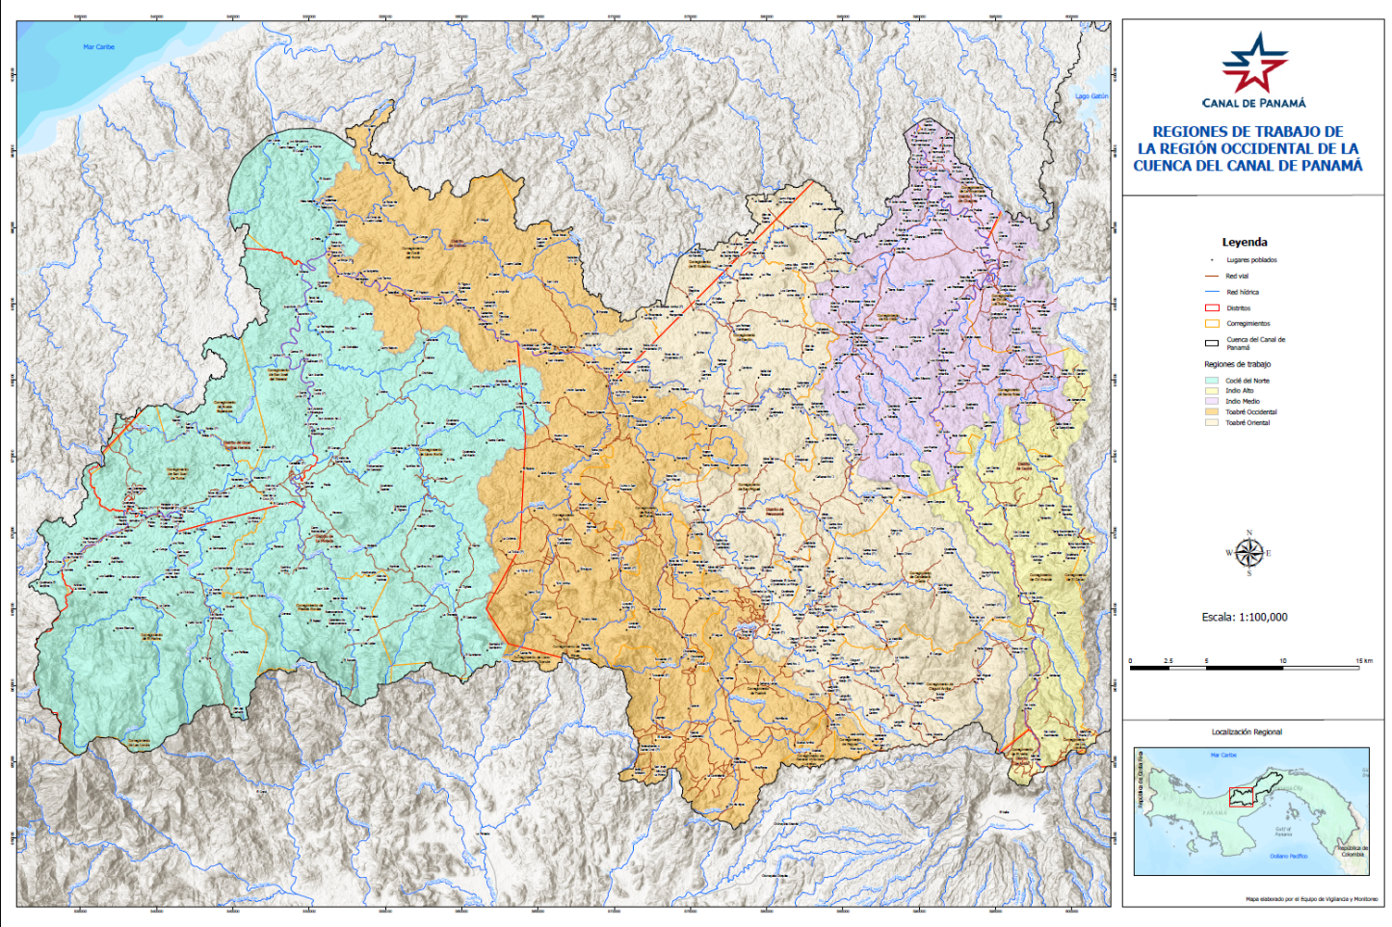

4.1.16 PROCEDIMIENTO PARA LA RECEPCIÓN Y ATENCIÓN DE CONSULTAS, DENUNCIAS, QUEJAS, RECLAMOS Y SOLICITUDES

El Contratista deberá seguir estos pasos cuando reciba una consulta, denuncia, queja, reclamo, solicitudes por parte de los moradores del área donde ejecuten trabajos:
  - Recibir solamente, las consultas, denuncias, quejas, reclamos, solicitudes por parte de los moradores u otra persona, donde se ejecuten trabajos y que se consideren afectados por las actividades que se realizan en el área.

  - Registrar, las consultas, denuncias, quejas, reclamos, solicitudes que reciba, las cuales podrán ser presentadas en forma verbal o escrita.

  - El Contratista deberá indicar a la persona que presenta la solicitud, que oportunamente se le estará brindando respuesta.

  - El Contratista deberá documentar la consulta, denuncia, queja, reclamo, solicitud, con los siguientes datos de la persona que la presenta:

      - Fecha y hora en que recibe la solicitud
      - Nombre completo
      - N° de cédula de identidad (opcional)
      - Dirección completa (poblado, sector, casa número)
      - Teléfono o forma de contactarlo
      - Realizar una breve descripción de la solicitud presentada.

  - El Contratista deberá llenar el formato de registro de la consulta, denuncia, queja, reclamo, solicitud. (Ver formato adjunto Anexo 2-A).

  - El Contratista deberá atender la consulta, denuncia, queja, reclamo, solicitud, registrar lo actuado en el Formato para la evaluación y cierre de consulta, denuncia, queja, reclamo, solicitud. (ver formato adjunto Anexo 2-A).

  - El proceso de evaluación de la consulta se cumplirá en el menor tiempo posible, asegurando una evaluación oportuna y objetiva.

  - El Contratista, coordinará con las instituciones y/o técnicos en caso de que se requiera, para la atención de la consulta, denuncia, queja, reclamo, solicitud. En caso de requerirse, se realizará la inspección, atención o trámite de esta, comunicando o notificando día y hora a la persona que presenta la queja, denuncia, reclamo o consulta.

  - El Contratista, deberá informar al solicitante que presenta la consulta, denuncia, queja, reclamo, solicitud sobre el proceso que lleva el mismo. Durante el proceso se podrán realizar visitas de campo, inspecciones, reuniones, monitoreos y evaluaciones ambientales, entre otros, según sean requeridos. Se comunicará al solicitante sobre las acciones realizadas y planificadas para la atención de esta.

  - El Contratista, deberá informar al solicitante que presenta la consulta, denuncia, queja, reclamo, solicitud, sobre el cierre de esta.

  - El Contratista, deberá elaborar y presentar un informe con resultados de la inspección, atención o trámites realizados y las medidas o acciones tomadas para atender la consulta, denuncia, queja, reclamo, solicitud o en caso contrario, el motivo por el cual el tema no puede ser atendido o no requirió de una acción o atención adicional.

  - El Contratista mantendrá en todo momento la confidencialidad de las personas que presenten consultas, denuncias, quejas, reclamos, solicitudes.

Formato de registro de la consulta, denuncia, queja, reclamo, solicitud

Fecha:
Hora de recepción:
Nombre del trabajador que registra la queja/reclamo/denuncia: | Cargo:
- Datos de la persona que presenta la consulta/denuncia/queja/reclamo/solicitud
Poblado:
Nombre completo:
N° de cédula de identidad (opcional):
Dirección completa:
Teléfono: Celular:
Correo electrónico:
Fax:
Medios de recepción de la consulta, denuncia, queja, reclamo, solicitud | Verbal:___  Telefónico:___  Escrito:___  Correo electrónico:_____
Presenta una | Consulta___  Denuncia___  Queja___  Reclamo____  Solicitud___
Respecto a | Proyecto___  Programa____  Actividad____  Otros____  ¿Cuál?___________________________________
- Datos de la consulta, denuncia, queja o reclamo
Breve descripción de la consulta, denuncia, queja, reclamo, solicitud
Ubicación de la consulta, dónde se da el hecho?
Su solicitud ha sido presentada anteriormente: | Sí  No  Si es afirmativa explique ______________________________________________________________________
Respuesta inmediata a la consulta, denuncia, queja, reclamo, solicitud:

Seguimiento:
Adjuntos (Coloque evidencias de la situación por ejemplo notas, fotos, listado de firmas, mapas u otros)

Además, sírvase completar esta oración:
El (los) suscrito (s) desearía (n) que esta reclamación se resolviera de la siguiente manera (propuesta de la mejor solución).
____________________________________________________________________________________________________________________________________________________________________________________________________________________________________________________________________________________________________________________________________________________________________________________________________________________________________________________________________________________________________________________

Nota: La ACP ni el Contratista puede garantizar que podrá ayudar al reclamante a obtener este resultado, pero esta información contribuirá a centrar la atención en los métodos para evaluar y atender el problema.

4.1.17 FORMATO DE RECLAMO DE GARANTÍA.

Proyecto:
N° Reclamo: Fecha presentación:

DATOS GENERALES
Comunidad / Ubicación: ____________________________________
Quién reporta: ___________________________________
Cargo/Entidad: ____________ (JAAR / NATURA / ACP)
Contacto: Teléfono: ____________ Correo: ________________________
Fecha detección del problema:
Periodo de garantía:

DESCRIPCIÓN DEL PROBLEMA
(Indicar ubicación exacta, componente, qué falla, afectación al servicio)

EVIDENCIA ADJUNTA (Fotografías, Medidas, Lecturas, Otros)

DECLARACIÓN Y FIRMA
Declaro que la información es veraz y presento este reclamo siguiendo el procedimiento establecido.

Firma / Cédula / Nombre Por la entidad que reporta

4.1.18 ACTA DE VERIFICACIÓN Y CIERRE DE RECLAMO DE GARANTÍA.

N° Reclamo: Fecha Cierre:

- DATOS
- Reclamo / Acta Inspección de fecha:

- Trabajos realizados por el Contratista:

- Descripción resumida de lo ejecutado:

- VERIFICACIÓN REALIZADA
El defecto / falla fue corregido totalmente.
El sistema funciona correctamente y conforme a contrato.
Se mantienen las condiciones sanitarias y operativas.

Se adjuntan fotos finales / evidencias

- CIERRE SATISFACTORIO – Reclamo finalizado

- FIRMAS DE ACEPTACIÓN
Se da por terminado el trámite con este acto.

JAAR:
UTEP-NATURA:
ACP:
CONTRATISTA:

- Pendiente: faltan acciones (detallar abajo)

4.1.19 MANEJO DE LAS SOLICITUDES DE LA COMUNIDAD.
El Contratista deberá portar en todo momento, en las áreas de trabajo, su documento de identificación personal (cédula), y un ejemplar de la Norma de Comportamiento (versión bolsillo o digital), el cual será suministrado al momento de recibir la inducción por parte de la ACP. El Contratista está obligado a cumplir con los mecanismos, procedimientos y/o instructivos proporcionados. La ACP supervisará el cumplimiento de dichos mecanismos, procedimientos y/o instrucciones de trabajo.

4.1.20 USO DE MARCA DEL CANAL DE PANAMÁ EN CONTRATACIONES
Todos los documentos, presentaciones, video, artes gráficos o cualquier material promocional presentados por EL CONTRATISTA, como parte de la ejecución del contrato, deberán cumplir con el uso correcto de la marca Canal de Panamá, logo, ecosistema gráfico, manejo tipográfico, fotográfico, iconográfico, y cualquier lineamiento que aplique o indique la ACP al contratista, para el manejo adecuado de la imagen corporativa del Canal de Panamá.
Para tales propósitos, el contratista deberá cumplir con los siguientes lineamientos:
Se prohíbe el uso de la marca Canal de Panamá para fines, actividades o eventos relacionados con:
Política, entre los que se encuentran los fines y actividades perseguidos o realizados por personajes y organizaciones políticas, tales como partidos y movimientos políticos, agrupaciones políticas no partidarias, y sus miembros, así como las actividades organizadas con fin político.
Religión, ligados a alguna creencia o credo religioso o espiritual, salvo los casos en que sean convocadas todas las religiones reconocidas en Panamá por igual.
Actos contrarios a la promoción de la imagen del Canal de Panamá, sus principios y valores, que generen posiciones polarizadas que pudieran dar lugar a consecuencias negativas en la percepción de la imagen del Canal de Panamá, ya sea por causar daños a la salud, al ambiente y generar conflictos sociales u otros.
Datos falsos o inadecuados en asociación con marcas o productos relacionados con marcas que inciten al consumo de cualquier tipo de sustancias prohibidas o droga, cigarrillos o bebidas alcohólicas.
Actos que supongan formas de trabajo forzoso, peligrosos o en régimen de explotación o trabajo infantil peligroso, asimismo, prácticas discriminatorias o que impidan a los colaboradores ejercer legalmente su derecho de asociación y negociación colectiva.
Actos que sean inmorales, violentos, injuriosos, pornográficos, obscenos, groseros, indecentes o ilegítimos.
Actos que inciten al uso de armas o tráfico de armamento y munición o la fabricación o venta de materiales radiactivos o de fibras de asbesto no aglomerado.
Actos que impliquen la venta de especies amenazadas de fauna y flora silvestres, o productos derivados de tales especies.
Actos que inciten a la discriminación, odio o violencia para con personas o grupos por razones de raza, sexo, creencias religiosas o nacionalidad, o para realizar declaraciones de intolerancia.
Actos relacionados con la fabricación o venta de madera u otros productos de selvicultura procedentes de bosques naturales sin el correspondiente plan de manejo.
Actos relacionados con la fabricación o venta de productos con policlorobifenilos (PCB).
Actos relacionados con la fabricación, venta, almacenamiento o transporte de volúmenes considerable de productos químicos peligrosos, o uso a escala comercial de productos químicos peligrosos, incluyendo sustancias perjudiciales para el ozono sujetas a retirada escalonada a nivel internacional.
Actos que difamen, ofendan, acosen, afrenten, amenacen o, de cualquier otro modo, infrinjan los derechos de las personas protegidas por las leyes (como los derechos a la intimidad y a la publicidad).
Actos que inciten o alienten actividades ilegales, contrarios a la Constitución Política de Panamá y legislación vigente.
Cualquier otro acto o situación que, al solo criterio de la Administración del Canal de Panamá, afecte su imagen y buen nombre, así como el de la marca Canal de Panamá.
Todos los documentos, presentaciones, video, artes gráficos o cualquier material promocional presentados por EL CONTRATISTA, como parte de la ejecución del contrato, deberán incluir los siguientes eslóganes: “CUENCA ES COMPROMISO CON EL PASADO, PRESENTE Y FUTURO”; “CUENCA ES COMPROMISO CONTIGO, CONMIGO Y CON EL PAÍS”; “CUENCA ES COMPROMISO CON EL PROGRESO”; “CUENCA ES COMPROMISO CON EL DESARROLLO”; o “CUENCA ES COMPROMISO CON LA SOSTENIBILIDAD”. El Canal de Panamá determinará cuál de estos eslóganes se utilizará.
USO DE MARCAS REGISTRADAS DE PROPIEDAD DE LA AUTORIDAD DEL CANAL DE PANAMÁ POR PARTE DE CONTRATISTAS.
La Autoridad del Canal de Panamá es propietaria de la marca y diseño “Canal de Panamá”, “Panama Canal”, “Autoridad del Canal de Panamá”, así como de otros nombres, marcas y denominaciones, las cuales se encuentran debidamente registradas y amparadas por las leyes sobre Propiedad Industrial vigentes.
Los contratistas deben tener en cuenta que la existencia de una relación contractual con la Autoridad del Canal de Panamá no implica autorización a su favor para utilizar su nombre o alguna de estas marcas.
Está terminantemente prohibido utilizar el nombre del Canal de Panamá o alguna marca, logo, diseño o denominación que haga referencia a las mismas, sin el consentimiento previo y por escrito de la Autoridad del Canal de Panamá. El Oficial de Contrataciones correspondiente gestionará tal autorización ante la Oficina de Comunicación e Imagen Corporativa, a quien corresponderá tomar tal decisión.
Adicionalmente, los contratistas deben tener en cuenta que la Autoridad del Canal de Panamá no avala la calidad de producto, bien o servicio alguno que le haya sido provisto en virtud de la existencia de una relación contractual, por lo que la prohibición a que hace referencia el párrafo anterior, incluye cualquier tipo de publicidad, realizada mediante cualquier medio, que haga referencia al Canal de Panamá o la Autoridad del Canal de Panamá o a alguna de sus marcas registradas sin su consentimiento.
La Autoridad del Canal de Panamá se reserva el derecho de ejercer las acciones legales que estime convenientes en el evento de cualquier violación a lo aquí dispuesto.
Por otro lado, y sin perjuicio de lo arriba indicado, todos los bienes que le sean entregados a la Autoridad del Canal de Panamá, en virtud de un contrato para el suministro de bienes, no podrán llevar el nombre o logo del proveedor incorporado en forma permanente en el bien de que se trate, salvo que se trate de insumos que serán incorporados a la construcción de obras o que esto haya sido solicitado expresamente por la Autoridad del Canal de Panamá o que se trate del nombre del fabricante. La unidad administrativa que debe recibir el bien verificará esta situación al momento de su recepción y notificará al Oficial de Contrataciones si fuera el caso para que éste determine su aceptación.
Para presentaciones y documentos, EL CONTRATISTA deberá cumplir con los lineamientos establecidos en el Manual de Marca Canal de Panamá, utilizando diseños, plantillas y formatos aprobados por la ACP.
En casos que sean necesarios, la ACP podrá organizar una reunión con el equipo de diseñadores gráficos y personal encargado de desarrollar presentaciones o documentos del CONTRATISTA, con el objetivo que especialistas en comunicación de la ACP puedan explicar en detalle el uso correcto del Manual de Marca del Canal de Panamá, y todos sus lineamientos.
La ACP, proporcionará una copia del Manual de Marca, plantillas y formatos predeterminados para su uso en las presentaciones y documentos en los que sea requerido, y cualquier consulta deberá ser canalizada por intermedio del Oficial de Contrataciones o el Representante del Oficial de Contrataciones ROC.
En caso de que EL CONTRATISTA requiera imágenes, videos, ilustraciones o cualquier tipo de arte gráfico o audiovisual para las presentaciones, actividades o eventos, estos contenidos deberán ser solicitados y autorizados por intermedio del Oficial de Contrataciones o el Representante del Oficial de Contrataciones ROC del Canal de Panamá.
EL CONTRATISTA deberá garantizar que el uso de artes gráficos, vectores, tipografías, fotografías, modelos, videos, sonidos, imágenes o cualquier contenido que sea sujeto de protección de leyes en materia de propiedad intelectual o industrial, y que sean utilizados en presentaciones o documentos para la ACP, cuenten con las correspondientes licencias de derecho de uso para dichos contenidos por el tiempo que sea requerido por la ACP.
EL CONTRATISTA será el único responsable ante cualquier reclamo que cualquier persona natural o jurídica, pudiera presentar, ya sea por derechos conculcados o cualquier otro tipo de indemnizaciones provenientes de derechos de autor, propiedad intelectual o de cualquier otra índole durante y después de la ejecución del contrato.
EL CONTRATISTA se compromete a mantener indemne a la ACP ante cualquier tipo de reclamación, ya bien directa o indirecta, de cualquier naturaleza, que surja en ocasión de lo indicado en el párrafo anterior y, por consiguiente, estará obligado a indemnizar a la ACP por cualquier daño, gasto o afectación que la ACP tuviese como resultado de cualquier tipo de acción promovida por terceros, debido al incumplimiento de EL CONTRATISTA en sus obligaciones, ya bien contractuales o extracontractuales.

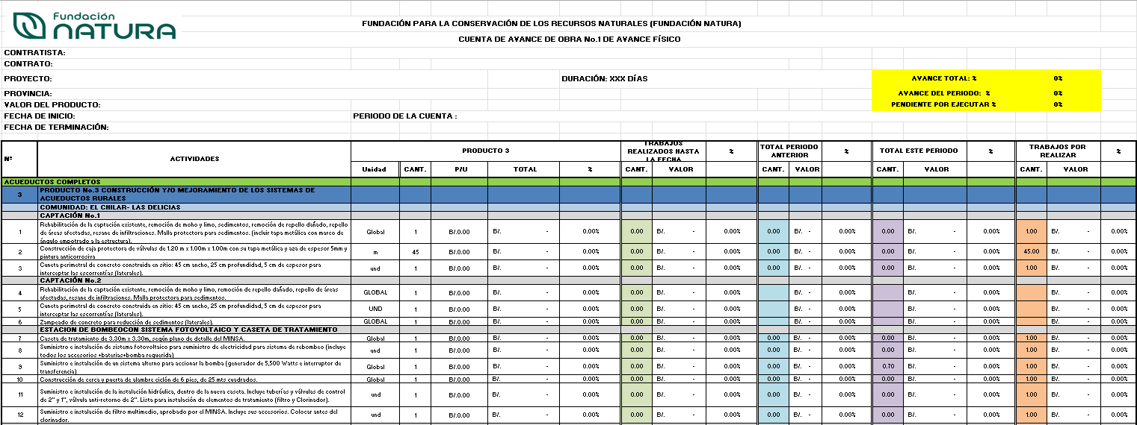
4.1.21 CUADRO DE PRESENTACION DE AVANCE DE OBRA.

4.1.22 Detalle MINSA de construcción de zanjas para instalación de tuberías
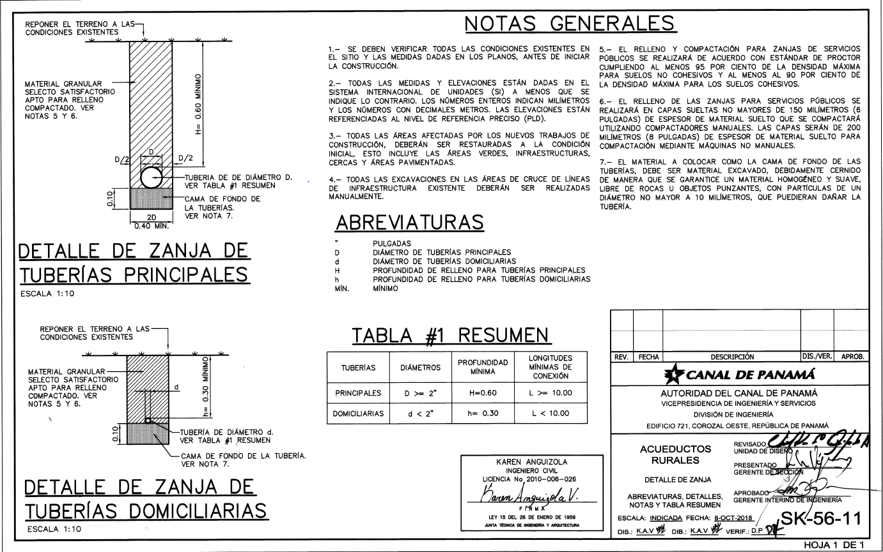

4.1.23 Detalle MINSA de Domiciliarias
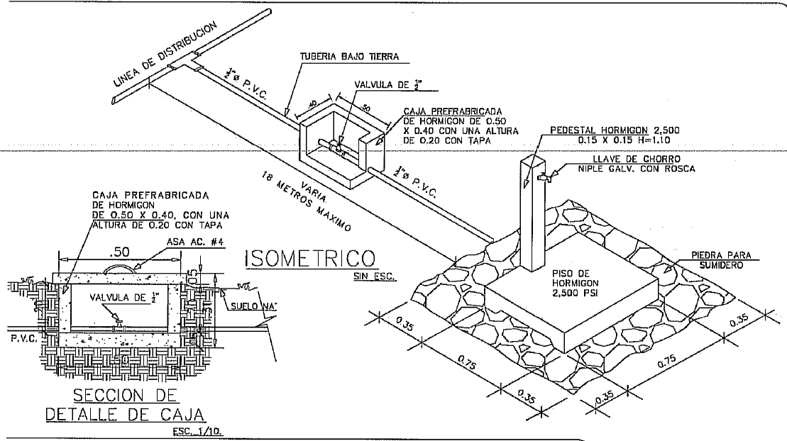

4.1.24 Detalle MINSA de Cruce Aéreo
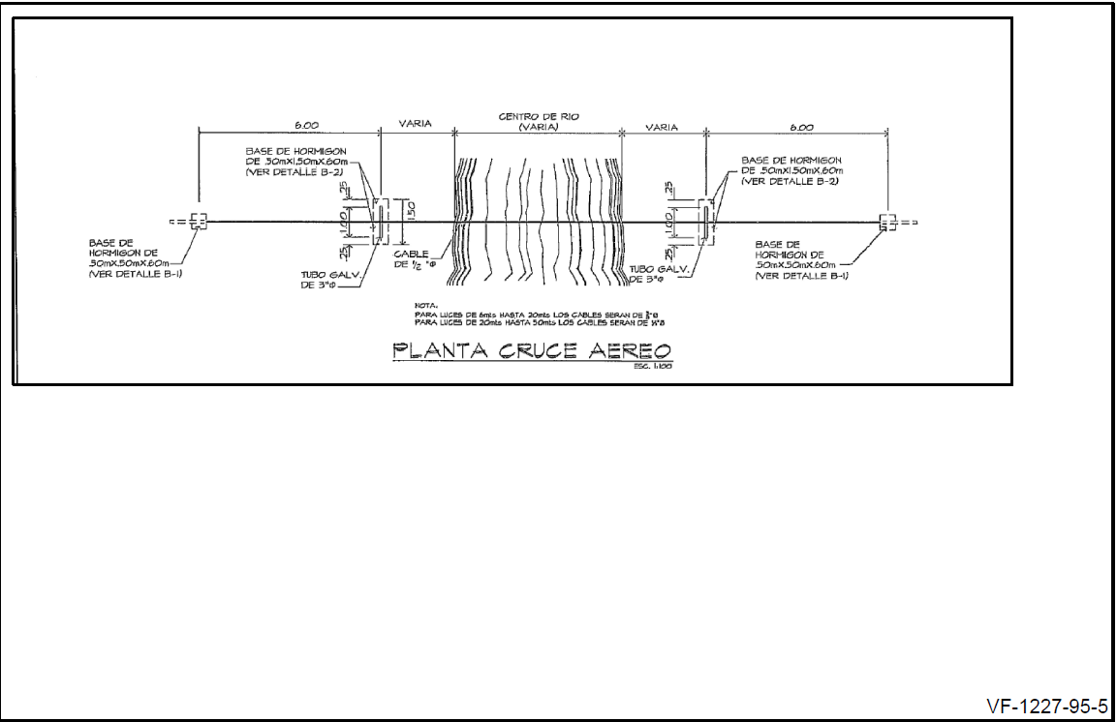
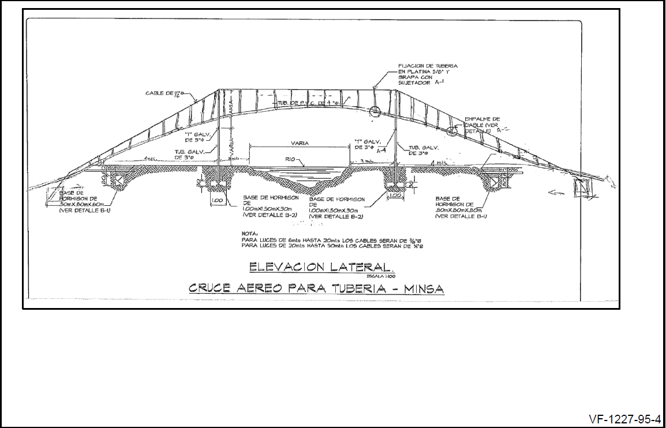

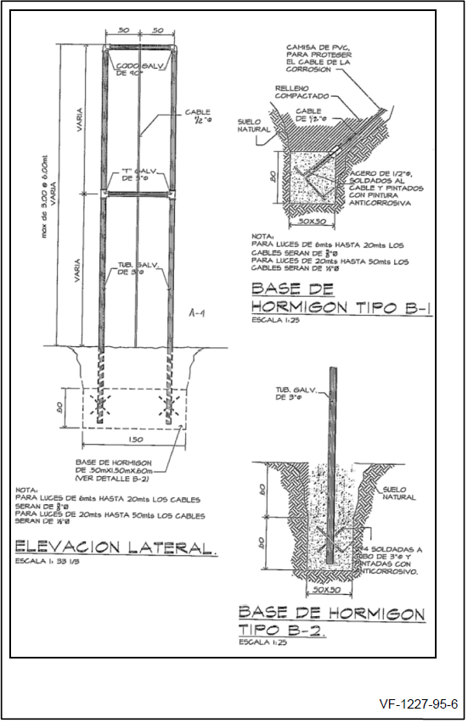
NOTA: “La altura de los cruces deberá variar de acuerdo con la presión hidrostática requerida por el sistema. Por razones de seguridad y para evitar curvaturas o deformaciones ocasionadas por el peso del agua en la tubería, se recomienda considerar doble cableado en los cruces sobre el río Indio. Asimismo, dichos cruces deberán diseñarse para soportar doble carga, contemplando tanto la tubería de 2 pulgadas como la tubería de 3 pulgadas.”

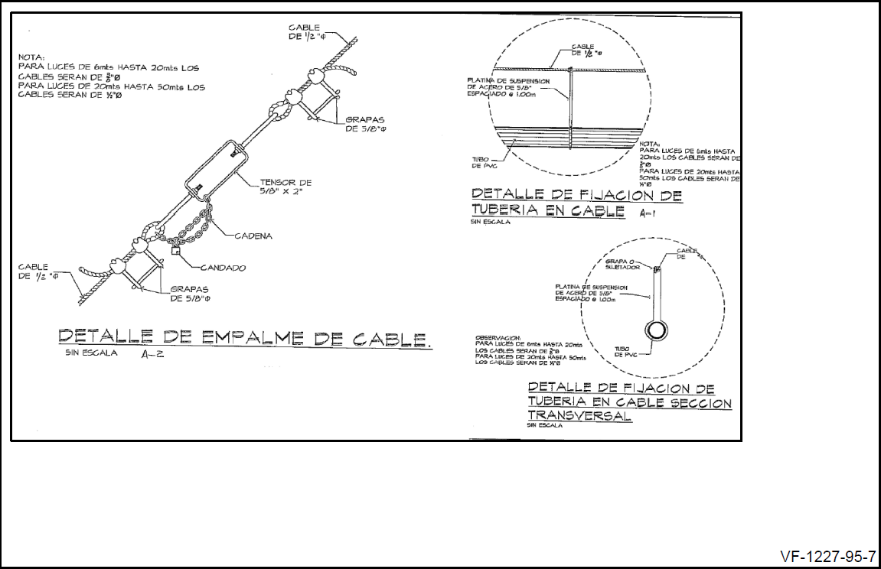

4.1.25 Detalle MINSA Caja de Válvulas

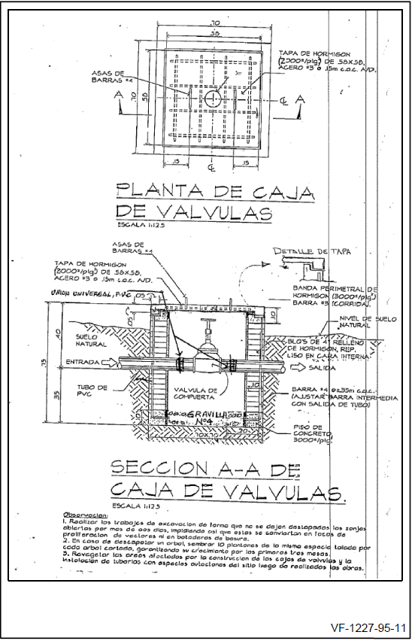

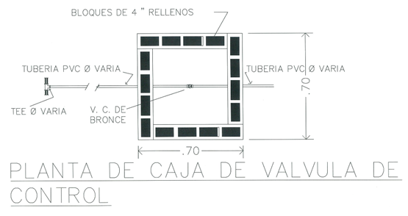
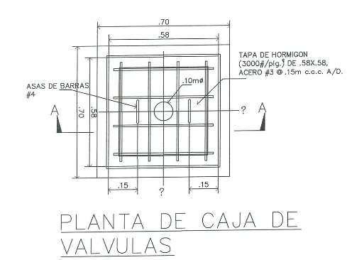

4.1.26 Detalle MINSA Clorinador en Línea
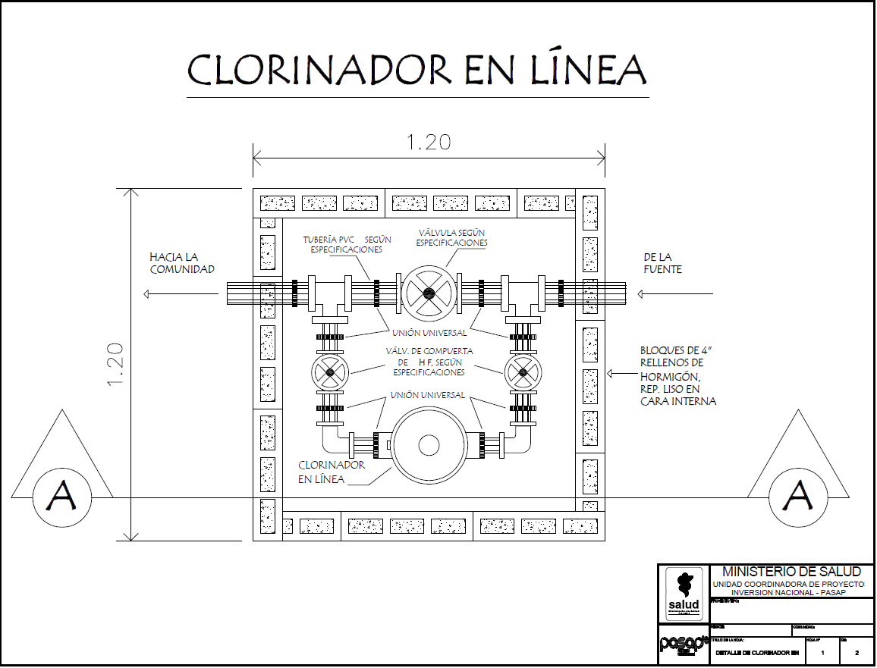

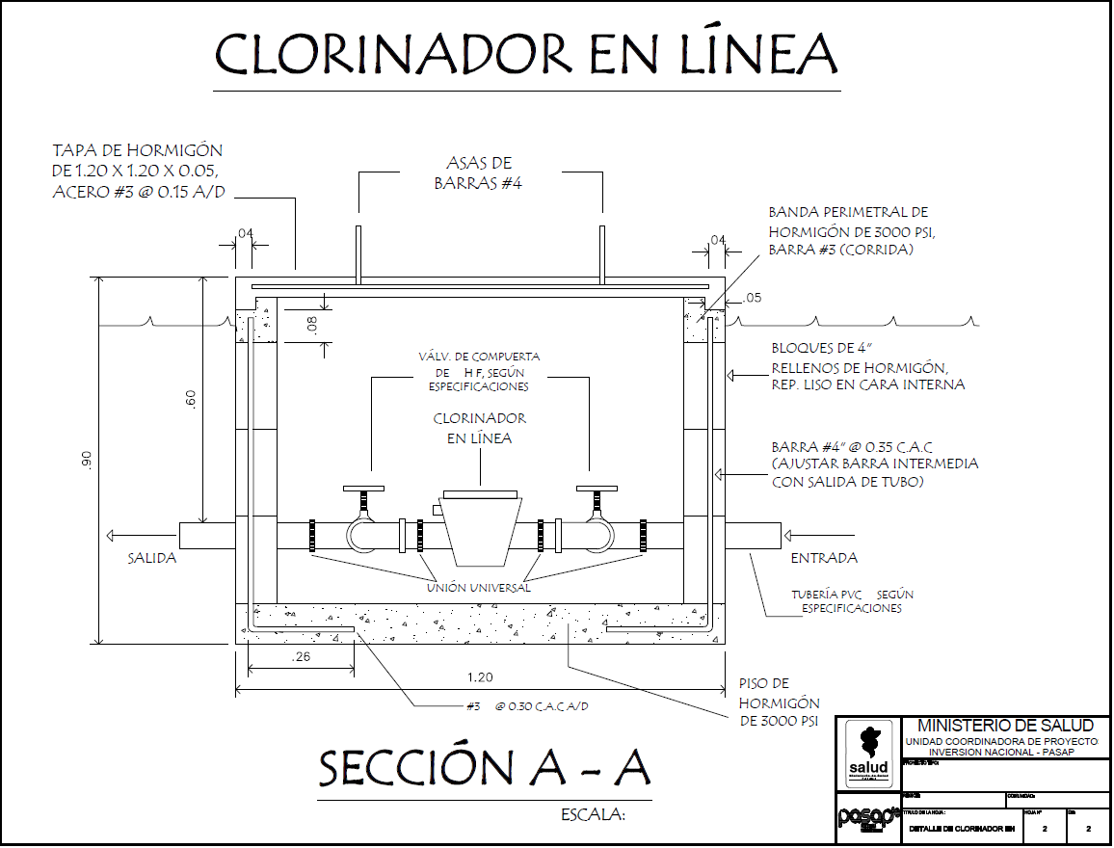

4.1.27 Detalle de caseta de tratamiento.
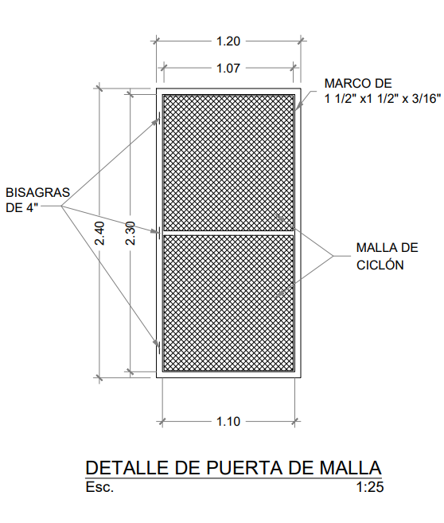
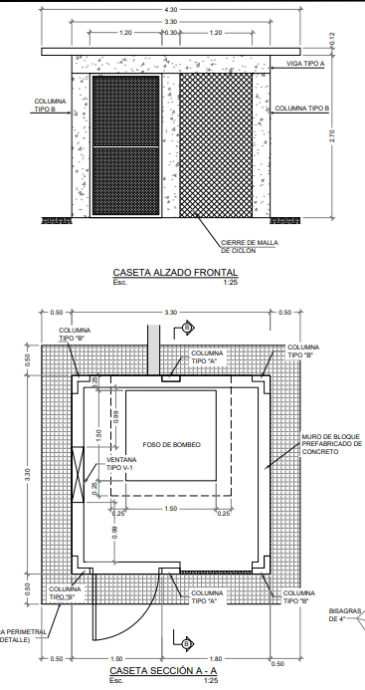

4.1.28 Detalle de la cerca perimetral.

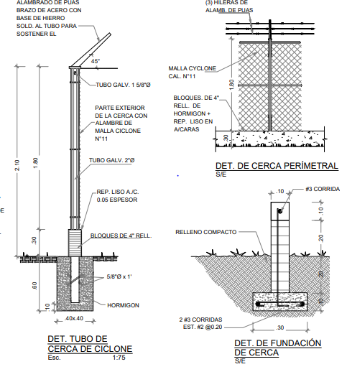

4.1.29 Detalle de caja de válvula de control y limpieza.
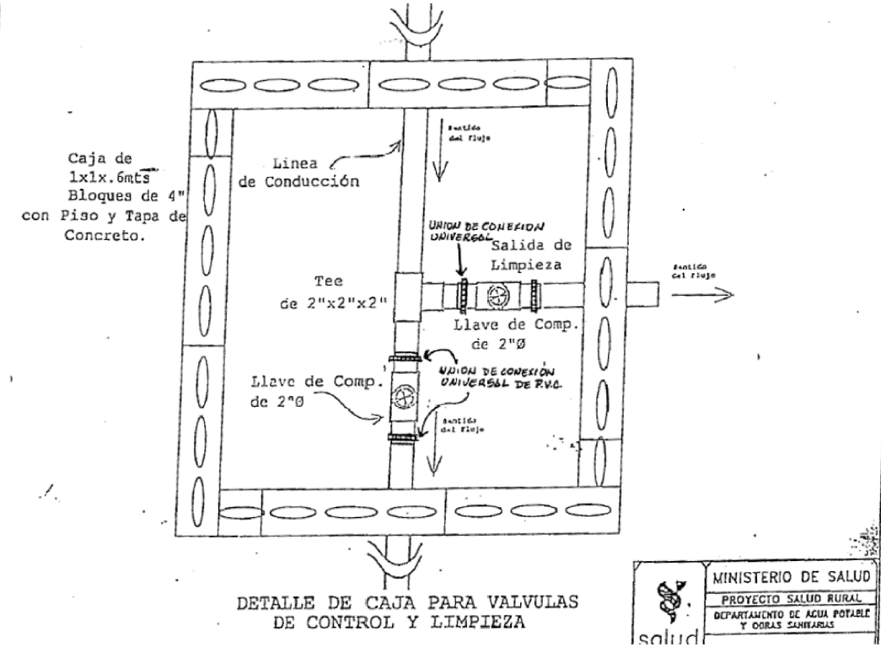

4.1.30 FO6 CONVENIO DE SERVIDUMBRE VOLUNTARIA - MINSA
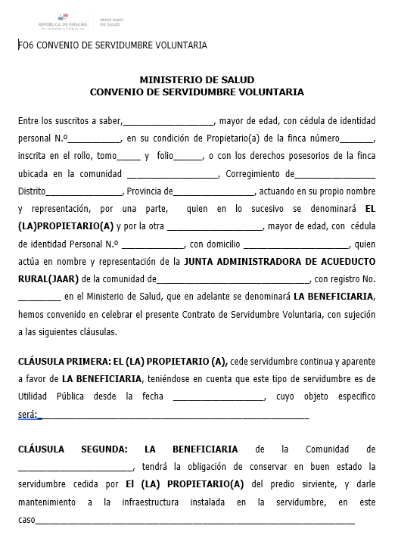

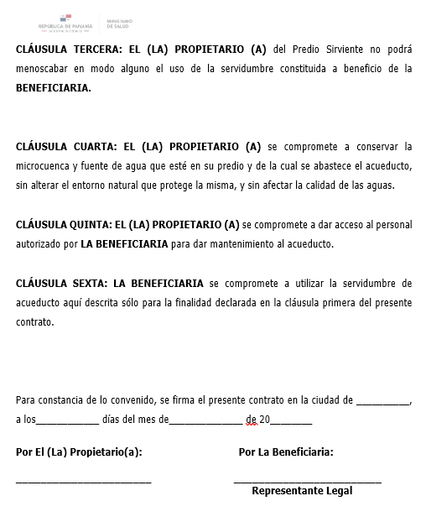

4.1.31 FORMATO DE REGISTRO DE CONSULTA, DENUNCIA, QUEJA O RECLAMO.

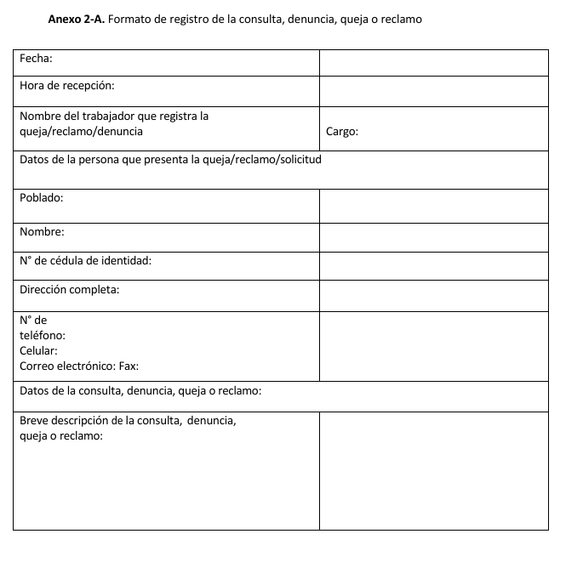

Fundación NATURA

